Furcsa effektusok

Írta: Joubert Attila

Az Orgona Energia elnevezés a XX. század elejéről származik (organikus energia), Wilchelm Reichtől (akiről bővebben az Interneten olvashatunk).
Az Orgona Energia detektor:
Az Orgona Energia természetes körülmények közt, többnyire az élő szervezetekben képződik. Létezését közvetett módon egy olcsó és egyszerű "detektorral" (1. Ábra) végzett kísérletsorozattal igazolhatjuk.
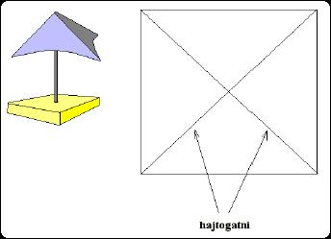
1.ábra
Ez az eszköz nem újdonság. Harry G. Stine „A mozgató gondolat” című (nálunk is megjelent) könyvében is olvashatunk róla. Az író először az ötvenes években hallott erről a kis szerkentyűről egy barátjától. Nálunk az eszköz egy „feljavított” (De Luxe) változata az Egely György nevével fémjelzett Vitalitásmérőként került be a köztudatba, rengeteg kétkedést és reménykedést keltve. Az Interneten és a vonatkozó irodalomban keresgélve – a két irodalmi hivatkozást kivéve - szinte sehol nem találtam hasonlót az alábbiakban leírt kísérletsorozathoz. Persze ez nem azt jelenti, hogy nem is létezhet ilyen, vagy ehhez hasonló, hanem csak annyit, hogy én nem találtam. Viszont a készüléket és a vele kapcsolatba hozott „különleges energia-mezőt” kritizáló érveléseket kívánom ezen írásban , illetve kísérletsorozatban jobban szemügyre venni, igazolni, vagy cáfolni. A tapasztalt jelenségekre pedig az 1.sz. melléklet próbál némi magyarázatot adni.
Ez a „különös energia” (mert munkát képes végezni) egy varrótű függőleges csúcsára felillesztett vékony alumíniumfóliából (konyhai alufólia) hajtogatott gúla forgásával is detektálható abban az esetben, ha kezünket (esetleg mindkettőt) a gúla oldalaihoz közelítjük, és eközben csak arra kell ügyelnünk, hogy ne akaratunkkal próbáljuk forgásra kényszeríteni a gúlát, hanem ellazulva csak kívánjuk a forgást.
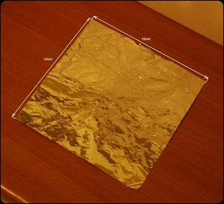
2. ábra. A hajtogatás előtti alufólia

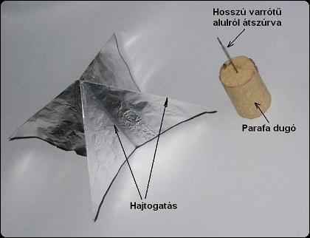
3. ábra. Az összehajtogatott alufólia, a parafadugó és a varrótű

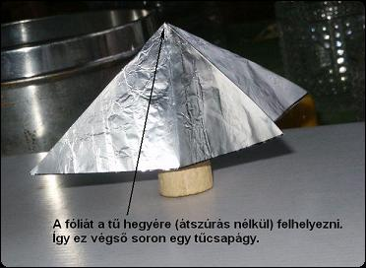
4. ábra. A kész orgona energia detektor

Hasznos lehet még, ha szájunk elé vékony kendőt kötünk, a leheletünk okozta légmozgások minimalizálása érdekében. Miután egyszerű kis detektorunk forgásba jön, első reakciónkban arra gondolhatunk, hogy a kezünkből kiáramló hő hozza forgásba a gúlát. Ezt az alábbi tények cáfolják meg:
- Néhány napos, vagy hetes (egyéntől függő) gyakorlás után a gúla már több méter távolságból is könnyedén forgásba hozható csupán az által hogy ránézünk! A forgás sokkal hamarabb elindul, mint ahogy az esetleg általunk keltett hő mozgásba hozhatná a köztünk és a detektor közti viszonylag nagy légteret...
- Akkor is forgásba hozható a detektor, ha egy papírdobozba helyezzük, és csak egy kis figyelőnyílást vágunk a doboz oldalára és a lyukat vékony átlátszó műanyag fóliával leragasztjuk. A papír igen jó hőszigetelő, és a forgás sokkal hamarabb megindul, mint ahogy a hőáramlás sebessége azt lehetővé tenné.
- A detektor néha forog, néha nem. Egyik pillanatról a másikra elindul, illetve leáll. Márpedig a kezünk viszonylag állandó hőmérsékletű. A forgásnak is állandónak és egyirányúnak kellene lennie…
Néhány napos gyakorlás után az alábbi megállapításokat tehetjük:
- Ez az energia különböző áthatolóképességgel rendelkezik, különböző anyagokon. Például az üveg igen jól szigetel. A fémek is jó szigetelők. A fa és papír jó áteresztők, illetve vezetők. Ezek a vezetők a levegőnél jobban „vezetnek”, amit üveglap mögé állva egy hosszú faléc megfogásával igazolhatunk. Látszólag az sem mindegy, hogy milyen anyagból készül detektorunk forgórésze. Nekem egyaránt volt 3cm-től 12cm-ig terjedő élhosszúságú alufólia-négyzetből készített gúlákkal eredmény. Ugyanezekkel a méretekkel készült papírgúla gyengébb eredményt adott. Kérdéses volt egy ideig, hogy amit mi árnyékolásnak hiszünk az nem pont nagyon jó vezetőképességet jelent-e (elvezeti az erőhatást a detektortól). Ennek eldöntésére megvizsgáltam, hogy üveglap mögé állva fémrudakkal a kezemben forgásba hozhatom-e a detektort. A forgás eléggé gyenge volt, és lassan érvényesült, mintha előbb a fémrúdnak fel kellett volna töltődnie.
- A detektort a mellé tett élettelen anyagok nem hozták forgásba.
- A detektor forgási sebessége valószínűleg arányos a belőlünk kiáradó energia eredő intenzitásával, ami függ a napszakoktól és fizikai állapotunktól. A vizsgálatok szerint az első maximum reggel kilenckor, a második délután háromkor és a harmadik este fél tízkor kezdődik általában napról napra rendszeresen. Úgy tűnik ez az étkezéssel is szorosan összefügg. Evés után az általunk szolgáltatott energia egy időre drasztikusan lecsökkenhet. Tőlem függetlenül más is ezeket az eredményeket kapta [1]!
- A forgási irányt eleinte nem de később, néhány nap múlva, vezérelni tudjuk enyhe koncentrálással. Esetenként a spontán forgásirány más és más külön a balkezünk illetve jobb kezünk hatására.
Egyéb kísérletek, következtetések:
A hatásmechanizmus vizsgálatára érdekes tesztet végezhetünk: Ha két vízszintes egymástól 1 cm-re lévő 5X5 cm méretű üveglap közé lassan cigarettafüstöt, vagy gőzt engedünk és azt alulról gyengén megvilágítjuk, megláthatjuk, hogy az üveglapok közti közeg a detektorhoz hasonlóan forgásba hozható, azaz a gáz örvényleni kezd. Ennek csak az a feltétele, hogy a kezünk és a vizsgált közeg közt ne legyen olyan anyag, ami az energiaközlést gátolja. A füst koncentrációja a levegőben olyan kicsi, hogy csak az áramlások láthatóvá tételére használjuk. Ez azt jelenti, hogy ez az energia közvetlenül a levegővel is képes kölcsönhatásba lépni. A kölcsönhatás képességével összefüggő tulajdonság, az energia különböző anyagokon különböző mértékben való áthatolóképessége. Érdekes lenne az áthatolást a dielektromos állandó függvényében vizsgálni.
A detektor fémfelületének magas feszültségre töltöttsége látszólag semmi hatással nincs a forgásra, de ez önmagában nem zárja ki az energia elektromágneses jellegének lehetőségét, ha az nem statikus, hanem gyorsan rezgő, vagy forgó. Ez az energia elektromosan vezetőben nem tudott áramot létrehozni. Talán azért, mert helyi örvények jöttek létre, azaz a vezetőben ellentétes irányokba áramló töltések összege közel nullát adott. Vagy nem tudott behatolni az energia a vezető felületébe sem, hogy kölcsönhatásba lépjen az elektronokkal (skin effektus).
Alkalmasan egymás fölé közel elhelyezett detektorok gyakran egymástól függetlenül, akár ellentétes irányba is elkezdhetnek forogni.
Vasdobozba helyezve és a doboz tetejét üveglappal lezárva a detektor teljesen érzéketlenné tehető. Egyetlen alkalommal viszont érdekes dolog történt velem: A vasdobozba tett detektor szokásosan nem reagált, de amikor kb. 1 percig a kezemben tartott zseblámpával próbaként kb. 1 méter távolságból az üveglapon át rávilágítottam, a detektor hirtelen forgásba jött, és mintegy háromnegyed fordulatot tett, majd leállt, és ezután többé már nem tudtam a hatást újból előidézni.
Nagyon gyakran fékezőleg hat a forgásra mások jelenléte. De nem mindenki hat egyformán.
A vizsgálatok szerint a forgás intenzitására inkább a forgó test geometriája, semmint a forgatott test tömege van befolyással. Az alufólia gúlánál 50-szer nehezebb és 8-10-szer nagyobb kiterjedésű test is könnyen forgásba jött, ha a forgás síkjából kiemelkedő részben, vagy teljesen zárt felületek vannak…! (ezt a kísérletet a Zwack Unicum + Bonbonikum, valamint a Stollweck Royal Cherry bonbonos dobozából „kitermelt” műanyag bonbontartóval végeztem).
Meg kell említenem itt még egy érdekes kísérletet. Amikor ezt végeztem, egy gyáli családi ház emeleti szobájában laktam. Az ágyam fejrészénél volt egy beugró könyvespolc. Oda helyeztem be a detektort. A szobának üveg ajtaja volt. Kézenfekvő volt, hogy az ajtót becsukva annak üvegablakán keresztül megleshettem, hogy a detektor végez-e spontán forgásokat. Meglepve tapasztaltam, hogy időnként végzett. A könyvespolc és a szoba zártsága kizárt minden légáramlatot. A szobába a nap nem sütött be, mivel ez a kísérlet délelőtt történt. A jelenséggel azóta sem tudtam mit kezdeni. Talán a szoba alatt, a földszinten járkáló személyek hatását érzékeltem. Talán más hatást.
Fenti tapasztalatok alapján néhány alapkérdésre kell válasz találnunk legelőször.
Az alapkérdések:
- Ez az energia statikus, vagy rezgő illetve forgó természetű?
Az energia-megmaradás, azon belül a perdület-megmaradás tétele valószínűleg erre az esetre is érvényes. Lehet, hogy az energia rezeg, de ettől függetlenül perdülttel is rendelkeznie kell. Mivel a detektor mid a két irányba gyakran forog, és nem kizárólag csak az egyikbe, ezért a forgató energia perdületének két külön típusa kell legyen (jobbra illetve balra forgató). Ezzel kapcsolatos, hogy ami ezt az energiát felfogja annak is képesnek kell lennie az elmozdulásra. Az egymástól elkülönülő domináns „perdületi hatások” eléggé kis helyre lokalizáltak, mivel az egymás mellé tett kis detektorok gyakran egymással szemben forognak… A detektornak gyakran van furcsa imbolygó tétovázó, hol erre-, hol arra forgása. Ez talán azzal magyarázható, hogy a testünk mind a két irányba forgató hatást generál agyszerre, és a detektor abba az irányba fordul el, amelyik irányú forgató hatás (talán a testünkből kiáramló áramlás) erősebb.
- Elektromágneses jellegű, vagy sem?
A fentiekben ismertetett detektor akkor is kiválóan működik, ha nem alumínium fóliát, hanem valami szigetelőt, például celofánt használunk. Ez arra eged következtetni, hogy ez a perdületi energia nem csak a szabad elektronokra hat, hanem inkább az atomszerkezetre, vagy atomrácsra illetve elektronburkokra. (A cigarettafüstös levegőt is forgatta!) Ha a forgató hatás atomi méretekre lokalizált, akkor könnyen lehet, hogy az atom és elektronjai azok, amik felveszik a perdületet ettől az energiától. Ezt igazolhatja talán az is, hogy vezető hurokban nem tudtam áramot mérni, mivel a kis elemi örvények a vezeték anyagvastagságánál nagyságrendekkel kisebb helyi örvényeket hozhattak létre, és nem jöhetett létre egy nagy köráram...
- A kölcsönhatás egy, vagy esetleg több egymástól különböző csatornán érvényesül? (mint pl. nukleáris és elektromos)
Erre jelenleg nem tudok válaszolni.
- Van-e köze ennek a forgásnak a telekinézishez?
Valószínű, hogy ez az úgynevezett telekinézis egyik speciális esete, bár az általánosan ismert telekinézis egyenes vonalú mozgást is képes produkálni.
Ha ezekre a kérdésekre megnyugtató választ kapunk, talán felhasználhatjuk ezt az energiát különböző készülékekben az orvostudomány, a távközlés, az energetika és egyéb területeken.
Budapest, 2000. március 3.

1. számú melléklet
Egy mágneses monopólus elmélet
A századok alatt felgyülemlett gyakorlati tapasztalatokat a tárgyalt témakörrel kapcsolatban kimerítően tárgyalja például [1]. A könyv által leírtak egybecsengenek a fentiekkel, és azt engedik sejteni, hogy az alapeffektust valahol az elektromosság és a mágnesesség körében kellene próbálnunk megmagyarázni. Figyelemre méltó, hogy a Maxwell egyenletrendszert általában ez idáig csak egyenes vonalban terjedő elektromágneses hullámokra vizsgálták behatóan. Vajon létezhetnek-e elektromágneses örvények? A kérdésre az alábbi elmélet próbál egy lehetséges választ adni.
Elektromágneses hullámok kiinduló forrásai mindig mozgó töltések (ezt tanítják az iskolákban is) és ez talán általánosabb esetekre is igaz… Képzeljünk el egy elektromos töltést, ami egy másik ellenkező töltés körül forog, mint például egy hidrogén atomnál. Ennek a rendszernek mágneses tere van, mert az atommag és az elektron ellentétes töltésűek, de a tömegük erősen eltérő (5. Ábra).
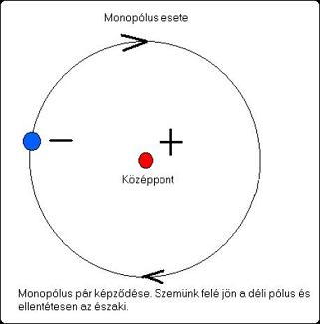
5.ábra
Az így létrejött elektromos örvény hatása a térben kell, folytatódjon, hasonlóan a körkörösen polarizált fotonhoz (6. Ábra) azzal a különbséggel, hogy a foton nem egy pozitív töltés körül forgó negatív töltés, hanem egy középpont körül azonos irányban középpontosan szimmetrikusan forgó virtuális negatív és pozitív töltés.
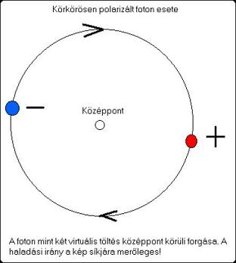
6.ábra
Az ábrákból sejthető, hogy a „foton” rendszer nem alkalmas a számunkra, mivel a fotonnak nincs a haladás irányába eső mágneses momentuma (a + és a – kioltják egymás mágneses terét)… Lehetséges-e a másik rendszer létrehozása? Elviekben
lehetséges makro méretekben is, ismert elektromágneses sugárzók felhasználásával. Ennek megértéséhez vegyünk egy hagyományos félhullámú dipólt. Ha a dipólra nagyfrekvenciás szinuszosan váltakozó jelet adunk impedancia-helyesen, akkor azt felfoghatjuk annak az esetnek, mikor egy virtuális pozitív és egy virtuális negatív töltés szaladgál egymással szemben ide-oda az antenna végei közt. Ha erre a rendszerre merőlegesen egy másik dipólt teszünk koszinuszos táplálással, akkor egy körkörösen polarizált sugárzót kapunk (7. Ábra).
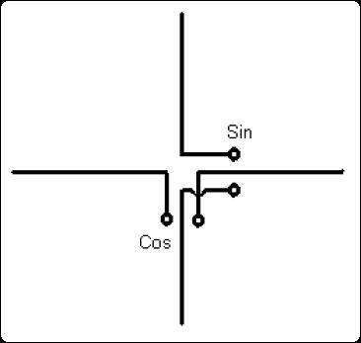
7.ábra
De ez nekünk, mint már az előbb megállapítottuk alkalmatlan. Módosítanunk kell a rendszert, hogy a „foton állapotból” „monopólus állapotba” kerüljön. Ehhez meg kell akadályoznunk, hogy az antennákon az áramok irányai megforduljanak. Ezt elérhetjük diódával vagy szint-toló kapcsolással is. Ez utóbbinak talán kisebb a felharmonikus tartalma. Ha ezt létre tudjuk hozni, akkor a sugárzás irányába eső tengelyű szolenoidban DC áramnak kellene elvileg létrejönnie, ha a kör zárt. Ez adhatja egyben a monopólus detektálásának egyszerű módját is. Kérdés lehet, hogy egy hagyományos mágnesnél miért nem észlelünk a fenti szolenoiddal semmit? Azért mert a mágnes atomi köráramai rendezetlenek, és a nagy keringési sebességek miatt az atomrács méreténél sokkal nagyobb távolságokból nem észlelünk eredő középpont körül forgó eredő töltést, hanem csak fehérzajt. Hogy hatás legyen, a mágnesnek egynemű anyagból kellene lennie, és az atomi köráramoknak azonos frekvenciájúaknak és fázisúaknak kellene lenniük egymással. Ez a valóságban sajnos nincs így, már csak a termikus mozgások miatt sem… De speciálisan kieszelt nagyobb méretű sugárzónknál a helyzet más. Ott koherencia uralkodik. A fenti megoldás egyetlen problémája, hogy két külön oszcillátort igényel, melyek ráadásul mindig 90°-os fázisban kell, üzemeljenek egymással! Ez széles frekvenciatartományban hangolható módon csak nehezen valósítható meg. Fix frekvencián késleltető vonalak használata megfelelő lehet. Az előbbinél talán célszerűbb alkalmaznunk a két dipól helyett egy egészhullámú keretantennát szinteltolóval (8. Ábra).
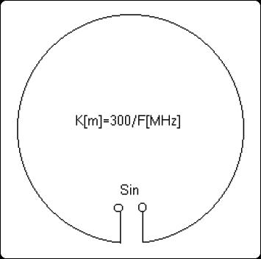
8.ábra
Ha ezen a sugárzón nem engedjük meg az állóhullámok kialakulását ebben az esetben, talán sikerülhet skalársugárzást (rotációs teret) létrehoznunk. Most pedig egy elméleti képlet „megsejtésével” próbáljuk meg feltérképezni azokat a tényezőket, amelyek a rotációs tér kialakulását befolyásolhatják! Egy biztos, hogy mivel keringő töltésekről van szó ezért az elektromos töltés (Q) fontos tényező. Valószínű, hogy minél nagyobb a töltés annál nagyobb a hatás is… A másik tényező maga a keringés. Valószínűleg ezért a keringési sebesség is fontos lehet. Ez két tényezőből tevődik össze. Az egyik a sugár (r), a másik a frekvencia (f). Ezekből már sejthető egy elméleti képlet, mely a következőképpen fest:
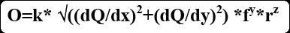
Ahol O a rotációs tér örvényerőssége, Q a töltés, f a frekvencia, r a sugár, k, x, y, z pedig a képlet pontosságáért felelős tényezők, melyeket egyelőre még pontosan nem ismerünk és értékük talán kísérletileg határozható meg jobban. A képletből egyébként látható, hogy ha Q, f, r közül valamelyik zérus akkor az örvényerősség is zérus! Például ezért nincs hatás a tengelye körül forgó felületén töltött gömb esetén (dQ/dx+dQ/dy=0). Vagy akkor sincs hatás, ha nincs forgás (f=0).
Még egy magyarázattal az elmélet kifejtése közben adósok maradtunk. Nagyvonalúan feltételeztük, hogy ha pont körül töltéseket pörgetünk, elektromágneses örvény keletkezik. Nos ennek megmagyarázásához a vákuumtér fluktuáció elméletét kell segítségül hívnunk. Ez közérthetően [3]-ban van leírva. Itt csak a végkövetkeztetéseket végezzük el. Mivel az elektronok a vákuumtérből születnek, és a gyakorlatilag a vákuumtér haladóhullámai, ezért a vákuumtérre hatással kell legyenek. Tehát ha töltést, vagy vonaltöltést forgatunk egy pont körül, mint egy keverőlapátot, a tér valószínűleg örvénnyel válaszol, mely örvény a térben több tucat periódusidőn át megmarad. Ez is egy intuitív feltételezés, mint az előbbiek közül jó néhány (pl. a képlet). De ilyen feltételezések lendítették mindig is előre a tudományt… Ha e legutóbbi sejtés igaz, akkor megbecsülhető az a frekvencia, ami alatt nem érdemes próbálkozni. E sorok írója próbálkozott már a következő paraméterekkel:
F=150Hz
R=5cm
Q=10-11 q
Minden eredmény nélkül… Orosz tudósok állítólag 11GHz-n és 300kV-on működtetik rotációs teret előállító készüléküket. Hogy ez a 300kV mekkora töltés hatására jött létre arról nem tudni. Állítólag a Space-lab-on fogják működtetni a készüléket.
Ebből már sejthető, hogy zseniálisan kigondolt dipólusantennáink csak akkor hozzák létre a kívánt hatást, ha megfelelően magas frekvenciára vannak méretezve, tehát eléggé kicsik. Valószínű, hogy csak az 500MHz fölötti frekvenciákon és 10-6q-nál nagyobb töltésekkel, és 1mm alatti sugárral várhatunk nagyobb eredményt. Számos kísérleti összeállítás található az Interneten ferrit rudakkal. Talán lehetséges megoldást jelenthet a mágneses domén szerkezet gyors forgatása (ezzel eddig nekem nem sikerült eredményt elérnem). Az Interneten tömegesen található anyag az utóbbi elveket hasznosító un. Cadduceus tekercsről. Ott is kihangsúlyozzák a magas frekvenciákon való működést. Két figyelemre méltó tulajdonságát is említik a Cadduceus sugárzónak. Az egyik, hogy az általa létrehozott sugárzás gyorsabban terjed, mint a fény, a másik pedig az, hogy a sugárzás egy igen vékony vonal mentén lézer-szerűen terjed. Ezekre a fenti általunk jelenleg favorizált elmélet értékelhető választ adhat. Az elektromágneses örvények középső örvény-szálában a tér szerkezete megváltozhat, így arra a relativitás elve már nem biztos, hogy úgy igaz, ahogy azt várnánk. A második hatás (a lézer-szerűség) pedig az elsőből következik. Ha normál esetben a térben az erőhatások csak fénysebesen terjedhetnek, akkor az örvény-hullámot nincs mi utolérje, és a szokásos módon hatást gyakoroljon rá. Ez persze azt is jelentheti, hogy ez a sugár valójában csak hozzá hasonló sugárral képes a mai fogalmainkkal mérve kapcsolatba lépni, önmagával az anyaggal pedig közvetlenül nem.
Sejthető az is, hogy minden dipólusos molekulának van rotációs tere, csak a számos molekula eredő tere az atomrácsnál sokkal nagyobb távolságból vizsgálva szinte nulla. De egy-egy pillanatra kedvező állapotok, pillanatnyi koherenciák létrejöhetnek például az élő szervezetben is. A test elektrolitjaiban nagy töltésmennyiség van, melyet az idegrendszer is befolyásol. Talán ennek eredménye az orgona detektor különös működése és a telepátia is.

Trükkös örvényhangok

Írta: Joubert Attila

Az alábbiakban ismertetett kísérletet Magyar Tamás barátomtól hallottam. Én is játszottam a jelenséggel, de magyarázatot mindezidáig nem leltünk rá.
A jelenség előidézésének lépései a következők:
- Egy normál teásbögrét töltsünk szokásos mennyiségű teával meg! A hőmérséklet lényegtelen.
- Kezdjük el kevergetni egy teáskanállal a teát úgy, hogy egyenletesen keringjen a pohárban annyira, amennyire máskor is meg szoktuk keverni, hogy hűljön!
- Ezután a fülénél fogva a pohár vagy csésze alját középen a kanállal kezdjük el gyengéden kocogtatni és közben gondosan figyeljük meg a jelentkező hang magasságát és annak változását! Ne tegyük le a poharat, mert az füllel érzékelhetetlen mértékűre csökkenti az effektust,
valószínűleg a hangelnyelődés miatt!
Hamar észrevehetjük, hogy a hangmagasság az örvénylés sebességével változik. De ami még figyelemre méltóbb, az az, hogy a hangmagasság akkor változik a legjobban, amikor a folyadék már csak egészen lassan forog. Másik érdekessége a jelenségnek, hogy "tiszta" csapvízzel nem jelentkezik az effektus. Viszont, ha a folyadék valamiféle oldat, akkor már hallható a jelenség. Az oldat anyaga látszólag lényegtelen. Lehet tea, kakaó, "Ness Cafe" vagy bármi más. A pohár mérete és alakja sem lényeges. Lehet kisebb teáscsésze, vagy hagyományos bögre is. A harmadik érdekessége a dolognak az, hogy a hang magassága az örvénylés lassulásakor emelkedik. Ez a Doppler-elvet (szerintem) kizárja.
Nos, ennyit tudtam most írni erről. További kísérletezést igényel a jelenség magyarázata. Mégis érdemesnek tartottam közzétenni ezt az egyszerű és olcsó kísérletet, mivel alapja lehet a későbbiekben más jelenségeknek és azok hasznosításának is.
Az örvényekkel Victor Schauberger is foglalkozott a XX. század első felében és állítólag nagy sikerrel. A torziós fizika terén pedig Nikolai A. Kozyrev (orosz) és Eli Cartan (izraeli) fizikusok végeztek úttörő munkát. Ők "idő-anomáliát tapasztaltak" forgó tömegek környezetében. Márpedig a hangmagasság és az idő elválaszthatatlanok egymástól…
Budapest, 2004. október 6.
Alagút effektus makro-méretben?

Írta: Magyar Tamás és Joubert Attila

Az alábbiakban ismertetésre kerülő jelenség egy számunkra talányos gondolatkísérlet megvalósítása során jelentkezett. Mielőtt a gyakorlati megvalósításra térnénk, lássuk a feltételezett elméleti alapokat és a gondolatkísérletünket. Az alagút effektusról a fizikakönyvekben általában a következőket olvashatjuk:
"Az alagút effektus jelensége abban áll, hogy egy részecske bizonyos valószínűséggel képes áthatolni egy olyan fékező erőtéren, amelynek leküzdéséhez a klasszikus fizika szerint nincs elegendő energiája. A jelenség magyarázata az, hogy a már említett határozatlansági tétel szerint az energia és az idő komplementer mennyiségek, úgy, hogy nagyon rövid időtartamhoz jelentős mértékű energiaszint ingadozás tartozhat. Ha tehát az alagút effektus olyan rövid idő alatt zajlik le, hogy a hozzá tartozó pozitív irányú energia kilengés fedezi a potenciálfalon való átjutás átmeneti energiaszükségletét, akkor az effektus elvileg létrejöhet. Az elektronikus áramkörök működése során minden egyes másodpercben több millió ilyen jelenség szokott lezajlani. Ezt a jelenséget azzal a hasonlattal lehetne jellemezni, mintha egy falnak támaszkodó ember egyszer csak "véletlenül" átesne a falon, anélkül, hogy akár ő, akár a fal megsérülne. Egy másik példa lehetne egy olyan magasugró esete, aki átlagosan 2 méter magas lécet tud átugrani, de az esetenkénti ugrási teljesítmény az átlag körül ingadozik. Így aztán előfordulhat, hogy néha még a küszöbön sem tud átkelni, máskor pedig egy emeletes házat is átugrik." (lásd itt)
Dr. Litz József: Elektromosságtan és mágnességtan (Műszaki Könyvkiadó, 1998.) című könyvében pedig a következőket olvashatjuk: "Megállapodás szerint az elektromos mező A és B pontjai közötti U_{AB} feszültségen értjük a mező Q ponttöltésen végzett W_{AB} munkájának és a Q töltésnek hányadosát:"
U_{AB} = W_{AB} / Q

Szemléltetésként lássuk az 1. ábrát!
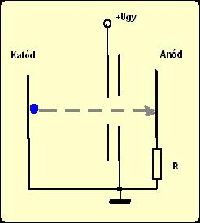
1. ábra

Képzeljünk el egy elektronemittáló katódot és tőle bizonyos távolságban egy gyorsító elektródát, mely a földelt katódhoz képest +Ugy gyorsító feszültségre van kötve. A gyorsító elektródát egy hozzá közel és vele párhuzamosan elhelyezett árnyékoló elektróda követi. Mindkettő lyukas középen, hogy az (elméletben jól nevelt) elektronok akadály nélkül átszáguldhassanak. Ezekhez az elektródákhoz viszonylag közel (közelebb, mint a katód és a gyorsító elektróda egymástól mért távolsága) van az anód. A talányos kérdés az volt, hogy kvázi-statikus feszültségek esetén mérhető-e az R ellenálláson extra anód-áramtöbblet? Mivel az anód és a katód ebben az összeállításban (a rendszer időállandójához képest igen sok idő múlva) kvázi-stacionárisnak mondható, feltételezhető, hogy W_{katód} - U_{gy} + W_{hődióda} = W_{árnyékoló}-R összefüggés a katód által emittált elektronokra felírható (lásd az előbbi képletet, a hődiódával kapcsolatban pedig később), ezért az R ellenálláson az U_{gy} és a hődióda által befektetett munkát kaphatnánk csak vissza. Nos, lássuk, mit szól ehhez a valóság?
Az alábbiakban egy egyszerűen reprodukálható kísérletet írunk le, amit bárki kipróbálhat, olyan kézzelfogható eszközhöz jutva, amellyel - reményeink szerint - kimutatható a vákuum fluktuáció hatása a makroméretek tartományában is. Az összeállítás egyik fő szereplője - a fenti elméletben megkövetelt mechanikai elrendezése miatt - a hagyományos kereskedelemben is kapható PL509 teljesítmény elektroncső.
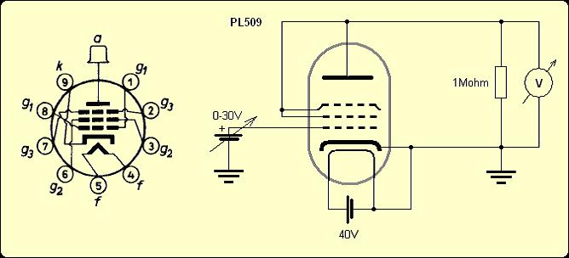
2. ábra. A "PL509 csőfej" bekötése, és az összeállítási rajz

Itt kell megemlítenünk, hogy a PL509 elektroncső helyett PL500-as nem felel meg az eltérő mechanikai felépítés miatt! Például PL500-zal is van némi effektus, de csak tört része az 509-as csővel kimutathatónak.
Állítsuk össze az ábra szerint a kapcsolást. Egy szabályozható tápegységre lesz szükségünk, és egy körülbelül 40 Voltos AC vagy DC tápegységre a fűtéshez.
Első látásra szembetűnik, hogy itt az úgynevezett hődióda jelenséggel kell számolnunk. A hődióda úgy dolgozik, hogy a katód által emittált elektronok egy felhőt képeznek az elektróda körül, aminek elemi töltései negatív előjelű feszültségre feltöltik az anódnak nevezett katód-közeli fémlemezt. Az anód negatív potenciálja addig növekszik, amíg annak elektromos tere egyensúlyt nem tart a felhő elektromos terével, azaz leállítja az elektronok anódra jutását. Ekkor az anódlemezen mérhető negatív néhány volt terhelhető és használható, mint áramforrás.
Érdekességként említjük csak itt meg, hogy ezzel a felvázolt diódával hajdanán a régi időkben komolyan kísérleteztek olyan helyeken, ahol izzó lemezek voltak és közvetlen elektromos áramot akartak nyerni azokból.
Miért beszélünk ezekről? Azért, mert szem előtt kell tartani a katód termikus energiájából származó hatásokat, mint kilépési munka fedezése és v₀ kezdősebesség előidézése.
De ne menjünk túlzottan elébe a dolgoknak. Végezzünk el néhány mérést az összeállított berendezésünkkel.
- Az 1 MΩ-os ellenállást vegyük ki, most elég a műszer 10 MΩ-os belső ellenállása.
- A szabályozható feszültséget állítsuk 0-ra
- Kapcsoljuk be a fűtést
Figyeljük az anód és a föld közé kapcsolt multimétert, amit DC 20 Voltos állásba helyezünk. A hődiódához hasonlóan, a fűtés beállta után mérhető a -2 V körüli feszültség. Mielőtt tovább mennénk, leszögezzük, hogy ez a feszültség az elektromos egyensúlyi állapot beállása utáni érték, és kijelenthetjük, hogy ezt a feszültséget a termikus energia biztosítja, melynek értéke közvetlenül elárulja számunkra a katódból kilépő elektronok átlagos mozgási energiáját - a kilépési energián túl - elektronvolt egységben. Tehát fontos, hogy lássuk: a kilépett elektronok kezdősebessége - energiája - egyensúlyban van a fékező térrel, tehát ez elektronok egy része becsapódik az anódba, mások éppen előtte fékeződtek le teljesen és visszafordulnak vagy megállnak, megint más elektronok már jóval az anód előtt elveszíttik mozgási energiájukat, és megállva csatlakoznak a kialakult elektronfelhő elektronjaihoz. Még megjegyzendő, hogy ez az egyensúlyi állapot már kis anód terheléstől felborul, ami érthető, mivel az anód a negatív töltését a legnagyobb energiájú elektronoktól kapja - az egyensúly beállta előtti pillanatban és utána - másképpen szólva, az abszolút terhelésmentes anód esetén a legnagyobb energiájú elektronokról kapunk -az anódfeszültségből- kezdősebességi adatot. Terhelve az anódot, abból töltéseket a fölbe juttatva lecsökkentve annak potenciálját egyre több elektron tudja azt elérni, a gyengébbek is, fedezve a terhelő vagy mérő áramot.
- A szabályozható feszültséget lassan növeljük, és közben figyeljük a műszert.
Figyeljük meg az anód feszültség rohamos növekedését! Körülbelül a vezérlőrács feszültségének a harmadát, esetleg felét kapjuk. Azaz körülbelül +20 Voltos rács esetén az anódon -7 -9 Volt körüli feszültség áll be. Mi a kísérleteinkben +40 Voltot is rákötöttünk, de ekkor már izzásba jött a vezérlőrács a nagyszámú becsapódott elektrontól. A kísérlet eredménye azért furcsa, mert az anód maximum akkora negatív potenciálra töltődhet, amekkora az egyensúlyi állapot, azaz amekkora a katódizzás okozta v₀, az elektronok kilépés utáni, kilökődési sebessége.
A kíváncsiságtól hajtva rákötöttünk a vezérlőrácsra nagyobb feszültségeket is. Az anódot már oszcilloszkóppal figyeltük. A nagyfeszültségű pozitív feszültségeket kicsi ideig tartó impulzusokban adva a rácsra, megakadályoztuk annak felizzását, tönkremenetelét. Az anódon kapott feszültségimpulzusok nem csaltak meg, hozták a formát, a pozitív gyorsító rácsfeszültség harmadát garantáltan mérhettem.
A 300 Voltos impulzusok legalább -100 Volt nagyságú impulzusokat adtak az anódon. Sőt, néhány 1000 Voltos impulzust is rákapcsolgatva a várt eredményt adta: -350…-500 Voltot. Ezek a kísérletek inkább már csak arra voltak jók, hogy egyértelművé tegyék számunkra, hogy olyan energiájú elektronok vannak jelen, amik nem a fűtésből nyerték energiájukat.
Szerintünk, ha eltekintünk a kezdősebességtől, akkor a valamekkora gyorsítótéren átfutott elektron bejutva egy lassító térrészbe és ugyanakkora potenciálküszöbön átjutva teljesen le kellene, hogy álljon, elveszítve a mozgási energiáját (lásd a cikk elejét). Vagyis ha nagyobb a fékező tér, akkor egy elektronnak sem szabadna elérni a fékező anódlemezt. Ha pedig kezdősebességgel is számolunk, akkor pontosan annyival nagyobb fékező téren tudnak átjutni, amekkora a kezdeti indulási sebességük volt. Azt tanultuk, hogy ha egy elektron áthalad 1 Voltos potenciálgáton, akkor az energiája pontosan 1elektrovolttal változik meg. Ez fordítva is igaz, tehát ha például kilökünk egy fémfelületből egy elektront úgy, hogy kapjon 2 eV mozgási energiát, akkor azt a töltést pontosan 2 Voltos fékező előjelű elektromos térrel lehet megállítani. Ha éppenséggel a fékező kamra úgy van kialakítva, hogy a fékező teret egy sík lemez és az emittáló katód között hozom létre, akkor bizony az előbbi példa elektronja a -2.5 Voltos elektródát nem szabad hogy elérje. Ha ezt megértjük, akkor azt is megértettük, hogy teljesen közömbösnek kellene lennie a jelenség kimenetelére a kamra közepén elhelyezett (vagy egyharmadán, kétharmadán stb.) fémrácsra kötött bármekkora értékű potenciálnak. (Itt feltételezem, hogy a fémrács csak pozitív, továbbá hogy a töltések át tudnak repülni a rácson.)
Miért kellene közömbösnek lenni? Mert amekkora értékkel gyorsít, ugyanolyannal fékez is.
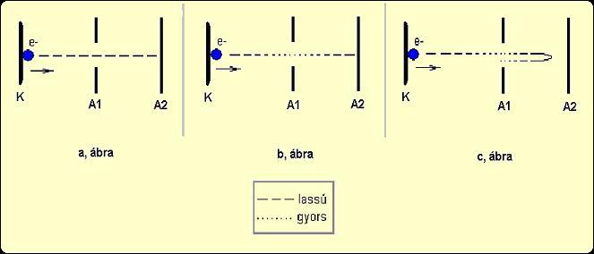
3. ábra

A 3. ábrán érzékeltetem az elektron sebességét különböző szituációban.
- A 3a. ábrán A₁ = 0 Volt, A₂ = 0 Volt, a töltés a kilökődési sebességgel repüli végig a teret. A sebessége végig állandó. A töltés becsapódása az A₂-be garantált.
- A 3b. ábrán az A₁ = +U, A₂ = 0 Volt, a töltés a kilökődési sebességgel indul és gyorsul az A₁ eléréséig, majd átrepülve az azon levő furaton folyamatosan lassul. Az A₂ fegyverzet közvetlen elérése előtt a sebessége visszaáll az indulási értékre, mert a (K) katód és az A₁ közti potenciálgát megegyezik az A₁ és A₂ közti potenciálgát értékével és így a fékező tér egyenlő az K-A₁ gyorsító terével. A töltések az előbbi esettel megegyezően beérkeznek az A₂ fegyverzetbe.
- A 3c. ábrán az A₁ = az előbbi +U értékével, az A₂ = -U. Ez az állapot az, amikor "indokolatlanul" nagy A₁-A₂ fékező tér ellenére is még becsapódnak a töltések A₂-be.
Még egy figyelemre méltó jelenség tapasztalható a fenti PL509-es összeállítás esetén. Ha a rácsra +20 Voltot adunk és a fűtőfeszültséget lassan növeljük nulláról 40 Voltra, az anódáram nem folyamatosan növekszik, hanem lépcsőzetes ugrásokban. Jelenleg az a véleményünk, hogy a fűtőfeszültség növelésével növekvő hőmérséklet sugárzási spektruma a magasabb frekvenciák felé tolódik el. Ez megváltoztatja a jelenség során az anódba beérkező részecskék valószínűségét, és ez állhat talán a tapasztalt jelenség hátterében.
A jelenség kísértetiesen hasonlít az alagút-effektusra. Ezért adtuk a címnek is azt.
Ha a fenti extra energia elérhető valóság, könnyen tervezhető lenne egy speciális elektroncső, melynek katódja és gyorsító elektronoptikája a TV-képcsövekéhez hasonló. Így elkerülhető lenne a gyorsító elektródába csapódó elektronok által okozott káros hőveszteség és esetleges anyagkárosodás, ami a PL509-es cső esetén sajnos óhatatlanul jelentkezik. Az elektronsugarat a Wehnhelt-hengerrel könnyen lehetne szabályozni, és az anóddal pedig egy rezonáns kört lehetne üzemeltetni. Innen transzformálással lehetne a gyorsításhoz és az önszabályzáshoz a nagyobb feszültséget előállítani. Például 20 kV gyorsítás és 100 mA katódáram (melyek egyáltalán nem elérhetetlenek) jelentős teljesítményt szolgáltathatnának.
Budapest, 2004. október 9.

Kísérletek az alagúteffektussal

Attila és Tamás leírtak egy érdekes jelenséget, melyben az alagúteffektus makroméretekben történő alkalmazását javasolták. Ezt elolvasva Vferi kedvet kapott a jelenség részletesebb tanulmányozásához, s végzett néhány érdekes kísérletet is. Ezekről Vferi a következőket írta:
Statikus mérések
DC1. Mérés
A mérés célja: A Magyar Tamás és Joubert Attila által felfedezett és publikált jelenség mérésekkel történő igazolása.
Ezek a mérések 40 V AC fűtőfeszültséggel és folyamatos DC gyorsítófeszültséggel történtek.

A mért elektroncsövekről
Két db PL509 elektroncső állt rendelkezésemre, ezeket 1. és 2. számmal jelöltem.
- Az 1. számú teljesen új, vagy alig használt állapotú, a búrán a felirat ép állapotú, az üvegen elszíneződés nem látható.
- A 2. számú cső sokat használt példány, a felirat a búráról már leégett, az üveg belső oldalán az anódlemez magasságában az egyik oldalon szabálytalan sötétbarna elszíneződés látható, amit ólomkiválásnak vélek.
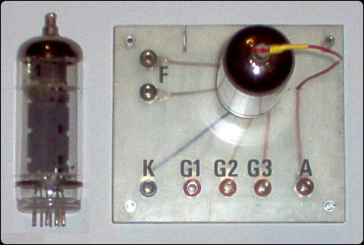
1. ábra. A PL509-es elektroncső és a próbapanel

A kapcsolási elrendezésről
A csöveket kétféle bekötésben mértem, először a Fénykapun szereplő módon, ez az 1. számmal jelölt kapcsolás. (A Katódot a tápegység negatív pontjára, a G1-et az ampermérőn (A) keresztül a tápegység pozitív pontjára, G2-t, G3-at és az Anódot egymással összekötve. Az 1. feszültségmérő műszert (V1) a katód és anód közé, 2. feszültségmérő műszert (V2) a tápegység pozitív és negatív pontjai közé.)
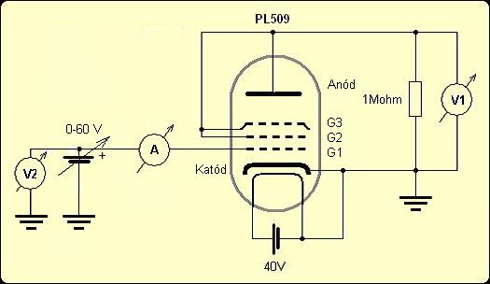
2. ábra. Az 1. számmal jelölt kapcsolás

A vezérlőrács (G1) nagyon közel van a katódhoz, lényegében benne van a katódból a termikus gerjesztés hatására keletkező elektronfelhőben, ezért az ide kapcsolt pozitív feszültség, még kis feszültségértékek mellett is nagy rácsáramot vált ki. Ezért kipróbáltam egy 2. számmal jelölt kapcsolási változatot, melyben a Katódot és a G1-et összekötöm a tápegység negatív pontjával a G2-t az ampermérőn (A) keresztül a tápegység pozitív pontjával, az anódot a G3-mal. Az 1. feszültségmérő (V1) az anód és a katód közé van kapcsolva, a 2. feszültségmérő (V2) a katód és a G2 közé van kapcsolva.
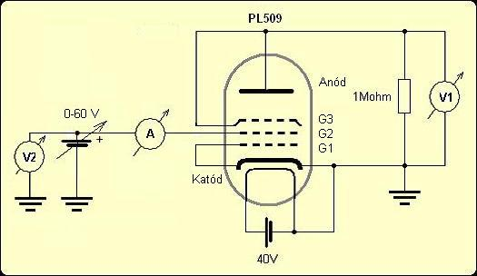
3. ábra. A 2. számmal jelölt kapcsolás

A műszerekről
Az 1. feszültségmérő (V1) 10 MΩ belső ellenállású multiméter. Ezzel mértem az anódon keletkezett feszültséget. A 2. feszültségmérő (V2) 1 MΩ belső ellenállású multiméter. Ezzel mértem a gyorsítófeszültséget.
A mérések előtt - csak a fűtőfeszültség bekapcsolásával - 5 perc ideig bemelegítettem a csöveket, hogy a katód elérje a maximális emisszió képességét.
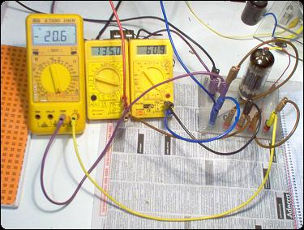
4. ábra. A mérőkapcsolás és a mérőműszerek

Mérési eredmények
Megmértem a katód-segédrács feszültséget a fűtés bekapcsolt állapotában.
Kapcsolás | 1. cső | 2. cső
Minden elektróda lebeg | Uk-g1=-1,2V | Uk-g1=-1,2V
1.táblázat. A katód és segédrács közötti feszültség
A következő táblázat az anódon mért feszültségeket, a hozzájuk tartozó gyorsítófeszültségeket valamint a rácsáramokat tartalmazza.
Gyorsító  feszültség | 1.kapcsolás  1.cső | 1.kapcsolás  2.cső | 2.kapcsolás  1.cső | 2.kapcsolás  2.cső
1,5 V | Ig = 16,8 mA  Ua = -0,82 V | Ig = 27 mA  Ua = -0,83 V | Ig = 27 μA  Ua = -1,39 V | Ig = 65 μA  Ua = -1,43 V
2 V | Ig = 28,4 mA  Ua = -0,78 V | Ig = 39,8 mA  Ua = -0,83 V | Ig = 81 μA  Ua = -1,42 V | Ig = 159 μA  Ua = -1,45 V
3 V | Ig = 55,7 mA  Ua = -0,82 V | Ig = 67 mA  Ua = -0,83 V | Ig = 382 μA  Ua = -1,44 V | Ig = 487 μA  Ua = -1,48 V
4 V | Ig = 83 mA  Ua = -0,81 V | Ig = 96,7 mA  Ua = -0,83 V | Ig = 1 mA  Ua = -1,44 V | Ig = 1,1 mA  Ua = -1,5 V
5 V | Ig = 109 mA  Ua = -0,79 V | Ig = 129 mA  Ua = -0,83 V | Ig = 2 mA  Ua = -1,45 V | Ig = 1,83 mA  Ua = -1,5 V
7 V | - | - | Ig = 4,7 mA  Ua = -1,43 V | Ig = 3,86 mA  Ua = -1,54 V
10 V | - | - | Ig = 10 mA  Ua = -1,44 V | Ig = 7,77 mA  Ua = -1,86 V
15 V | - | - | Ig = 20,6 mA  Ua = -1,55 V | Ig = 15,47 mA  Ua = -3,2 V
20 V | - | - | Ig = 33,6 mA  Ua = -2,34 V | Ig = 24 mA  Ua = -4,3 V
25 V | - | - | Ig = 48 mA  Ua = -3,03 V | Ig = 37,8 mA  Ua = -8,78 V
30 V | - | - | Ig = 63,2 mA  Ua = -5,06 V | Ig = 47,4 mA  Ua = -10,4 V
40 V | - | - | Ig = 126,5 mA  Ua = -12,89 V | Ig = 98,6 mA  Ua = -17,97 V
60 V | - | - | Ig = 163 mA  Ua = -15,76 V | Ig = 127 mA  Ua = -21,3 V
2. táblázat. Az anódon mért feszültségek, a hozzájuk tartozó gyorsítófeszültségek és a rácsáramok

Megjegyzés:
Az anódon mérhető negatív potenciál a mérés közben ingadozást mutat. El- utána visszaállítva a gyorsítófeszültség értékét, nem mindig ugyanannyi anódfeszültség mérhető.

Az eredmények kiértékelése
- A Magyar Tamás és Joubert Attila által felfedezett, leírt effektus létezik, és az anód valóban többlet negatív potenciálra tesz szert a gyorsítófeszültség függvényében .
- Felmerül azonban a kérdés hogy ezt valóban az alagúteffektus okozza? A korrektség igényével meg kell vizsgálnunk az egyéb lehetőségeket is. Tudjuk hogy a G2 árama meglehetősen nagy és ezért a cső energiamérlege, vagyis a betáplált és kinyerhető energiák aránya a két PL509-es csőnél meglehetősen rossz, tehát elméletileg van bőven betáplált energia arra, hogy olyan reakciót gerjesszen, ami a többlet anódfeszültséget okozhatja. Nekem pillanatnyilag két ilyen lehetőség jutott eszembe, de végül mindkettőt elvetettem:
  - Szekunder elektron-emisszió
Ez akkor következne be, ha a csőben felgyorsított elektronok becsapódnak valamelyik alkatrészbe, és azok felületén található elektronoknak akkora energiát adnak át, hogy azok képesek kilépni. Ehhez azonban elegendően nagy energia kell és a csőbe beépített anyagokat gondosan úgy igyekeznek kiválasztani és elhelyezni, hogy a szekunder emisszió lehetősége minimális legyen.
  - Ha feltételezzük hogy tökéletes vákuum nincs és a csőben levő getter anyag is csak főleg az oxigént köti meg, előfordulhat, hogy az elektronok a csőben gázmolekulákkal ütköznek és azokat gerjesztve a gerjesztett elektron többszörös ütközés után jelentős energiára tehet szert, ami eljuthat az erősen negatív anódig. Ezt a variációt a Frank-Hertz kísérlet eredményeinek ismeretében vetettem el, ugyanis ha ez történne, a gáz jól definiált gerjesztési potenciálja miatt a gyorsítófeszültség-anódfeszültség függvény nem egy folyamatosan monoton emelkedő görbe lenne, hanem egy ciklikusan emelkedő-csökkenő tartományokkal rendelkező görbe.

DC2. Mérés
A mérés célja:
- A PL509 anódján mérhető feszültség terheléstől való függésének vizsgálata, azaz hogy különböző terhelő áramok mellett mekkora anódfeszültség keletkezik.
- A G2 gyorsító elektróda áramát milyen mértékben okozzák a rácson átjutott, de az anód eléréséhez kevesebb energiával rendelkező elektronok. Ha ugyanis a terhelő áram növelésével csökkentjük az anód feszültségét, egyre több elektronnak van akkora energiája, hogy azt elérje. Ezek az elektronok így az anódon gyülekeznek és nem fordulnak vissza a G2-re, amitől csökken a G2 árama.
A méréshez a DC1 mérésnél használt eszközök kerültek alkalmazásra.
A kapcsolásról
A fűtés 40 V AC. A Katód és G1 össze van kötve egymással és a tápegység negatív pontjával. A G2-re mA mérőn (Ig2) keresztül +60 V van kapcsolva. G3 és az Anód össze van kötve egymással és mA mérőn (Ia) keresztül egy 1,5 KΩ lineáris potenciométer csúszkájával. A potenciométer egyik vége a Katódra, másik vége -25 V-ra van kötve. A potenciométer csúszkája és a katód közé feszültségmérő (U2) csatlakozik.
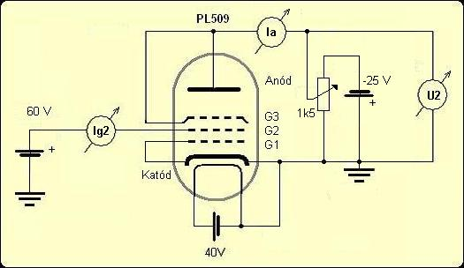
5. ábra. A DC2. mérés kapcsolása

A mért eredmények
U2 | Ia (2.cső) | Ig2 (2.cső) | Ia (1.cső) | Ig2 (1.cső)
-17,8 V | 0 μA | 130,2 mA | +1,5 μA | 163,1 mA
-17 V | -11,5 μA | 131,1 mA | +1,1 μA | 163,5 mA
-16 V | -26,1 μA | 131,7 mA | 0,0 μA | 164,0 mA
-15 V | -54,6 μA | 132,3 mA | -2,9 μA | 164,7 mA
-14 V | -106 μA | 132,8 mA | -8,3 μA | 165,3 mA
-13 V | -186 μA | 133,2 mA | -18,3 μA | 166,2 mA
-12 V | -362 μA | 133,7 mA | -35,9 μA | 166,8 mA
-11 V | -617 μA | 133,9 mA | -68,7 μA | 167,4 mA
-10 V | -1mA | 134,0 mA | -135,9 μA | 168,0 mA
-9 V | -1,56 mA | 134,2 mA | -280,0 μA | 168,5 mA
-8 V | -2,19 mA | 134,1 mA | -505,0 μA | 169,1 mA
-7 V | -2,87 mA | 134,0 mA | -790,0 μA | 169,8 mA
-6 V | -3,67 mA | 133,7 mA | -1,18 mA | 170,2 mA
-5 V | -4,59 mA | 133,4 mA | -1,7 mA | 170,8 mA
-4 V | -5,9 mA | 132,9 mA | -2,05 mA | 171,1 mA
-3 V | -8,24 mA | 132,3 mA | -2,57 mA | 171,3 mA
-2 V | -11,26 mA | 131,3 mA | -3,43 mA | 171,5 mA
-1 V | -15 mA | 129,8 mA | -5,44 mA | 171,3 mA
0 V | -17,57 mA | 128,4 mA | -7,99 mA | 170,4 mA
3. táblázat. A katódfeszültség és a rácsáramok
A mérés kiértékelése
- Mint látható az eredményekből, nem igazolódott az a feltevés, miszerint a G2 áramának jelentős részét a rácson átjutó, de az anód eléréséhez kevés energiával rendelkező elektronok G2-re történő "visszahullása" okozza.
- A két cső, anódfeszültség(U2)-terhelőáram(Ia) karakterisztikája jelentősen eltér, ami arra utal hogy az effektus a csövek belső tulajdonságaira (elektróda elrendezés, katód állapota, gázosság stb.) kényes. A két elektroncső, amivel a méréseket elvégeztem különböző korú és elhasználtságú, de hagyományos felhasználási módban kitűnően működő példány volt.
- Az 2.számú cső - ami TV készülékben már hosszabb szolgálatot teljesítő elhasználtabb példány volt - adott nagyobb mértékű és jobban terhelhető extra anódfeszültséget, kisebb gyorsítóárammal.

Továbblépési lehetőségek
A célunk minél kisebb gyorsítóáram mellett minél nagyobb és jobban terhelhető anódfeszültség elérése.
Időközben felvettem a kapcsolatot a cikk szerzőivel, akik sok tapasztalattal és nagy kísérletezési múlttal rendelkező, nagyon készséges, szakemberek. Elmondták, hogy ezzel a témával utoljára több évvel ezelőtt foglalkoztak, akkor több különböző elektroncsővel végeztek méréseket. A hagyományos elektroncsövekkel végzett kísérleteik különböző mértékben mutatták az effektust, de az is nyilvánvalóvá vált, hogy egy, az Ő szempontjaiknak jobban megfelelő elektróda kialakításra és elrendezésre lenne szükség. Ezt egyes TV képcsövek elektronágyújának elektródarendszere közelíti meg a legjobban. Abban az időben -egyéb körülmények miatt- sajnos nem volt lehetőségük elkészíteni a megfelelő kísérleti eszközt és így a jelenség tanulmányozása abbamaradt.
Az elektródák célszerű elrendezését az Alagúteffektus című eredeti cikkben olvashatjátok, de itt most szöveges formában, Attilával folytatott beszélgetéseink alapján foglalom össze.
A katód után következik egy vezérlőrács, amivel a kilépő elektronok mennyisége szabályozható. Ez a képcsövekben is meglévő, közvetlenül a katódot követő hengeres elektróda. Ha nem akarjuk modulálni az elektronsugarat, akkor a katóddal célszerű összekötni, egyébként a katódhoz képest negatív feszültség ráadásával zárható le az elektronok útja.
Ezután egy gyorsító elektróda következik, amire a katódhoz képest pozitív feszültséget kapcsolva az elektronok felgyorsulnak. Az elektroncsövekben (PL509) ez egy vékony huzalokból álló háló, ami az elektronok áramlási irányára merőleges, így a felgyorsított elektronok egy része eltalálja és a rácson keresztül visszatér a gyorsító feszültséget előállító tápegységbe. Ez a mi szempontunkból veszteséget okoz, hiszen betáplált teljesítményt igényel. Más a helyzet a képcsöveknél, ahol a gyorsító elektróda egy, az elektronok haladási irányával párhuzamos tengelyű csődarab, melynek belsejében akadálytalanul haladhatnak. A katód-gyorsító elektróda távolság nem túl kritikus - lehet mm-től cm-ig bármilyen - mert a gyorsítás csak a potenciálkülönbségtől függ, amin az elektron áthalad. A következő elektróda egy árnyékoló lemez, melyet e katód potenciálra célszerű kötni.
Ennek minél közelebb kell kerülnie a gyorsító elektródához és az elektronok minél kisebb furaton át jól fókuszált, vékony sugárban kell hogy itt áthaladjanak. Az elektróda feladata, hogy a gyorsítórácstól távol tartsa az anódra eljutni nem képes elektronokat és hogy a gyorsított elektronokhoz az anód fékező potenciáljának információja csak ezt az elektródát átlépve, minél később jusson el. Ezután következik az anód, ahol az elektronokat összegyűjtjük és elvezetjük a fogyasztóhoz, vagy kondenzátorban tároljuk.
Mivel pillanatnyilag nincs lehetőségünk tetszőleges elektróda elrendezésű csövet készíteni, a kísérleteket gyári képcsövekkel tervezzük elvégezni. A szükséges elektródák a képcsövek nyakában találhatóak, és anódként is ezeket tervezzük felhasználni oly módon, hogy a megfelelő elektróda magasságában a képcső nyakához illesztett, keresztirányú mágneses térrel az elektronokat a megfelelő elektródára kényszerítjük.
Fontos figyelmeztetés
A képcsövekkel való kísérletezés veszélyes dolog!
A szükséges magas feszültségek halálos áramütést okozhatnak, és a képcső külső mechanikai hatásoktól felrobbanhat. Kísérletképen felrobbantottam egy "robbanásbiztos" képcsövet. Iszonyú nagyot szól, és minden tele lesz üvegszilánkkal. Mint kiderült a vonatkozó szakirodalomból, a robbanásbiztosság a képcső elejére vonatkozik, kísérletezéskor pedig mindig a "hátulját" használjuk.
A kísérleteket mindenki csak a saját felelősségére végezze el, nem felelek semmiféle anyagi kárért, vagy személyi sérülésért!

Felemás kondenzátor avagy az "ingyen" térerő

Írta: Joubert Attila

Most egy közismert és sok területen használt hatás érdekes alkalmazásairól ejtek szót.
Elektrotechnikailag képzett körökben ki ne ismerné a Volta-féle kísérletet és a termo-elektromos effektust? Elég sima felületű réz (Cu) és cink (Zn) lemezeket, a rájuk erősített szigetelőanyagból készült nyelénél fogva szorosan összeérintünk, majd gyors mozdulattal széthúzzuk egymástól. A lemezekre kapcsolt elektrométer feszültséget jelez. Két fém érintkezésekor az egyiknek pozitív, a másiknak negatív lesz ez eredő (relatív) töltése. Ezt a kísérletet mindenféle fémmel párosítva egymáshoz el tudjuk végezni. Ez nagyon hasonlít az elektromos alapjelenségek körében tapasztalt megosztás jelenségéhez.
Ennek egyik magyarázata a következő: A különböző fémek vezetési elektronjainak potenciális energia szintje egymástól különbözik. Szoros érintkezésekor, a köztük levő feszültség miatt nagyobb valószínűséggel áramlanak elektronok át az egyik fémről a másikra mint az ellenkező irányba, aminek következtében az egyik fémben elektron többlet, a másikban pedig elektron hiány lesz. A fémeket és a fémekhez hasonló viselkedésű vezetőket, az azonos feltételek mellett tapasztalt érintkezési feszültségek nagyságai alapján Volta-féle feszültségi sorba lehet rendezni, ami kimérhető. A jelenség során két fém érintkezésekor annak lesz pozitív töltése, amelyik a Volta-féle feszültségi sorban megelőzi a másikat. Az ezzel kapcsolatos másik fogalom a termofeszültség és az azt szolgáltató "termoelem" hatás.
Ha összeforrasztunk réz (Cu) és cink (Zn) huzalokat az egyik végüknél és a két szabad végre érzékeny - mV tartományú - feszültségmérőt csatlakoztatunk, azt tapasztaljuk, hogy ha változtatjuk a forrasztási pont hőmérsékletét, változni fog a mért egyenfeszültség is. Ekkor szintén a Volta-féle feszültség hatását tapasztaljuk. A két fém érintkezése során, az egyiken kialakult elektron többletet, a másikon pedig az elektron hiányt a hőmozgás befolyásolja, mivel megnöveli az elektronáramlások különbségének valószínűségét, a két végpont között megjelenő feszültség az alábbi módon arányos a hőmérsékletkülönbséggel:
UTermo = α * ΔT
ahol:
- UTermo - a keletkező termo-feszültség
- α - a termoelemet alkotó anyagoktól függő tényező
- ΔΤ - a forrasztási pont és a műszervezetéknek a termoelemhez csatlakozó pontja közt mérhető hőmérséklet különbség
A lineáris közelítés szűk hőmérséklet-tartományban illetve kisebb pontossági igények esetén alkalmazható. Szélesebb hőmérsékleti intervallumban további állandók bevezetése szükséges. E jelenséget hasznosító eszközt, mint hőmérőt, széles hőmérséklet tartományban (100 - 1000 °C) alkalmazza az ipar és a háztartás.
Nagyjából ennyi, amit az iskolákban tanítanak a dologról. Van, ahol szebben fogalmaznak, és azt mondják, hogy a fémek kilépési munkáinak (Fermi szintek) különbsége felelős e feszültségért.
Ez persze függ az anyagok rácsszerkezetétől, valamint azok hőmérsékletétől, ami végső soron, szintén a rácsszerkezettel összefüggő dolog. Pontosan megmérni ezt a feszültséget nem egyszerű dolog. Hogy miért nem? A figyelmes olvasóm biztosan észrevette már, hogy a termo-feszültség normál körülmények közt néhány millivolt. A Volta-feszültség pedig gyakran a voltok tartományába esik. Ez azért van, mert a termoelemen létrejövő, voltos nagyságrendű feszültséget hagyományos módon egyenáramú feszültségmérővel nem mérhetjük meg, mivel a műszer csatlakozási pontjánál szintén keletkeznek ellenkező feszültségű Volta-potenciálok. Amit mérhetünk ezért, az nem maga a Volta-potenciál, hanem csak a hőmérsékletkülönbség hatása. Az alábbiakban leírok egy sikeres és szinte tetszőlegesen pontos (!) mérési eljárást, amivel mégis sikerülhet a Volta-feszültséget meghatározni.
Képzeletbeli Volta-feszültségforrásunk álljon cinkből (Zn) és rézből (Cu). Nézzük az alábbi 1. ábrát!
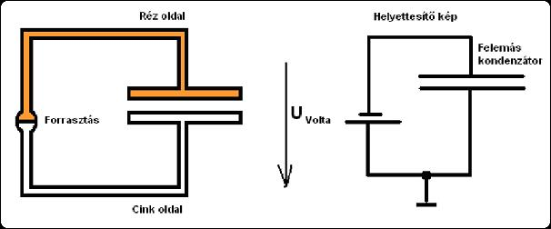
1. ábra
Itt egy olyan alkalmasan összeállított kondenzátor látható, aminél a fegyverzetek különböző anyagok, és mivel azok csak a forrasztási pontnál érnek össze, ezért köztük a forrasztásnál képződő Volta-feszültség hatására elektromos térerő jön létre. A kondenzátor fegyverzeteiben tárolt elektromos tér energiája ekkor:
E = 0,5 * C * U
ahol:
- C - a kapacitás
- U - a Volta-feszültség
Csábító ez az energia, nem? Kár, hogy hagyományosan, vezetékekkel (úgy, ahogyan egy hagyományos kondenzátort kisüthetünk) ez a kondenzátor a fentebb már említett sajnálatos ellenirányú kioltó potenciálok miatt nem süthető ki! Hasonló érzésem van ezért, ezzel kapcsolatban, mint a Casimir erővel kapcsolatban. De ne csüggedjünk, folytassuk a kísérletezést! Forrasszunk be a réz oldalra egy olyan feszültségű elemet, melynek feszültsége pontosan kioltja a kezdeti forrasztási pontban keletkező Volta-feszültség hatását! Ekkor a kondenzátorban tárolt energia nulla, mert a fegyverzetek közti elektromos térerő is nulla! De honnan tudhatjuk, hogy milyen elemet forrasszunk be, ha egyszer pont azt a Volta-feszültséget akarjuk meghatározni, amit ki kellene kompenzálnunk? Nyájas olvasóm biztosan már rá is jött a megoldásra! Változtassuk ciklikusan a beiktatott telep feszültségét - egyelőre csak gondolatban -, és ahol a kondenzátor fegyverzetei közt megszűnik a térerő, annál a feszültségnél van a Volta-feszültség (csak ellenkező előjellel)! Hogy honnan tudjuk meg, mikor nulla a térerő? Hát ciklikusan távolítsuk és közelítsük - rezgessük - a kondenzátor fegyverzeteit. Amikor az eltolási áram nulla, akkor nulla a térerő is! Hogy milyen gyorsan mozgassuk a fegyverzeteket? Olyan gyorsan, hogy a számunkra kívánatos pontossággal mérhessük az eltolási áram nagyságát. És persze a feszültségforrásunk feszültségét is olyan lassú ütemben változtatgassuk, hogy a kívánatos pontosságot elérhessük. Nyilvánvaló, hogy a fegyverzetet sokkal nagyobb frekvenciával kell rezgetnünk, mint amilyennel a feszültséggenerátort szabályozzuk.
Persze van egy sokkal elegánsabb módszer is, ha egy PLL áramkör oszcillátorát rezgetjük, és azzal vezéreljük - elektro-mechanikusan - a fegyverzetek mozgását is. A hurok szabályzó kör feszültségét használjuk fel a Volta-feszültség kioltására is - a szabályzás mellett! Amikor a fázis 0-ról 180 fokra vált, abban a "pillanatban" a szabályzó feszültség a Volta feszültséggel arányos abszolút értékben! Méretezési részletekbe itt nem megyek bele, mivel ez sok szakirodalomban fellelhető. Mi a kondenzátor rezgetéséhez kis, 250 mW-os hangszóró membránjára ragasztott NyÁK-lemez darabot használtunk. A rezgés során a két felület, vagyis a kondenzátor fegyverzetek közt kialakuló légpárna előnyösen megakadályozta a fegyverzetek összeérintkezését, és ezért eléggé nagy jelet kaphattunk. Ez a módszer ipari mérőkészülék működésének is alapját képezhetné.
A kondenzátor hangolására a mechanikus rezgetés helyett a Varicap-dióda, mint feszültségvezérelt kondenzátor szerintem sajnos nem jó, mert a dióda "nem látja" azt a térerőt, aminek a szabályzását pont tőle várnánk… Ez tényleg nagy kár!
Egy ilyen mérő készüléket az anyagvizsgálatok során is lehetne használni. Fermi-szintje minden anyagnak van, még a szigetelőknek is. Ha a rezgetett kondenzátor fegyverzetei közé műanyag szigetelőt helyezünk, gyakran azt tapasztalhatjuk, hogy a Volta-potenciál változik. A másik kezdetben fellelkesítő kudarcot akkor élhetjük át, amikor a mért kompenzáló feszültség több száz voltra (!) adódik. Ez azért van, mert a műanyag dörzsölés hatására elektrosztatikusan feltöltődhet, és a térereje - becsapva minket - hozzáadódhat a kondenzátor térerejéhez. Ugyanígy megváltoztathatja a térerőt a kondenzátor fegyverzetein lévő szennyeződés és oxidáció, amire szintén gondosan figyelni kell!
Mint már említettem, minden anyagnál értelmezhető a Fermi-szint. Az előbb ismertetett műszer a forrasztási pontban keletkező Volta-feszültséget méri. A mérés akkor is helyes, ha nem forrasztjuk a mért pontot, hanem csak egy hegyes tapintó elektródát használunk odaérintve azt a mérendő felülethez. Gyanítom, hogy érdekes eredményeket kapnánk, ha a műszerrel élőlények pl. növények, emberek felületét vizsgálnánk át. Tudtommal ilyet még senki nem csinált.
Nem ok nélkül fejtegettem az előbbi dolgokat ilyen hosszasan. Noha ez a feszültség egyszerűen, vezetékekkel nem csapolható meg, mégis van remény a felhasználására - többek közt - ott, ahol térerősségre van szűkség. Néhol az Interneten olvashatunk olyan különleges ötvözetekről, melyek vízbe merülve azonnal elemeire kezdik bontani azt. A víz bontásakor nem a feszültség a lényeges, hanem az elektromos térerősség, mely alkotóelemeire szakítja szét a molekulákat. Ötvözetnél egyszerre teljesülhet a két különböző anyag összeforradása, és a felemás kondenzátor. A jelentkező Volta-feszültség - molekuláris méreteknél - igen nagy elektromos térerőt jelenthet. Ha a vízbe még lúgot is teszünk, a folyamatot azzal is katalizálhatjuk. Valószínűleg előnyösebb az ötvözetnél a két anyag porának - meghatározott arányú - keveréke. Ma úgy gondolom, hogy az 50%-os keverék nem megfelelő. Jobb lehet a 25-35% (mindegy melyik komponens javára), aminek magyarázatára itt és most nem térek ki. Ha ezt a keveréket egy, a két végén ledugózott üvegcsőbe tesszük, alkalmas eszközt kaphatunk a kívánt vízbontó hatás előidézésére. Ekkor a reakcióban résztvevő felület is sokkal nagyobb lehet, mint ötvözet esetén.
Most pedig gondolkodjunk el egy másik alkalmazási lehetőségről!
Mindenek előtt a továbbiak megértéséhez elengedhetetlenül szükséges, néhány fontos tényre szeretnék rávilágítani. A Volta-feszültség számunkra "ingyen térerőt" hoz létre. Ezt a térerőt két módon használhatjuk fel. Vagy a felemás kondenzátoros módon eltolási áramot hozunk létre, vagy a Volta-feszültséget hangoljuk. Az első esetben extra energia nyerésére nincs lehetőség, mivel a fegyverzetek mozgatása során képződő eltolási áram létrejötte mechanikai terhelésként jelentkezik. Hatásos nyereségre csak a második eset adhat talán lehetőséget. A Volta-feszültség elhangolásának hasznosításáról volt szó az írásom elején tárgyalt termikus feszültségmérés esetén. Itt a hő deformálja a rácsszerkezetet, sőt, ha túl nagy a deformáció, azt olvadásnak is nevezhetjük. A termo-feszültség hasznosításakor nem a hőenergia elvonásából nyerjük az energiát! A hő ebben az esetben kizárólag csak a Volta-feszültség elhangolásához kell! A problémát normál esetben az jelenti, hogy a vezetékekben a hő is áramlik, termikus egyensúlyt létrehozva (a hőkülönbség fenntartásának hiányában). A hőmozgás mechanikai lökéshullámok - hanghullámok - kusza szövevénye az anyagban. De ha rendezett mechanikai hullámzást hozunk létre az anyagban, az is elhangolja a Volta-feszültséget. Ez a hullámzás a szoliton, vagy más néven hang, még akkor is, ha a hallható tartományon kívül esik, mely mechanikai rezonancia felhasználásával, kis energiaveszteséggel fenntartható. Hanghullámokat így persze kelthetünk külső hangforrással is az anyagban, vagy ha az anyag mágnesezhető, akkor mágnesesen (magnetosztrikció). Továbbá a nyereségnek van még egy komoly feltétele. Az így keltett hullámzásra fordított energia és a Volta-feszültség erőterével kinyert energia nem lehetnek káros elektromos és/vagy mágneses csatolásban egymással, különben csak egy bonyolult és nehézkes energia transzformátort hoznánk azzal létre. Tudom, ez az utóbbi mondatom nehezen érthető. Sajnos nem tudom szabatosabban és érthetőbben elmondani, ezért irányomban felettébb elnéző és türelmes olvasómra bízom az ezeken való hosszas elmélkedést.
Ha visszatekintünk a Volta-feszültség alapjainak tárgyalására, láthatjuk, hogy e hatás igazából az anyagoktól függ. Ha ez így van, elvileg akkor is kell ennek a feszültségnek jelentkeznie, ha a két anyag azonos, csak az egyiket deformáljuk, vagy felmelegítjük hirtelen. A deformálás látszólag nehézkes megoldás, mégis létezik egy kézenfekvő lehetőség. Ha az egyik anyag réz, a másik pedig lehetőleg nagy magnetosztrikciós állandóval rendelkező vezető anyag, akkor abban alkalmasan olyan állóhullámok - szolitonok - kelthetők, melyek ütemesen deformálják az anyagát, nagy sebességgel, ciklikusan hangolva ezzel a Volta-feszültséget. Ez az anyag teljes egészében ferromágneses kell legyen, nem lehet más fajta vezetővel bevonva, mert az megakadályozza az atomrács deformálását! A deformáció szemléltetésére lássuk a 2. ábrát!
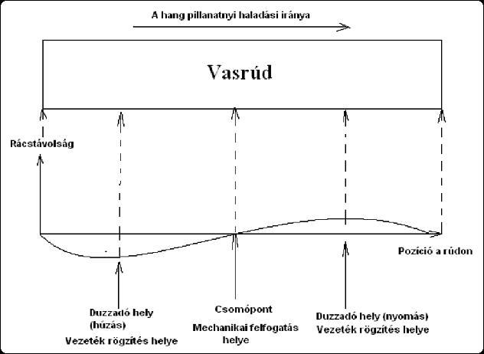
2. ábra
Itt jön be a képbe Hans Coler zseniális megoldása. E készülékről Egely György könyveiben is és az Interneten is rengeteget olvashatunk. (Meg például itt is.)
Mégis az általam leírt lehetséges magyarázatot idáig sehol nem láttam még!
Colernek két készülékfajtáját említik. A "Strohmerzeuger"-t (áramkeltő) és a Magnetstrohm Apparatot (mágnes-áram készülék). A feltaláló - elmondása szerint - nem tudta, miért működik a készüléke. Csak azt tudta, hogy mit kell tenni azért, hogy működjön.
A készülékek fő alkotóelemei vasrudak voltak, melyeken áramot vezettek keresztül hosszanti irányban, továbbá ezek a rudak szintén hosszanti irányban fel is voltak mágnesezve. Továbbá arról is említést tesznek, hogy Coler nagy gondossággal választotta ki a vas megfelelő anyagát a készülékéhez. Miért is?
Egy lehetséges magyarázat lehet a magnetosztrikció jelensége. Régóta ismert tény, hogy mágneses térbe helyezve, számos anyag megváltoztatja mechanikai méretét. Ezt a méretváltozást a domének mágneses tér irányába fordulása okozza. A méretváltozás akkor a legnagyobb, ha a domének 90 fokban fordulnak el és lehetőleg egyszerre. Azért kell a vasakon az áramot átvezetni, mert a vasrúdban kialakuló hosszanti tengelyű csavarmenethez hasonló mágneses erővonal csavarodása pont ilyen hatást idézhetett elő. A menetemelkedés és a csavarodás iránya a vason átmenő pillanatnyi áramerősségtől és a vas állandó mágneses terétől függtek. Coler vasrudjai 10cm-esek voltak. Ebből számolható az állóhullámhoz tartozó frekvencia (mert mechanikai hullámról, azaz hanghullámról van szó), ami negyedhullámú üzemmód esetén mintegy 51kHz. Ha a készülék valóban az általam leírt módon működött, nem lehetett azt üzem közben hallani. A rudakból nem kell hat darab, a mi technikai színvonalunkon egy is elegendő lehet, megfelelő elektronikai "körítés" mellett. A rudat az állóhullám csomópontjainál kell felfogatni, különben eltöri a rögzítést, valamint káros (fékező) mechanikai veszteség keletkezik! Negyedhullámú rezonátorként használva a vasrudat, az egyik vékony vezetéket a duzzadó-pontnál, a másikat a csomópontnál kell ráforrasztani. Ekkor lesz a maximális feszültség. A keletkező feszültség negyedhullámú rezonátor esetén lüktető egyenfeszültség lesz, félhullámú esetben váltakozó feszültség. Ez utóbbi esetben a két vezetéknek a duzzadó-pontokra kell csatlakoznia (ld. a 2. ábrát), és a feszültség valamint a vasrúd rezonancia-frekvenciája is a duplája lesz, mint a negyedhullámú esetben, valamint transzformátoros csatolás is könnyebben alkalmazható. Félhullámú esetben a mechanikai lökéshullám a vasrúd egyik végéhez közeli negyednél maximális nyomó a másik végénél lévő negyednél maximális húzó deformálást okoz. Az összenyomás esetén is megváltozhat a rácsszerkezet, és a húzás esetén is. Mindkettő helyen képződik Volta-feszültség, ami kívülről nézve összeadódik, mivel a vason sorosan csatolt feszültséggenerátorokként értelmezhetők. Az elméletem szerint Coler is a félhullámú rezonátor módot alkalmazhatta, amit a korabeli rajzok is alátámasztani látszanak. A generátor-impedancia előnyösen alacsony lehet, és a keletkezett feszültség is (ha nem transzformáljuk fel) a Volta feszültségek nagyságrendjébe esnek. Hat vas esetén a kimenő feszültség optimális esetben 12 Voltot ért el. Ez vasrudanként 3 Voltot jelentett. Mivel félhullámú rezonátorként működhettek (szerintem) ezért a keletkező volta feszültségek körülbelül másfél voltot adhattak, ami remekül egyezik az elméletemmel. A Coler kihallgatásáról készült jegyzőkönyv megemlíti, hogy a készülékek egyenáramot (talán lüktető egyenáramot) szolgáltattak. Első látásra a félhullámú rezonátor elve kizárja ezt, de ne feledjük, hogy nem szokványos áramkörről van szó. Négy különféle pillanatnyi rezgési állapot is jelen volt a készülékben, melyeknek eredője lehetett lüktető egyenáram. A már említett források egyikéről megszerzett kapcsolási rajz alapján átgondolható a dolog.
A leírások sok figyelemre méltó részletet közölnek. Most az idevágók közül néhányat említek csak. A kísérletezés közben az egyik forrasztás letört. Ha a duzzadó-pontra volt forrasztva a vékony vezeték (márpedig félhullámú esetben mindkettő oda volt forrasztva), akkor az a mechanikai rezgés hatására könnyen eltörhetett, ha nem volt a forrasztás megfelelő.
Másik érdekes jel lehet a számunkra, hogy a korabeli rajzon a forrasztások nem teljesen szimmetrikusak a vasrúd közepéhez mérten. Ennek oka pedig a mágnesezési görbe nemlineáris jellegéből adódhatott. Noha a hanghullám a vasban ide-oda pattoghatott, a vas állandó mágneses tere nem váltott irányt. A létrejövő mágneses térerőt a vas telítése korlátozta. A hatszögletű elrendezés esetén arra kellett ügyelni, hogy az a két pont, ahol a teljesítmény levétele történik, egyszerre legyen sűrűsödő, illetve ritkuló. Ezt csak úgy tudta megoldani a feltaláló, ha a tekercselések irányait vasanként váltogatta, és középen egy csatoló (fázist fordító) transzformátort is alkalmazott, mert így nem képződtek parazita (a hasznos jelet csökkentő) Volta-feszültségek.
Az elméletem alapján a rezgési frekvencia a beüzemelés során "nagyjából állandó" lehetett, csupán a rezgés amplitúdója emelkedhetett, amit a vasak távolításával kellett ellensúlyozni, nehogy a vasak telítésbe kerüljenek. A leírások mérései szerint a készülék rezonanciája (kikapcsolt állapotban) mintegy 180kHz-re adódott. Ez a működés során a vasak mágneses munkapont-eltolódása miatt kissé megnőhetett, nagyjából elérve a 200kHz-t, ami a 100kHz (azaz 2 x 51kHz) felharmonikusa…
Minden alkalommal a kimenő feszültség más-más volt. Nem csoda, hiszen ez a készülék (szintén csak az elméletem szerint) erősen hőmérsékletfüggő lehetett a már fentebb tárgyalt hőfokfüggő Volta-feszültség miatt. A készülék viszont viszonylag fixre volt megépítve, csak a vasak távolságát és a tekercsek csatolási tényezőjét tudták változtatni. A vizsgálatok nyáron voltak és akkor nem fűtöttek. A kinti hőmérséklet akár 10 °C-ot is változhatott, ami egy ilyen rendszernél igen befolyásoló lehetett. A paraméterek előnyös együttállása esetén készüléket aztán egy közeli, nyári zivatar villámlása is beindíthatta.
Ha az elméletem valóban megállja a helyét, látható, hogy a Coler által használt önrezgő üzemmód igen ingatag lehetett. Aktív szabályzó rendszerrel, sokkal kisebbet és stabilabbat készíthetünk esetleg, mint akkor Ő. Mégis tisztelettel adózom a zseniálisan egyszerű és igénytelen megvalósítás előtt. Ez a készülék szerintem sokkal könnyebben reprodukálható lenne amatőr körülmények közt, mint mondjuk a későbbiekben tárgyalásra kerülő T. H. Moray készüléke. Persze már hat vas alkalmazása esetén is olyan sok lehetett az állítandó paraméterek száma, hogy a helyes beállítás Colernek is hetekig tartott. De ha a fenti elmélet nagyjából helytálló, az alapján jelentős esélye van a türelmes, pontos és kitartó amatőr kísérletezőnek otthonában is sikerek elérésére. Az elmélet egyik alappillére a magnetosztrikció. A siker elengedhetetlen feltétele, hogy olyan anyagot találjunk, melynek mágneses permeabilitása és magnetosztrikciós állandója egyaránt nagy legyen! Ma már léteznek az ultrahangtechnikában is alkalmazott csodálatos adottságú anyagok. Rövidebb vasakat alkalmazva a frekvencia is magasabb lehet, és ezzel együtt a készülék mérete is jelentősen csökkenhet.
A dualitás elvét alkalmazva, ha az induktívitás helyett kapacitást, az áram helyett pedig feszültséget és a magnetosztrikció helyett piezo-elektromosságot alkalmazunk, szintén használható megoldáshoz juthatunk. Ez lehet szerintem az alapja a Moray készülékeknek is, melyeknek működését a következőképpen képzelem el.
Először nézzük a tényeket! Moray a titkát elvitte magával a sírba, még a gyerekeinek sem árulta el a kulcsfontosságú részleteket. Könyveket írt a készülékéről, melyben rengeteg részletet leírt. A könyveiben minden esetben precízen megkülönbözteti az oszcillációt és a rezonálást! Az egyiket az elektromos oszcillációra érti, a másikat az anyag mechanikai rezgésére (aki olvassa, figyelje meg). Kezdeti készülékében (a tízes években, svédországi tanulmányútja során) használt egy bizonyos "fehér követ", amiről a szállásán, azt a készülékébe helyezve azonnal látta, hogy megfelel. Erről a készülékről a diáktársa azt mondta, hogy "néma rádió". Ebben a készülékben plazmacsövek még nem voltak, sem radioaktív anyagok. A szemtanúk szerint egy fém tányéron volt elhelyezve a fehér kő, és fölötte (a követ nem érintve) volt egy másik felforditott fém tányér. A későbbi készülékei is működtek, több szemtanú tanúsította azokat.
Most jöjjön az elméletem. Szerintem is valóság volt a működő Moray készülék. Továbbá a feltaláló, nem akarta a titkát közre adni, de könyvet azért írt róla. Azért írt, mert úgy gondolta, hogy ha eljön az ideje az ilyen készülékek elterjedésének, akkor az Ő könyvében lévő elszórt üzenetek is azonnal értelmet nyerhetnek. Ha én könyvet akarnék írni arról, amit nem akarnék, hogy széles körökben idő előtt kitudódjék, először is a titkomról írnék a könyvben a legkevesebbet, azt is csak szétszórva. Moray a legtöbbet az elektromosságtan alapjairól, plazmakisülésekről, és a rádióaktivitásról írt. Továbbá, ha azt akarnám, hogy a készülékemet felnyitva se tudja senki a titkomat megfejteni, tele raknám a készüléket házilag, egyedileg legyártott alkatrészekkel, és lényegtelen információkra vigyáznék látszólag. Meggyőződésem, hogy a készülékébe a plazmakisüléses csövei helyett hagyományos izzókatódos vákuumcsöveket is tehetett volna. Akkoriban nem volt FET, Tirisztor és Triak. Tranzisztor-szerűt is csak Ő készített a készülékéhez. Kedves olvasóm talán sejti már, hogy a működés kulcsát itt is a Volta-feszültségben és a mechanikus rezgésekben látom.
Az elektromos térerő fenntartásához nem kell energia befektetés, csak a létrehozásához. A feltöltött kondenzátorban mindaddig jelen van a térerő, amíg azt ki nem sütjük. Feltöltött kondenzátort használhatunk a Volta-feszültséggel töltött felemás kondenzátor helyett is, jóval nagyobb feszültségeket alkalmazva így. Moray kihangsúlyozza, hogy ügyelni kell arra, nehogy zárt áramkörrel kisüssük az így feltöltött kondenzátort. Valójában az energiát nem a kondenzátorból nyerhetjük (szerintem), az csak egy ajtó az energia mérhetetlen tárházára. Az energiát a TÉR EREJÉBŐL (térenergia), azaz az elektromos térerőből nyerhetjük. Ennek kulcsa egy olyan hangolható dielektrikum, aminek elhangolása és a felhasznált térerő nincsenek káros csatolásban, csak előnyösben. Ennek megértéséhez a ferroelektromos dielektrikumok működését kell kissé megértenünk. Fontos leszögeznünk, hogy valamennyi ferroelektromos anyag mutat piezoelektromosságot, de nem minden piezoelektromos anyag ferroelektromos! A ferroelektromos anyagoknak elektromos hiszterézisük van, rendelkeznek elektromos dipólusokból álló doménszerkezettel, és adott esetben nyugalmi térerővel rendelkeznek a külvilág felé. A piezoelektromos anyagok relatív permeabilitása igen magas, az ezres nagyságrendbe esik. Ez azt jelenti, hogy ezerszer jobb dielektrikumok, mint a levegő és kb. tízszer jobbak, mint a víz. A dielektromos állandójuk nemlineárisan függ a rájuk ható elektromos térerőtől. Mechanikusan rezonáltathatóak megfelelő elektromosan oszcilláló térerővel. Ha mechanikusan rezgetjük őket, dielektromos állandójuk változik, tehát ideálisak lehetnek a felemás kondenzátor térerejének vezérlésére is.
De lássuk, mit is írt erről Moray!
"…A tudomány szerint a tökéletes rezonancia nem termelékeny. A tudomány egyszer azt is állította, hogy az emberi hangot lehetetlen rézdróton átvinni. Ez tény és az is marad, de ezt az eredményt mégis megvalósították. A tudomány azt is kimondta, hogy a levegőnél nehezebb tárgy nem "szállhat".
Rezonanciát ott értek el, ahol az áramkörben nincs szükség visszavezető vezetékre. A tiszta rezonancia nagyon sok veszélyt jelent a tapasztalatlan kutató számára. Jerikó falai a példa a tisztán mechanikai rezonancia bekövetkezésére. Masírozó lábak, rohanó kutyák és felharmonikus rezgések veszélyes helyzetbe vihetnek hidakat és egyéb mechanikai szerkezeteket csakúgy, mint ahogy elrepeszthetik az üvegből készült vizespoharat. Minden anyag rendelkezik természetes mechanikai rezgésre érzékeny rezonanciával és felbomlást előidéző ponttal. Ez igaz a villamos vagy energia-rezonanciára is. Az elmélet az, hogy a tökéletes rezonanciában az oszcillálás egyre erőteljesebb lesz, mígnem a rezgés vagy oszcillálás örökké fenntartható, ha megfelelően "táplálják" vagy az anyag elbomlik. Amíg azonban a fenti feltételezések helytállók az elméletben, a valóságban ez csak részben igaz. Tény, hogy ha valaki eléri a rezonanciát az Univerzum "nagy generátorával", amely a különböző - mindegyik tisztán hangtani, tisztán vibrálás, tisztán rezonáló - szubsztanciák természetes rezgéseivel és a tiszta rezonanciának megfelelő rezgések sokféleségével rendelkezik, amelynek elérésekor épületek omolhatnak össze, üveg zúzódik szét, anyag robban fel, csak akkor jut abba a rezgési tartományba, amelyet ez a rezonancia befolyásol. A víz rázkódási sebessége (vibratory rate) és rezonanciája (resonance) nem ugyanaz, mint az olajé. Találják meg bizonyos "anyagfajták" megfelelő mechanikai vagy energetikai rezonanciáját és az alkotó eredmények messze fontosabbak lesznek a rongáló hatásoknál. A benzin és a tűz mindegyikének olyan szerepe van, amelyet - amint az általánosan elismert - értékelni kell, de amelytől tartani is kell. Az ember már napjainkban is képes elpusztítani saját magát, akkor pedig hol jelent túl nagy különbséget biztonságosan vezérelt rezonanciás jelenség, bármilyen hatással jár is az? Elég sok olyan dolog van, amely képzetlen emberek vagy gazemberek kezében már most képes szinte mindent lerombolni; akkor miért kellene a vezérelt rezonancia hatásaitól félni? A szerző - ahogy Tesla tette - néhány anyag esetében igen közel került a vezérelt rezonancia megvalósításához. Bizonyos szubsztanciával rezonanciában lenni más szubsztanciához képest nem azonos azzal, hogy minden szubsztanciával rezonancia van.
Hozzunk tiszta energiát rezonanciába bizonyos elektromosan reagáló összetételű olyan anyagokkal, amelyek az Univerzum vibrálásának rezonanciájával szinkronban vannak, és mit kapunk? Hasznosítható energia az Univerzumból. Ez az energia, mint oszcillálás érkezhet az égitestekre, hasonlóan a tenger ár-apály oszcilláláshoz. A Sugárzó Energia csövei ezt az energiát impulzusok formájában veszik, amelyek tartama csak néhány ezredmásodperc, azonban a feszültség és az áramerősség ezekben az impulzusokban olyan nagy, hogy elegendő energiát ad át a rezonanciában levő készüléknek, ami korlátlan, többszörös villanásokra használható és vetekszik a nappali fénnyel. Emlékeztetünk arra, hogy a rezonancia és a feszültség képes az energiát nagymértékben felerősíteni. Felhívjuk a figyelmet arra, hogy az Univerzum forrásaiból kiinduló rezgéseknek eredeti forrásaikba kell visszatérniük. Semmi nem vész el, csak a potenciál (elektromos helyzeti energia) csökken, a vízikerék felett bekövetkező vízszint-csökkenéshez hasonlóan…"
/T. H. Moray: Energiatenger a Föld körül, 4. kiadás 43-45. oldal/
Azt hiszem e sorok rejtik Moray titkát, a többi csak technikai körítés és félrevezető szögesdrót a titok körül. A fémtányérok egy kondenzátor fegyverzetei voltak. A fehér kő pedig egy megfelelő kovakő, vagy más kvarckristály tartalmú kőzet. A kondenzátorra nagy egyenfeszültséget adott (több módszer is van erre) és ez után rezgésbe hozta a kristályt. A kristály rezgését nem gátolta a felső fegyverzet, mivel az nem érintette a követ, de kellően közel volt hozzá. A kő rezgetési frekvenciája a duplája volt a kicsatoló kör frekvenciájának. Itt jegyzem meg, hogy Magyar Tamás barátom kidolgozott egy egyszerű, ámde felettébb ötletes technikát, amivel bármilyen frekvenciájú elektromos rezgést akármilyen másik frekvenciájúvá lehet kis veszteséggel (!) alakítani (ésszerű tartományok közt, néhány száz MHz-ig). A frekvenciák aránya lehet irracionális szám is! De Moray-re visszatérve a kő rezgését létrehozó elektromos teret nem szabad, hogy károsan akadályozza a kicsatoló áramkör elektromos tere. Ezt szolgálta a feles frekvenciaarány. Moray beszél a könyvében még egy helyen különösen nagy faradikus elektrolit kondenzátorról, mint a készüléke kulcsfontosságú komponenséről. Piezo anyagokat házilag is lehet készíteni. Így a készülékében a későbbiek során a kő helyett ilyen piezo-dielektrikumú kondenzátorokat használhatott. Egy szemtanú a készülékét látva lejegyezte, hogy abban volt egy réz és mellette egy "ezüstrúd" (a színe volt ezüstös). Lehet, hogy a Volta-feszültség adta itt a készülék indításához a térerőt. Moray egy tekercset cirógatott egy mágnessel, ami a piezo-kondenzátorok berezgését indította el. Amikor azok rezgése eléggé intenzív volt, elektromos ütést érzett két fémtüskén az ujjával, és ekkor zárta az önszabályzó áramkör kapcsolóját, és már működött is a készülék. Nem kizárt, hogy több találmány is volt ötvözve a készülékben, de az energia kicsatolását szerintem, ez magyarázta. Az energianyereségre azért van esély, mert a viszonylag nagy feszültségre töltött kapacitás értékének változtatása közben a dielektrikum rezgési iránya nem metszi az elektromos erővonalak irányát, hanem azokkal egy irányban rezegve anyagminőségét változtatva idéz elő változást a kapacitás értékében, így látható, hogy csak az erőteret dolgoztatjuk, s nem a dielektrikummal végzünk mechanikai munkát.
Végül néhány szót a saját sikereimről. A rezgőkondenzátoros mérőkészülék megépítése és használata teljes sikerrel járt. A vízbontással kapcsolatban még csak pár mérést végeztem, melyeknek eredménye számomra nem egyértelmű. A Coler készülékkel kapcsolatban megtettem az első lépéseket, hogy elméletemet igazoljam. Idáig sikertelenül, mivel sem az eszközparkom, sem az általam fellelt anyagok, sem pedig a magnetosztrikció terén rendelkezésemre álló tudásom nem voltak a feladat megoldásához elegendők. A Moray készülékkel kapcsolatos soraim pedig még csak teljesen elméletiek. Ha valaki kedvet, tudást és képességet érez arra, hogy betársuljon a kísérletezésbe, az írjon e-mailt!
Nyájas olvasóm joggal kérdezheti: "Ennyi? Semmi konkrétum?" Válaszul csak annyit mondhatok, hogy a történelemben számos gyakorlati siker helyes elmélet megalkotása után vált csak lehetővé. És az is gyakran előfordult, hogy az elmélet megalkotásától a siker eléréséig hosszú idő telt el. Továbbá azt is mondhatom, hogy elméleteim semmivel nem rosszabbak, mint a többi más ide vonatkozó elmélet.
Budapest, 2004. szeptember 3.

A fordító megjegyzései:
- Resonance - A más tárgytól átvett rázkódás (vibrálás) sebessége.
- Szubsztancia - Itt olyan szilárd, folyékony vagy gáznemű anyagról van szó, amelynek különleges tulajdonságai vannak (lásd Oxford Advanced Learner's Dictionary).
- Elektromos erőtér és az elektromos térerősség itt két különböző fogalom - Az egységnyi tömegre vonatkoztatott helyzeti energiát nevezi potenciálnak, amelynek matematikai alakja Whelyzeti = q×U. Ha tehát az U potenciállal jellemzett pontba helyezzük a q töltést, helyzeti energiája q×U. Az MKS rendszerben az elektromos töltést C és a meghatározott felületen egységnyi idő alatt átáramló töltések számát I jelölve, a potenciál skaláris mennyiségének mértékegysége I/C, amit voltnak neveznek. Ezért itt a "pressure" szó feszültséget jelent, míg máshol a "potential" szó potenciált.

Energia előállítása a kontaktpotenciál energiájának kinyerésével

Írta: Vferi

Egy hónappal ezelőtt Vferi küldött egy leírást, amiben egy nagyon érdekesnek tűnő elméletet ismertetett. Íme:
"Dicsőség a magasságban Istennek
és békesség a földön a jóakaratú embereknek!"

Előzmények
Amikor évekkel ezelőtt végigolvastam több fizika és villamosságtan könyvet, az ingyenenergia előállításának lehetősége után kutakodva, megakadt a szemem a kontaktpotenciálon. Ha ugyanis két különböző anyagot kontaktusba hozunk egymással, eltérő atomi energiaszintjeik miatt elektronáramlás indul meg köztük, addig amíg a két energiaszint ki nem egyenlítődik. Így az egyik anyag kissé pozitívabb, míg a másik kissé negatívabb lesz, az egyensúly beálltakor.
Ez a potenciálkülönbség azonban - ha egy műszer tapintóit az anyagokhoz érintjük - nem mérhető ki, mert az anyagok és a műszer tapintóinak anyaga között szintén fellép egy kontaktpotenciál, és mint a könyvek is írják, ezek előjele olyan, hogy zárt áramkörben a kontaktpotenciálok matematikai összege zérus, mindegy milyen anyagokat kötünk sorba. Említik továbbá, hogy ezért a kontaktpotenciál kimérése csak speciális eszközökkel, laboratóriumi környezetben lehetséges.
És persze az elmaradhatatlan bla-bla, ez azért van így, hogy az energia megmaradás teljesüljön....
Nemrég találkoztam két elmés fickóval (Attila és Tamás), akik egyszerű módszert eszeltek ki a kontaktpotenciál mérésére. Ötletük lényege, hogy a két anyagból készítenek egy-egy kisméretű síklapot, majd ezeket vékony huzallal egy ellenálláson és egy változtatható egyenfeszültség forráson keresztül összekötik. Az egyik lapot fixen rögzítik, míg a másikat egy kisméretű hangszóró membránjához erősítik. A hangszórót egy fémlemezzel a fixen rögzített lemezke fölött rögzítik, úgy, hogy a két lemez síkkondenzátort alkosson. Ha a hangszórót hanggenerátorról táplálják, a két lemez távolsága, ezzel együtt a kondenzátor kapacitása, a rezgések ütemében változik. Mivel a két különböző anyagú lemez egymással össze van kötve (tetszőleges anyagú huzallal), a körben fellépő kontaktpotenciál a fegyverzetek között a kontaktpotenciállal megegyező feszültséget hoz létre. Ezért amikor nincs bekapcsolva az egyenfeszültség, az ellenálláson szkóppal a kondenzátor kapacitásának változása miatt, a kapacitás változás ütemének megfelelő frekvenciájú feszültség mérhető.
Ha bekapcsoljuk az egyenfeszültséget, melynek polaritását a kontaktpotenciál irányával ellentétesen kötjük be, és nagyságát a kontaktpotenciál értékére állítjuk, lényegében megszüntetjük a kondenzátor töltését, ezért kapacitásának változása többé nem hajt keresztül áramot az ellenálláson, így a szkóp által mutatott feszültség is nulla lesz. Ekkor az egyenfeszültség értéke megegyezik a két mért anyag kontaktpotenciáljával. A módszer zseniálisan egyszerű, a "konyhaasztal sarkán" elvégezhető és működik!
Ez bátorítást adott, hogy talán kis gondolkodással, Isten segítségével mégiscsak lehetne találni valamilyen megoldást a kontaktpotenciál energiájának kinyerésére. Az alábbiakra jutottam:
Az alapeffektus
Nézzük az alábbi sematikus ábrát. (1.ábra)
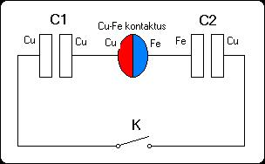
1. ábra. A működés sematikus elve

Középen található (piros-kék) két eltérő anyag, amit az egyszerűség kedvéért vasnak-Fe és réznek-Cu neveztem el, de bármilyen egymástól jelentősen eltérő energiaszintű fém is lehet. Ezek össze vannak egymással például hengerelve, hegesztve, forrasztva stb. hogy az érintkezés a felületek között tökéletes legyen. Ez az eszköz maga a kontaktpotenciál, ami előállítja a lemezek közötti potenciál különbséget. Két oldalon található egy-egy kondenzátor, amit a kontaktussal azonos anyagú huzal köt össze. A baloldali közönséges kondenzátor, mindkét fegyverzetének anyaga megegyezik egymással és a baloldali összehengerelt fémlemez anyagával. A jobboldali kondenzátor baloldali fegyverzetének anyaga megegyezik a kontaktus jobboldali lemezének, és a kettőt összekötő huzalnak az anyagával. A jobboldali kondenzátor jobboldali fegyverzete és az áramkör összes többi vezetéke, kapcsolója réz.
C1=0,1μF, C2=1 μF
A két kondenzátor tetszőleges értékű lehet, de fontos, hogy a felemás anyagú fegyverzettel rendelkező C2 sokkal nagyobb legyen, mint C1, mert ez képezi az energia kinyerésének alapját.
Zárjuk a K kapcsolót. A kontaktpotenciál szétválasztja a töltéshordozókat, egyik oldalra -Q, a másikra azonos nagyságú, de ellentétes előjelő +Q töltés kerül, egész addig, amíg az anyagok Fermi szintjei egy magasságba nem kerülnek. A töltések megjelennek a jobb és baloldali kondenzátorok fegyverzetein, de mivel a baloldali kondenzátor tizedakkora kapacitású mint a jobboldali, azért a rajta levő feszültség tízszer akkora lesz, mint a jobboldali kondenzátoron.
A feszültségek a Q = C * U képlettel számolhatóak. Ha például feltételezzük, hogy a kontaktpotenciál 4 V feszültséget szolgáltat, akkor a kondenzátorok ismeretében felírhatjuk az alábbi egyenletet:
C1 * U1 = Q = C2 * (4 - U1)
Mindenki elvégezheti a behelyettesítést és rendezést, nekem U1 = 3,63 V és U2 = 0,363 V jött ki.
Számoljuk ki a kondenzátorokban felhalmozódott energiát:
W = 1/2 * C * U2
C1 energiája:
W1 = 1/2 * 0,1 * 10-6 F * 3,632 V = 0,658 * 10-6 J
C2 energiája:
W2 = 1/2 * 1 * 10-6 F * 0,3632 V = 0,0658 * 10-6 J
Látható, hogy a baloldali, azonos anyagból készült fegyverzetű kondenzátorban tízszer annyi energia gyűlt össze, mint a jobboldali kondenzátorban. Ekkor kinyitjuk K kapcsolót.
A baloldali kondenzátor mindkét fegyverzete és kivezetése réz, ezért ezt egy fogyasztón keresztül ki tudjuk sütni, hasznos munkát végeztetve vele. A jobboldali kondenzátor két fegyverzete és kivezetése a kontaktpotenciálnak megfelelő, különböző anyagból vannak, ezért ezt rövidre zárva nem tudjuk kisütni. Ahhoz hogy ezt megtegyük, a kontaktpotenciállal egyező nagyságú de ellentétes irányú feszültséget kell rákapcsolni. C2 kisütése W2 nagyságú energiát emészt fel. A jelen kapcsolás energiamérlege:
- Nem fektettünk be semmit
- Ezután a C1 kisütésekor nyertünk 0,658 * 10-6 J energiát
- Ezután a berendezés alapállapotának visszaállítása érdekében kisütjük C2-t, és ha ez sikerül mindössze annyi energia befektetésével, mint amit C2 tárol (W2 = 0,0658*10-6 J) akkor a tiszta nyereség 0,59*10-6 J ciklusonként.
Hogyan növelhető a kinyerhető energia mértéke:
- Minél nagyobb kontaktpotenciál különbségű fémek alkalmazása
- Minél nagyobb kapacitások alkalmazása
- C1 és C2 kapacitások arányának helyes megválasztása. Minél nagyobb C2 és kisebb C1 annál kedvezőbb a viszony.
- A másodpercenkénti ciklusszám növelése.

Az ismertetett elv nagyon egyszerű és szemléletesen mutatja az anyagban jelenlévő energia kinyerésének egy lehetséges módját, azonban van egy megoldásra váró feladat. Ez pedig a C2 kondenzátor kisütésének módja.
Ezt először a kondenzátorra kapcsolt, a kontaktpotenciállal egyező nagyságú, de ellentétes irányú feszültség rákapcsolásával képzeltem el, azonban Tomi barátom egy elektronikai feladatok megoldására kifejlesztett szimulátor programmal matematikai analízist végezve kimutatta, hogy a kisütéshez befektetett energia ezzel a módszerrel lényegesen nagyobb mint amit C2 tárol, és ez elviszi a C1-en létrehozott nyereségünket is.
A feladat tehát C2 nem réz anyagból készült másik fegyverzetére az ott található töltésekkel azonos mennyiségű, de ellentétes előjelű töltéshordozók szállítása, amit egyébként a kondenzátorban létrejött villamos erőtér iránya is támogat.
Ha például ionokat juttatnánk a kondenzátor fegyverzetei közé, vagy a kondenzátor fegyverzetei közti, eredetileg semleges gázt ionizáljuk, akkor az ionok elvégzik a munkát. Az ionok gazdaságos előállítását azonban meg kell tudnunk oldani.
Van még egy másik teóriám is ami szintén a kontakt potenciálból próbál energiát nyerni.
Mint az írás elején említettem, a kontakt potenciál energiájának kinyerését az a kísérleti tény teszi "lehetetlenné", hogy ha egy áramkörben sorba kapcsolunk vezetőket, akkor az anyagok találkozásakor létrejövő kontaktpotenciálok előjeles összege a teljes áramkörre nézve nulla lesz. Ezt kiküszöböli a felemás kondenzátoros ötlet, ahol a felemás kondenzátorban nem találkozik össze a két különböző anyag, az áramkör csak az eltolási áramokon keresztül záródik.
Egy másik ötlet szerint céljaink elérésében segíthet a kvantummechanikából jól ismert alagúteffektus.
Ennek lényege hogy egy részecske nullától nagyobb valószínűséggel átjuthat egy olyan potenciálgáton, amelynek leküzdéséhez egyébként nem rendelkezik elegendő energiával. A valószínűség annál nagyobb, minél keskenyebb és minél alacsonyabb a potenciálgát. Ez a jelenség áll elő akkor is, ha egy fémet nagy elektromos térerősség vesz körül. A fém belsejében található elektronok normál körülmények között nem hagyják el a fémet, mert ebben megakadályozza őket a fém felületénél jelen levő potenciálgát. A fém elektróda csúcsos kiképzése (ami a térerősséget szintén növeli, mert a térerősség fordítottan arányos a görbületi sugárral) nagy külső térerősséggel párosulva azonban annyira lecsökkentheti a kilépési munkát, hogy a fémet elektronok hagyhatják el. Ez a jól ismert hideg emisszió jelensége, ami lehetővé teszi a hidegkatódos elektroncsövek működését. Ha például egy áramkörbe beépítünk egy olyan elektroncsövet, aminek katódja Wolfram tű, és a térerősség növelése érdekében még egy homorú segédelektródával is kiegészítjük, aminek fókuszában a tű áll, talán elérhetjük a kívánt hatást. A homorú segédelektróda működésének alapja, hogy a térerősség vektora mindig merőleges a felületre, ezért egy félgömb alakú elektródának a belsejéből kilépő erővonalak a görbületi középpontjában koncentrálódnak. Ha a kilépési munkák oldaláról vizsgáljuk áramkörünket, a Wolfram tű-réz kontaktusnál a Wolfram 4,51 eV kilépési munkával bír, a tű cső felőli oldalán pedig, ahol a nagy térerő miatt lecsökken a kilépési munka, ennél jelentősen kisebb értékkel. A cső anódja készülhet például vasból, mint általában, ez nem befolyásolja a működést.
Sajnos az így létrehozott hidegkatódos cső működtetése nem egyszerű feladat, mert a kontakt potenciál kis feszültségen nagy áramokat szolgáltatva adja le energiáját, csövünk működtetéséhez pedig nagy feszültség mellett kis áramok kellenek. Ez a transzformáció talán megoldható ha a csövet nagyfrekvenciás impulzusokkal működtetjük, egy lambda negyedes illesztő tag alkalmazásával. A lambda negyedes tápvonal szakasz ugyanis impedancia illesztést végez. Bemenő oldalán árammaximum és feszültség minimum van. Ide építhetjük be a Wolfram tű és a tápláló réz vezető csatlakozási pontjaként létrejövő kontaktpotenciált. A másik végén pedig áramminimum és feszültség maximum van, ez a csőbe benyúló vége, ahol a tű van. A részletek még kidolgozásra várnak és több kísérletet kell még elvégeznünk, hogy megerősítést nyerjen ez az elképzelés.
Barátaimmal meggyőződésünk, hogy a világegyetem energiája számtalan módon kinyerhető, ezért arra biztatunk mindenkit, hogy merjen gondolkodni és ne tekintse lezárt igazságok gyűjteményének egyetlen fizika könyvet sem.
Többen türelmetlenségüknek adnak hangot. Hol van már a sokszor emlegetett áttörés az ingyenenergia kutatásában?
Ezt főként a szkeptikusok próbálják meg számon kérni rajtunk. De úgy gondolom, ezért egyáltalán nem szabad rájuk neheztelni. Nekünk nem feladatunk az ő meggyőzésük, és a velük való vita sem.
Úgy gondolom, ha Isten elérkezettnek látja az időt, és látja hogy mi sem ülünk ölbe tett kézzel, meg fogjuk kapni ezt az ajándékot.

Öntápláló áramkör

A napokban István írt nekem egy levelet, amiben az egyik kísérletét említette meg. Ennek lényege, hogy egy áramkörön keresztül táplál karácsonyfaizzókat. A tápellátást egy régi autóakkumulátorról végezte, viszont az akkumulátor feszültsége a használat közben fokozatosan emelkedett.
"A most következőkben egy szabadenergia kinyerésére alkalmas kapcsolási rajzot küldök neked, melyet szeretném, ha minél hamarabb közzé tennél. A későiekben látni fogod Te is, hogy a kinyerés módja nagyon egyszerű!
Az eddig megtanult dolgok és az összes elérhető kapcsolásokat alaposan tanulmányozva arra az elhatározásra jutottam, hogy építek egy rezgőkört, melyet egy akkuról üzemeltetek és ugyan azt az akkut töltöm vele. A kapcsolás még nem teljesen tökéletes és nem is tudom pontosan az okát, de a mai napon sikerült üzemeltetni az áramkört egy döglődő 55 Ah-s 12V-os akkuról. 800 mA-es áramfelvétel mellett 100 V 68 mA terheléssel üzemelt. Azt sajnos nem tudom megmondani, hogy mekkora áramerősséggel tölti azt az akkut, amiről működik, de az akkumulátor feszültsége szép lassan emelkedik."
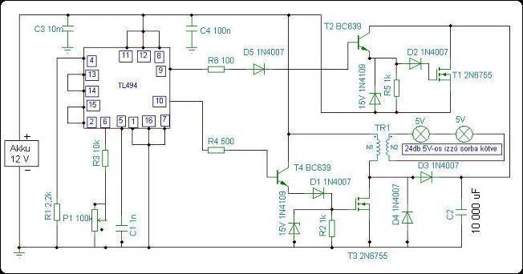
1. ábra. István energiakinyerőjének kapcsolási rajza

"A transzformátor adatai: a ferrit vas egy színes TV nagyfesz tekercs vasmagja, melyet egy TV szerelő ismerősöm adott, mint bontott sorkimenő trafót. Erre tekertem 1 mm-es réz huzalból a primer oldalon N1 = 7 menetet, a szekunder oldalon pedig N2 = 40 menetet. Terhelésként egy kínai karácsonyfa-izzósort használtam, ami 24 db, egyenként 5V-os izzóból állt sorba kötve."
Mikor megkérdeztem Istvánt, hogy működik-e új akkumulátorral is, akkor István azt válaszolta, hogy:
"Természetesen működik jó akkunál is! Amikor működni kezdett, akkor 12,37 V volt a feszültség és közel 2 percen át működött. Ekkorra a feszültség 12,47 V-ra emelkedett. Ezután az akkusarunál megbontottam az áramkört és erre a TL494-es IC elszállt. Kicseréltem és raktam be még védelmet a vezérlő áramkörbe, de utána nem volt hajlandó tölteni, mindössze annyi történt, hogy 4 órán át működött 1 A terheléssel és az akku feszültsége csak 0,1 V-ot esett. A vezérlésben van a lényeg! Mihelyt lesz rá időm a TL494 kimeneteire teszek IR2121-es FET vezérlőket és azt is kipróbálom, hogy mi történik, ha nem ellenütemben vezérlem a visszacsatolást.
Az a kérésem lenne, hogy aki ért az elektronikához, az építse meg és gyorsan tökéletesítsük, igazoljuk az én állításomat."

Otako elolvasva a fenti leírást a következő gondolatokat fűzte hozzá:
"Miután jobban szemügyre vettem az áramkört, azt látom, hogy súlyos rajzi hiba van benne! A T1 FET áramköre a jelenlegi rajz szerint fordított tápot kap! Az áramkör így nem működik, legalább is a tankönyvekből tanult elektronikai ismereteim szerint. Hogy miért is? Azért, mert T2 tranzisztor sosem fog kinyitni, mert a bázisa csak negatívabb tud lenni, mint az emittere, ezért a T1 FET sem lesz vezérelve. Ha viszont helyre tesszük a tápot, tehát a T1 FET drain-jére tesszük a + tápot és a source megy a D3-C2 közös pontra, akkor "helyre áll a rend" és az áramkör működni fog. Azt azonban nem látom még, hogy mitől is fogja tölteni az aksit... Várjunk csak... !
Ha "helyre kötnénk" a fentebb említett áramköri részletet, akkor mi is történne? Ha mondjuk a T3 van nyitva, akkor ugye simán folyik az áram a TR1 primerén. Amikor a bekapcsolási tranziens megtörténik, az áram exponenciálisan növekedni kezd és ez fluxus változást idéz elő a vasmagban. Amíg ez az áramnövekedés tart, addig feszültség is indukálódik a szekunderben és mivel van rajta terhelés, ezért áram is fog a szekunderben folyni. Igen ám, de egy idő múlva a primerben az áram elér egy állandósult értéket (aminek nagyságát a primer tekercs ohmos ellenállása fogja meghatározni) ha nem kapcsoljuk ki T3-at és ezzel a vasmagot telítésbe visszük - ezzel párhuzamosan a szekunder körben megszűnik az áram. Ha ekkor kikapcsoljuk T3-at és bekapcsoljuk T1-et, akkor az fog történni, hogy T3 lezárása miatt megszakad az áram a primerben és a telítésbe vitt vasmagban elkezd "leépülni" a mágneses tér, aminek következtében a primeren is és a szekunderen is egy ellentétes irányú áram indukálódik. A szekunderrel nincs gond, hiszen a fogyasztók felhasználják az ott megjelenő teljesítményt, ám a primerrel lesz egy kis gond. Mivel a TR1 primerének a "kezdete" a + tápra van kötve és a lépülő mágneses tér éppen ellentétes polaritású feszültséget indukál, ezért a primer "vége" sokkal pozitívabb lesz, mint a táp + pontja. Éppen ekkor fog az a jelenség előállni, hogy a T1 és a meghajtó fokozata fordított tápot fog kapni és addig nem fog kinyitni, míg a szekunderen keresztül a fogyasztók el nem emésztik az indukálódott energiát. Utána a TR1 primerének mind a két pontja ekvipotenciális lesz.
Ha viszont "nem kötjük helyre" és úgy üzemeltetjük, ahogy a rajzon van, akkor T1-nek lesz lehetősége kinyitni és így már nem csak a szekunderen fog áram folyni a fogyasztók felé, hanem a primeren is. Méghozzá abban a pillanatban, amikor lezárjuk T3-at, a TR1 primerében polaritást vált az indukálódott feszültség és így D3 dióda kinyit és ezen keresztül helyes polaritású tápot fog kapni T1 és meghajtó fokozata amin keresztül valóban töltő jellegű áram fog folyni az aksi felé. Itt jegyzem meg, hogy az IC valószínűleg azért ment tönkre amikor István levette az aksiról az áramkört, mert a T1-en keresztül feltehetőleg nagyobb tápot kapott, mint +40 V. A feszültség túllövéseket az aksi megfogja, de abban a pillanatban mihelyt leveszed az aksit, a feszültség nagyon nagy is lehet - akár több 100 V - ami még rövid, néhány mikroszekundum alatt is képes taccsra vágni az IC-t.
Nos szerintem nagyjából így működhet a dolog és az is tény, hogy az aksi valóban kap töltést csak még azt nem látom, hogy hogyan is lehetne ennek az áramkörnek pozitív az energia mérlege?"
Pár nappal később Otako még a következő sorokat fűzte hozzá a fenti gondolatmenetéhez:
"Ha jobban megnézzük a rajzot, akkor könnyen belátható, hogy D3 diódán és a T1 FET-en keresztül gyakorlatilag rövidre zárjuk a TR1 primerét. Tulajdonképpen nem is nagyon van szükség a T1 FET-re és vezérlő áramkörére, hiszen a D3 dióda egyedül is képes megtenni azt, hogy a fordított polaritású lökéseket levágja. Tényleg nem látom azt, hogy mi tölthetné az aksit, és ez nem csak az energia mérleg miatt van. Az is furcsa a számomra, hogy látszólag a D3 dióda képes lehet feltölteni C2 kondenzátort valamilyen szinten, de teljesen nem fogja, és ha figyelembe veszem a frekvenciát is, akkor nem igen fog rezonálni a TR1 primere a C2 kondival... vagy legalább is nem KHz-es tartományban.

Kétakkumulátoros öntápláló áramkör

István újabb kísérleteket végzett, de itt már két akkumulátort használt úgy, hogy azok egymást töltötték.
"Több kapcsolással is próbálkoztam a héten! Az egyik kapcsolás a következőképpen néz ki: van két akkumulátor, melyeket 1-es és 2-es számmal jelöltem.
Az 1-es akku tölt két 20 000 μF-os kondenzátort az egyes ütemben. A kettes ütemben egy BD249C sorba köti a két kondit és a 2-es akkuba továbbítja a töltésüket. Eközben mindkét akkuban 20 milliHz-es rezgésék keletkeznek, a tranzisztorok pedig melegszenek és háromszori oda-vissza töltés után hiányos a mérleg. 2 V hiányzik.
Viszont ha relével oldom meg a kondenzátorok és az akkumulátorok összekapcsolását, akkor nincs melegedés és a mérleg egész jó!
Kevés volt a kapacitásom, amit töltöttem és nagyok voltak az akkumulátorok - mindkettő 88 Ah-ás - ezért kicsi volt a változás, de egyórás üzemeltetés után már érzékelhető volt a különbség.
Az 1-es akku átlagosan 1,5 A-rel töltötte a 2-est. (Az áramot depréz műszerrel mértem.) Egy óra múlva lekapcsolva és 15 perc után mérve a feszültségek a következőképpen alakultak.
Akkumulátorok | Kezdéskor | Egy óra elteltével | Különbség
1. akkumulátor | 12,41 V | 12,51 V | 0,10 V
2. akkumulátor | 12,67 V | 12,86 V | 0,19 V
1. táblázat. Az akkumulátorok töltöttsége egy óra elteltével (relével kapcsolgatva)

Ehhez csatolok egy kapcsolási rajzott, hogyan voltak bekötve az egyes elemek.
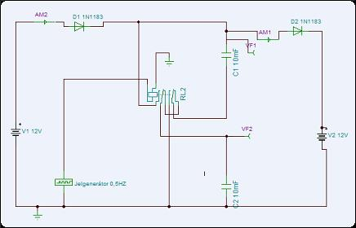
1. ábra. A kétakkumulátoros relés elektronika
A frekvencia 0,5 Hz volt. Ez nem kész kapcsolás, csak kísérletek és elméletek, de lehet, hogy valaki egy pillanat alatt megoldja, amit én nem tudtam megoldani."

Kísérletek mágnesekkel

Vferi küldött egy leírást, amiben a mágnesek egy eddig nem ismert érdekes tulajdonságát mutatja be. Mi történik akkor, ha két mágnest összenyomunk? Növekedik a mágneses erejük! Meglepő, ugye?
"Az ingyenenergiával kapcsolatban az idők folyamán többféle mágnesmotor és mágneses elven működő 'örökmozgó' szerkezet látott már napvilágot. Ezek működési elveiről kevés szó esik, és hiányoznak a leírásokból a mágnesekkel elvégezhető alapkísérletek is.
Az itt leírásra kerülő kísérlet pusztán a kíváncsiság felkeltését szolgálja egy érdekes jelenség iránt.
Jelen kísérlet célja a mágnesek vonzóerejének megfigyelése akkor, ha
egyesével vagy csoportosan alkalmazzuk őket. Az 1. ábrán látható a kísérlet összeállítása.
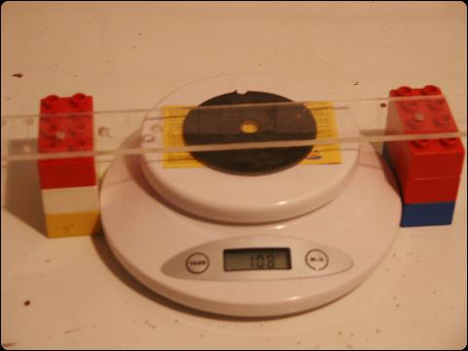
1. ábra. A kísérlet összeállítása
Egy digitális konyhai mérlegre egy nagyméretű vas alátétet tettünk. A mérleg fölé Duplo játékkockákból és egy plexicsíkból hidat készítettünk, amire majd a mágneseket fogjuk elhelyezni különböző variációkban.
Ha a hídon nincs mágnes, akkor a mérleg az alátétet súlyát 108 grammnak méri. Van két egyforma erősségű ritkaföldfém mágnesünk. Ezeket 1.-es és 2.-es számmal jelöltük.
Ha az 1.-es mágnest a hídra állítjuk, akkor a mágnes vonzóerőt gyakorol az alátétre és a mérleg a vonzóerő értékével kevesebbnek mutatja az alátét súlyát. Ez a 2. ábrán látható.
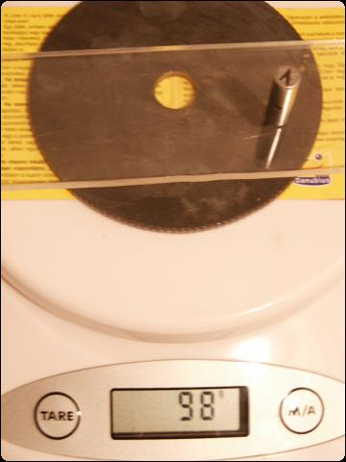
2. ábra. Az 1.-es mágnes hatására a vas alátét súlya lecsökken
Ekkor az alátét súlya a mérleg szerint 98 gramm. (A mérleg a 99 és a 98 gramm között ingadozott, de a fotó készítésének pillanatában 98-at mutatott.)
Ha az 1. mágnestől olyan távol helyezzük el a 2.-es mágnest, hogy a két mágnes közötti kölcsönhatás minimális legyen, akkor az alátét súlyát a mérleg 91 grammnak méri a 3. ábrán látható módon.
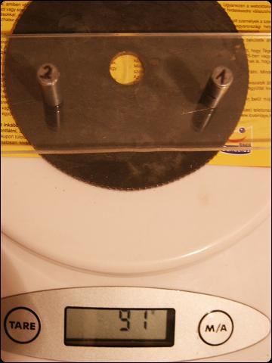
3. ábra. Az 1.-es és 2.-es mágnesek nem hatnak egymásra jelentősen
A mágneseket úgy helyeztük a mérlegre, hogy azonos pólusuk volt felfelé.
Ezután a két mágnest azonos polaritással (tehát taszító irányban) összeszorítottuk és egy műanyag vezetékkötegelővel ebben az állapotban rögzítettük és így helyeztük az alátét fölé a hídra. Ekkor a mérleg 73 grammot mutatott a 4. ábra tanúsága szerint.
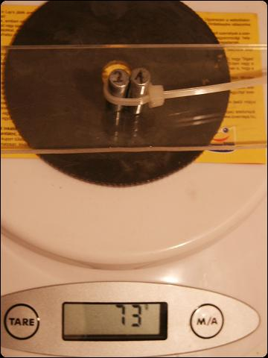
4. ábra. Az 1.-es és 2.-es mágnesek azonos polaritással összeszorítva

Mit is láttunk tehát?
- Egy mágnes az alátétre kb. 8 gramm vonzerőt gyakorol.
- Ha két mágnest teszünk fel úgy, hogy ezek egymásra nem gyakorolnak hatást, a vonzerő 2*8 = 16 gramm.
- Ha a két mágnest egymáshoz közelítjük, (ehhez munkát kell persze befektetnünk, amit visszanyerünk akkor, amikor a mágnesek eltaszítják egymást), akkor a vonzerejük megnő 108-73 = 35 grammra, ami az előző értéknek kb. a duplája!
Az érdekessége a dolognak tehát az, hogy pusztán azzal, hogy a két mágnest egymáshoz szorítjuk, együttes vonzóerejük a duplájára növekszik.
Ha már ott voltak a mágnesek és a fényképezőgép, csináltunk pár képet más mágnes elrendezésekről is. Az 5., 6., 7. és 8. ábrák ezeket az összeállításokat mutatják."

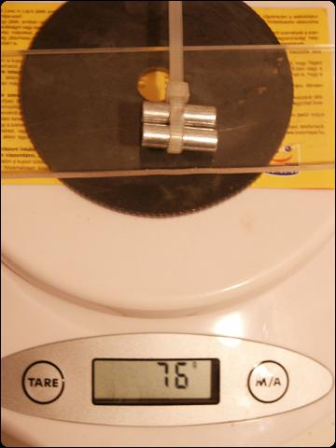
5. ábra. Az összeszorított mágnesek fekvő helyzetben

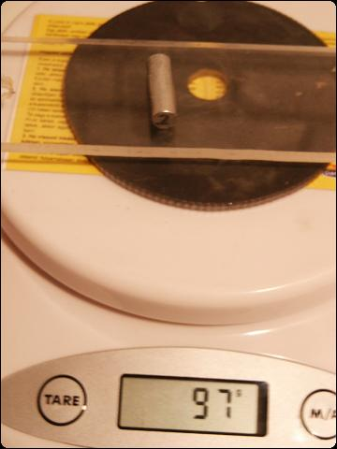
6. ábra. A 2.-es mágnes fekvő helyzetben

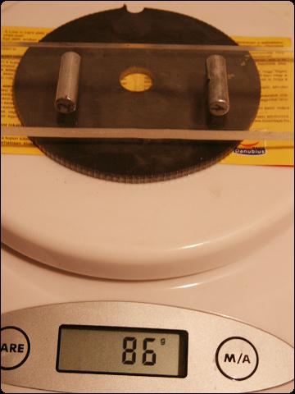
7. ábra. A két mágnes egymástól távol, fekvő helyzetben

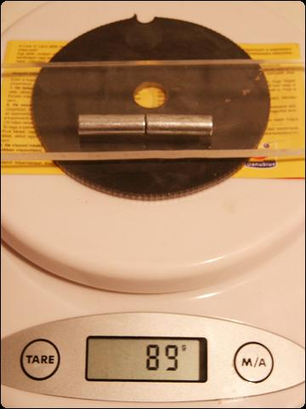
8. ábra. A két mágnes egymással szemben, fekvő helyzetben

Vferi kísérlete érdekes, az iskolában nem tanított dolgokat mutatott meg nekünk. A kérdés most az, hogy hogyan lehetne ezt felhasználni az ingyenenergia kinyerésére?

Mágneses hintás dinamó

Péter elolvasva vferi mágneses kísérleteit ihletett kapott egy mágnes-motor megalkotására, bár még csak papíron. Az elv azonban érdekes.
"Vferi mágneses kísérlete indította el bennem a gondolatot. Azon kezdtem el agyalni, hogy valami körpályán kellene mozgatni a mágneseket, hogy egymás mellé kerüljenek és távolodjanak, mert a kísérlet szerint ez kell ahhoz, hogy a mágnes vonzó ereje változzon. A következő gondolat pedig az lett, hogy ha a fémlemez egy mágnes, akkor taszító hatást is elérhetünk, és már kész is az oda-vissza mozgás. Másnapra, azaz ma reggelre meg is született az "örökmozgó"!
A szerkezetben sajnos nem érvényesül a vonzó, vagy taszító mágnesek egymástól való távolságának variálása, de ha működik, mindenki jól jár. A problémám csak az, hogy az Istenem igen korlátozott barkácsolási képességekkel áldott meg, ebből kifolyólag mindig valamelyik ügyes kezű barátom segédkezik problémás találmányaim előállításában. Úgy gondoltam, hátha valakit megfog és megépíti a szerkezetet."

Péter elképzelése a következő:
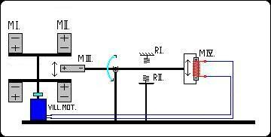
1. ábra. Péter mágneses hintás dinamója
"MI, MII, MIII és MIV a mágnesek, az RI, RII rugók pedig a hinta mozdulat korlátozásához kellenek. MIII és MIV a hinta két végén pont egyensúlyban vannak. A villanymotor forgatja az MI és MII mágneseket, MIII mágnes ettől hol fel, hol lefelé mozdul el, a hintamechanika túloldalán az MIV mágnes pedig ennek következtében fel-le mozogva feszültséget indukál a köré helyezett tekercsben. A tekercs árama a villanymotort hajtja. Ha szerencsénk van, azaz jól méreteztünk, akkor egy kis plusz áram is keletkezik.
A szerkezet beindításához csak kézzel meg kell forgatni az MI, MII mágneseket.
A kezdeti modell megépítéséhez elég lenne egy walkman motorja, a tekercset és az MIV mágnest pedig egy "Faraday" típusú elem nélküli elemlámpából lehetne kiszerelni."

Körhinta és generátor

Tóth Roland küldte a következő cikket, ami egy forgó szerkezetet ismertet. Érdemes elgondolkozni rajta.
"Az egyre dráguló üzemanyagárak mellett az autógyárak próbálnak olyan motorokat létrehozni, melyek kevés üzemanyagot fogyasztanak, de akkora teljesítmény leadására képesek, mint az őket megelőző modellek. Lassan kezdik megérteni, hogy nem lehet a fosszilis energiahordozókra támaszkodni, bár ezt még kevés gyár látta be. Adott teljesítmény mellett hogy is lehet kisebb fogyasztású motorokat építeni? A nagy gyártók hatalmas pénzeket költöttek arra, hogy a súrlódást és hő veszteséget csökkentsék a motorokon belül, ám még a "jól bevált" belső égésű motoroknál maradtak, ami már nem fog sokáig "bevett" módszer maradni! Miért? Mert bár úgy tűnik "erős" gépek, valójában nem túl erősek, csupán üzemanyaggal tömik őket! Kedves Olvasó, biztos azt gondolod, hogy félrebeszélek, de látni fogod, hogy talán mégsem! A mai belső égésű motorok a legjobb esetben is maximum 40%-os hatásfokkal működnek, szemben a villanymotorok 89-92%-ával! Most tehát joggal merül fel a kérdés, hogy miért nem villanymotorokat tesznek a gyártók a járművekbe, mikor ezek környezetbarátak (megoldható, hogy ne termeljenek ózont), és a súlyuk is alacsony! Talán a gazdasági berendezkedéssel magyarázható a jelenség.
Az energiaellátás megoldható lenne üzemanyag cellákkal. Persze ez még mindig a fosszilis tüzelőanyagot jelentené, immár jobb hatásfokkal, környezetbarát köntösbe csomagolva.
Visszatérve az előbbi gondolathoz, a motorok igazi gondja a működés során fellépő energiaveszteség, amit próbálnak a minimálisra csökkenteni. Ha nem lenne veszteség semmilyen formában, akkor ezek a gépek akár a végtelenségig hajtanának mondjuk egy generátort, ami adná az áramot. Bevallom, én is az örökmozgó híve vagyok, de nem abban a formában, hogy a semmiből csináljunk energiát, mert azt nem lehet. Így hát fordítsuk meg a fent említett súrlódásos dolgot.
Természetesen akármivel próbálkozunk, valamilyen veszteség mindig lesz. A veszteség jól van úgy, ahogy van és ha összegezzük, az végül is egy negatív energia, ami a munka ellen hat.
Arra gondoltam, mi van, ha egy testet mozgásba hozunk, majd csak annyi energiával látjuk el, amennyi a vesztesége, s akkor az elvileg nem áll le! De ez persze helytelen! Hiszen ha folytonos energiával látjuk el, az ellene ható erő annyival nő, hogy ezt lelassítja, majd megáll… Aztán valahonnan eszembe jutott egy gyerekkori emlék!
A kézzel hajtható körhinta! Ugye emlékszel? Ez egy rossz csapágyazású, nagy tömegű fém szerkezet volt. És egy gyereknek elég nehéz volt ezt mozgásba hozni, de mindig sikerült, és miután elért egy kellő sebességet, minimális energiabefektetés árán, ez bizony tovább forgott! Néha 1-1 karmozdulat és a több száz kilós monstrum gyorsan forgott gyerekestől. Megállítani egyből még egy felnőttnek sem lett volna érdemes!
Arra jutottam, hogy mi lenne, ha egy motor egy nagyobb tömegű kereket/testet "felpörgetne" egy kisebb generátorra kapcsolva, és a motoron további segédtekercsek kapnának helyet. Miután a nagyobb tömeg viszonylag gyorsan forogna - ezáltal forgásban tartva a motort és generátort - termelné az áramot és a segéd tekercsek impulzusszerűen és ciklikusan annyi energiát/impulzust adnának a rendszernek, hogy az ne lassuljon le, így folyamatosan termelne. Nagyjából úgy, ahogy egy gyerekkéz hajt egy már forgó körhintát. Véleményem szerint ez az egyetlen használható megoldás, ami még bizonyos szempontból a fizikai szabályok ellen sem vét, amolyan impulzus generátor-féleség. És aki olvasta Egely György könyveit, olvasott a C720-as generátorról is, ami 20 tonnás és rengeteg áramot termel! Aki esetleg a videót is látta, észrevehette, hogy a feltaláló igen sűrűn emlegeti a forgó mágnes tömegét, talán nem véletlenül! Persze beszél különleges mágneses térről is, de valójában a tömegben és a vezérlésen lehet a hangsúly, vagyis a lendületben tartáson! De hasonló megoldást láthatunk a japán Minato úrnál is, igaz, jóval kisebb kivitelben, és azt is észrevehetjük, hogy nem csak mágnesek és tekercsek, de elég nagy ballaszt súlyok is helyet kaptak a forgó korongokon, ami természetesen motorgenerátorként a beindítás után saját mozgását képes fenntartani és még plusz energiát is termelni.
Ezzel a kis eltöprengéssel szerettem volna egy egyszerű példán keresztül bemutatni, hogy lehet olyan gépet építeni, ami elég sok plusz energiát termel, úgy, hogy a fizika egyik legfontosabb és legalapvetőbb szabályán alapszik, a lendület-megmaradáson! Így a káposzta is megmarad és a kecske is jóllakik! Ha Te, Kedves Olvasó még mindig szkeptikus lennél, akkor hadd javasoljam, hogy menjél el egy játszótérre, pörgess meg majd tarts mozgásban egy körhintát és gondolkodjál el azon, hogy vajon működhet-e a dolog!"
Kísérletek nagyfeszültség előállítására

Gábor a nagyfeszültséget előállító kapcsolással kísérletezett, sikeresen. Az itt következő leírásban a tapasztalatait mondja el nekünk.
"Az áramkör gyakorlati részét szeretném ismertetni, ami szerintem sokat segíthet másoknak az építésnél. Az áramköri rajz hiteles, működőképes!"
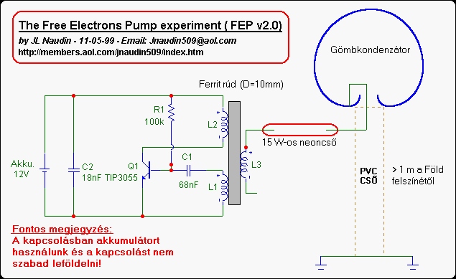
1. ábra. A kapcsolási rajz

A tekercsek adatai a következők voltak:
L1 - 25 menet, D = 0,4 mm
L2 - 6 menet, D = 1 mm
L3 - TV sorkimenő transzformátorának szekunder tekercse

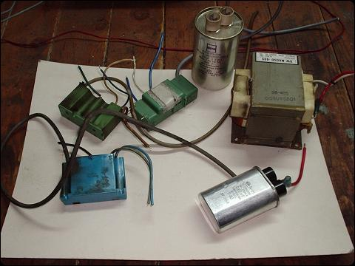
2. ábra. Kaptam pár dolgot

"A szerző a 2N3055-ös tranzisztort alkalmazza, de bátran javaslom a BD249 típus alkalmazását, mivel az sokkal strapabíróbb. Nekem a 2N3055-ből négy elszállt a kísérletek során!
A C1-es kondival kapcsolatban: a szerző 18 nf-ot említ, ilyen azonban a
kereskedelmi forgalomban nincs, ezért 15 nf-t használtam.
L1 tekercs: 0,4 mm zománcos réz huzal, L2 tekercs: 1 mm zománcos réz huzal, én 0,85-öst kaptam, de megfelelt. L3: régebbi TV típusokban található, sorkimenő trafó szekunder tekercse, többet is ki kell próbálni, kívülről nem látszik, ha rossz."
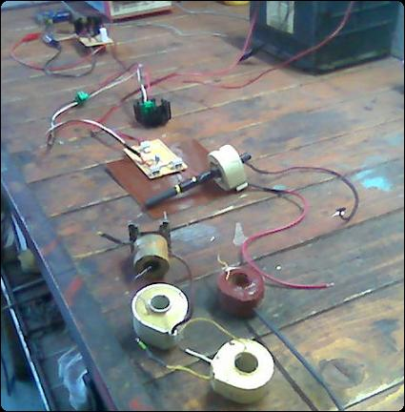
3. ábra. A trafó gyűjteményem

"A BD249 tranzisztort nagy hűtőbordára kell szerelni, én még a felirat felőli oldalára is tettem egy vörös réz lemezből hajlított bordát. "
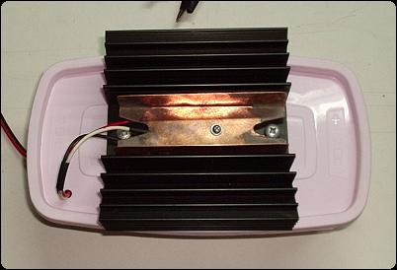
4. ábra. A tranzisztor hűtőbordái

"A ferrit rudat betekertem ragasztószalaggal, és úgy csévéltem rá az L1 és az L2 tekercset. A ferrit rúd átmérője 10 mm, a tekercs csévetestének furata 16 mm, ezért tettem a ferrit rúdra egy slag darabot és úgy húztam rá a tekercset. Így az már nem lötyögött.
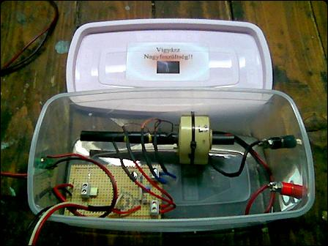
5. ábra. Már dobozban

Körülbelül 16 - 20 KV-ot kapunk, még az autó gyertya kábel szigetelésén is áthúz, ezért érdemes vékony PVC csőbe húzni a nagyfesz kábeleket. A jobb szigetelés miatt az egész szerkezetet egy hungarocell lapra tehetjük. Ha a nagyfesz kábel hozzáér valami fém tárgyhoz - és az netán még le is van valamelyest földelve - akkor az áram szökik és az ívkisülés elmarad. A szikraköznél a sorkimenő védelme érdekében 470 KΩ 5 W-os egyszerű fémrétegű ellenállást használtam, eddig bevált. Az L1 tekercs kapcsain mérhető feszültség AC 37 V stabil, L2 tekercs kapcsain AC 140 V lüktető, ezeket az eredményeket jó állapotú, jól feltöltött akkumulátort használva kaptam. Gyenge vagy kisteljesítményű akku használatakor nincs ív.
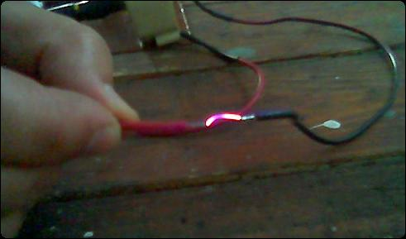
6. ábra. Az ív közelről

Nem csak 6 mm-es ívet lehet elérni, hanem hosszabbat is, akár 20-25 mm-eset is. A ferrit rúd helyett kipróbáltam zárt ferritmaggal is és bevált. Ennek átmérője 16 mm, de itt is L1: 25 menet, L2: 6 menet, huzal vastagságon nem változtattam.
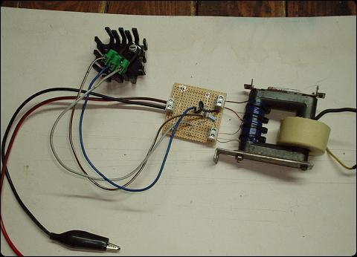
7. ábra. Készítettem egy ilyet is

Sötétben látszik, a nagyfesz vezeték végein a pici korona kisülés, ha neon csövet közelítünk a nagyfesz kábelhez, az elkezd világítani. A sötétben jól látszik, merre szökik a nagyfesz.
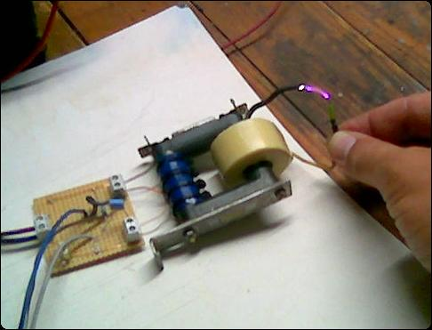
8. ábra. Szép hosszú ív

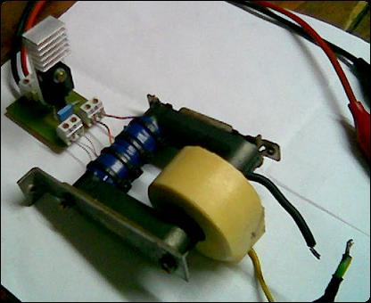
9. ábra. NYÁK lapra szerelve a végleges változat

A 9. ábrán látható változatnál a hűtőborda felülete kicsi, csak pár másodpercnyi üzemelésre való.
Ennyit tudok tapasztalatból írni."

A gravitációszabályozás és az NPE mező

Zoltán ingyenenergiával és a gravitációval kapcsolatos gondolatait olvashatod ezen az oldalon.
"Létezik egy egyenlet, ami okozott jót és rosszat, de megváltoztatta a fizika világnézetét. Az egyenlet a következő:
E = m * c²
Ezt mindenki ismeri, a jelentése pedig a következő: az energia egyenlő a tömeg és a fénysebesség négyzetének szorzatával. Ha az egyenlet bal odalát nézzük, akkor a tömegből energia lesz. Ezt használják a nullponti energiával működő generátorok, az atomerőművek, az atombombák, és a hidrogénbombák is. De ha az egyenlet jobb oldalát nézzük, akkor az energiából is lehet tömeg, amire azért van szükség, mert az NPE mező egy bizonyos ponton túl elveszti "tisztaságát", a gravitáció felbomlik és ez újabb tágulási gyorsulást eredményez az univerzumban. Mivel 1 cm³ térfogatban hatalmas energia van, ezért egy gerjesztés jön létre. Ez 10⁶⁰ joul energiát szabadít fel, ami hatalmas - ennyi a Föld energia szükséglete. Ez katasztrófát okozna, de ezt meg lehet akadályozni, ha építünk egy elektromágneses impulzus generátort és ezzel adunk energiát a folyamatnak. Ismernünk kell egy olyan eszközt, ami közvetlenül elektromágneses energiává alakítja az NPE mezőt (részletes leírás a szerkezetről a "Tiltott találmányok" című könyvben "A vákuumenergia" fejezetben található). Ezt kell módosítani úgy, hogy a vákuumfluktuáció frekvenciáját kapjuk vissza. A gép egyébként úgy működik, hogy a vákuumot gerjesszük és ebbe két dielektromos tulajdonsággal működő gömböt helyezünk különböző átmérővel. Így az a frekvencia nem lesz egyenlő a vákuum fluktuációjának a frekvenciájával, mert a különböző átmérő miatt az ún. lebegés jelensége játszódik le. Következésképpen csökken a frekvencia, ez okozza azt, hogy az energia megcsapolása csak mikro méretekben valósul meg. Ezt ma nem lehetne megvalósítani, hacsak nem gerjesszük a vákuumot hatalmas energiával, amit csak egy fúziós erőművel lehet létrehozni. Az un. buborék fúzió leírása itt található. Ezt azonban egy kicsit módosítani kell egy lézerrel, ami az acetont egy kicsit gerjeszti.
"Az olvasók írták" rovat "Alagúteffektus makroméretekben" cikkében leírt kísérletet úgy kellene módosítani, hogy a multimétert állítsuk frekvencia mérésre, mert nekünk a vákuumfluktuációval lehet létrehozni a stabil vákuumenergiát, amit az NPE mező ad nekünk. Állítsuk erre a frekvenciára az EMIG-et, hogy az impulzusokat ilyen frekvencián adja ki, így ismét egy határon belül működik, mert a gravitáció nagyobb tömegen oszlik el."

Elektronikus kromoszóma

Írta: Fiser Tivadar

A napokban ráakadtam Fiser Tivadar egyik találmányára itt, melyben az ingyenenergia megcsapolásának egy érdekes módját ismerteti. Megkérdeztem, hogy elküldené-e a hozzá tartozó ábrákat és hogy feltehetem-e a szabadalmát erre a weblapra is. A válaszának az eredménye ez az oldal.
A szabadalmaztatás folyamatban van, a szabadalom lajstromszáma: P0300314/1
Bevezető
Mint ismeretes, földünk energia készletei hamarosan kimerülnek, melyek kiváltása az emberiség egyik talán legnagyobb gondja. Aki, vagy akik az energiák kinyerése, elosztása, értékesítése birtokában van, a pénz után talán a legnagyobb hatalommal rendelkeznek.
Ezért vívnak egymással háborút egyes államok, ezért folynak a hatalmas politikai csatározások. Az energia ágazat a világ stratégiai iparága. Ezen gondok egyik megoldásaként robbant be a tudományos és kutatói-fejlesztői körökbe a legújabb magyar találmány, az elektronikus kromoszóma, amellyel talán sikerül a kimeríthetetlenül mindenhol rendelkezésünkre álló energiák felhasználása, kicsatolása, megoldva esetleg ezzel az emberiség egyik legnagyobb gondját, az ingyen energiát, amellyel a háztartásoktól kezdve az ipari egyéb felhasználókig mindenki hozzájuthat.
Mi az elektronikus kromoszóma lényege?
Ha egy mindenki által ismert rezgőkört - ami egy induktivitásból és egy kondenzátorból áll - külső energiával gerjesztünk, akkor a rezgőkör rezonancia esetén rezgésbe jön, és ha lekapcsoljuk róla a külső energiát a rezgőkör tovább rezeg mindaddig, amíg a belső ellenállása le nem csillapítja.
Ha tehát egy külső energiával állandóan gerjesztjük ezt a rezgőkört, akkor az mindaddig rezeg, amíg a kapcsolat tart, és a körben az energia az induktivitásban és a kondenzátorban elektronok mozgásával ide-oda leng, rezeg.
Csatoljunk most ehhez a rezgőkörhöz induktív vagy kapacitív módon - tehát nem fémes kapcsolattal - további rezgőköröket, tetszőleges láncot alkotva. A rezgőkörök a csatolás révén átadják egymásnak a rezgési energiájukat és az egész lánc rezgésbe jön, az energia a rezgőkörök között lebeg, pulzál. Alakítsuk úgy ki a rezgőköröket, hogy a tekercs síktekercs legyen, a kondenzátor pedig síkkondenzátor, így a rezgőkör egy síkba rendezett rezgőkör. (lásd a Tesla tekercset, ami lehet bifiláris tekercs is, amivel antigravitációs effektusokat lehet gerjeszteni. Erről szó van Egely Tértechnológia c. könyvében is.)
Az így kialakított síkba rendezett rezgőkörláncot tekerjük fel a kromoszómák spirálszerkezetének megfelelően egy spirálba - fokozva ezzel az egyes rezgőkörök közti csatolás jósági tényezőjét. Az így kapott oszlopot esetleg még egyszer spirál szerűen feltekerve az élő szervezetekben általános kromoszóma alakzatot kapjuk.
Gerjesztve tehát ezt a rezgőkörökből álló spirálszerű alakzatot az egész kromoszóma rezgésbe jön, pulzál, a körülötte lévő elektromágneses térrel rezgő testet képez.
A rezgésből származó elektromágneses tér veszi tehát körül az alakzatot. Most már nincs más dolgunk, mint hogy ebbe a pulzáló elektromágneses - vagy ki tudja milyen térbe - tekercset helyezzünk, hogy a transzformátor hatásnak megfelelően kicsatoljuk az energiát, ami adott esetben elektromágneses energia. Ezt árammá átalakítani, erősítve felhasználni nem probléma.
Ugye nem is olyan ördöngös masina?
Természetesen nagyon sok kérdés - tisztázatlan, vagy kísérletileg igazolt vagy nem igazolt kérdés, bírálat - merülhet fel a berendezéssel kapcsolatban, amire a feltaláló örömmel várja e-mailen a kérdéseket, javaslatokat, ötleteket.
A fenti kromoszómából - amennyiben működik - igen sok felhasználási terület származhat, amire a szabadalmi leírásban is van nagyon sok utalás, javaslat.
Például:
- a forgókondenzátorokhoz hasonló egymásba forgatható két kromoszóma spirál, amivel a csatolási tényezőt változtathatjuk (hangolás)
- Elektromos energiát kicsatoló kromoszóma transzformátor.
- Kromoszóma "galvánelem" a rája és más halak elektromos szerveinek utánzata.
- Csigavonal rezonátor
- Antigravitációs effektus létrehozása, amennyiben a síktekercsek bifiláris tekercsek (repülő szőnyeg, antigravitációs hajtómű?)
- Mesterséges cellulóz, molekula stb. elektronikus kromoszómákból.
Természetesen tisztában vagyunk azzal, hogy a fent leírtak egyenlőre a fantázia világába tartoznak, de ki gondolta volna a repülőgép előtt azt, hogy röpke 100 év alatt több millióan repülnek a repülőgépeken minden órában a világban. Vagy ki gondolta volna 30-40 évvel ezelőtt, hogy a számítástechnika így megváltoztatja az életünket napjainkra?
Gondoljuk, nem kell több példát felsorolnunk, inkább közzé tesszük ezt az elgondolást és meglátjuk, mit hoz a jövő.
A fentiekhez minden hozzászólást, ötletet, segítséget elfogad a feltaláló.

A találmány tárgya
A találmány olyan síkban elhelyezett spirális szolenoiddal megvalósított induktívan vagy kapacitívan csatolt rezgőkörök lánca, amely szoros csatolással hélixet képezve olyan elektromágneses nemlineáris tereket, illetve ezek segítségével olyan effektusokat - pl. mágneses indukciót - generál, mellyel elektromos vagy más energiák nyerhetők.
A Tértechnológia, valamint egyéb tudományágak tanulmányozása alapján felismertem, hogy amennyiben elektromos, vagy elektromágneses terek segítségével olyan elrendezéseket, készülékeket hozunk létre, ahol a szimmetriák csökkentésével nemlineáris terekben a töltést forgó mozgásra kényszerítjük, olyan jelentős fizikai effektusokat hozhatunk létre, amelyek az élővilágban természetesek, de ma még a tudomány nem talált rájuk magyarázatot, vagy még csak elméletben lehetségesek.

Jelen találmány célja
Olyan terek (elektromos, elektromágneses, spin), effektusok létrehozása, mely tereket csavarszerű, spirálisan elrendezett készülékkel lehet az energetikában, elektronikában, gépiparban, biológiában vagy az élet egyéb más területein nagyjelentőségű szerkezeti kialakításokkal hasznosítani.

A találmány rövid összefoglalása
Készítsünk Tesla tekercsből (síktekercsből) illetve egy síkkondenzátorból olyan rezgőkört, melynek méretezését, elektronikus paramétereit, jósági tényezőit, egyenleteit stb. a szakirodalom részletesen ismertet.
Helyezzük el ezt az egyszerű rezgőkört egy sík szalagon, szigetelőn, vagy egyéb (pl. elszigetelve egy vagy két fémes) szalagon a kívánt hatásnak megfelelően úgy, hogy a rezgőkörök induktívan vagy kapacitívan csatolva legyenek, igy egy rezgőkör láncot hozhatunk létre. A lánc kialakításával, illetve spirálisan, hélix szerűen - a kromoszómák térbeni kialakításának mintájára - feltekerve egy rezgőkör lánc tömböt kapunk, melynek első vagy bármelyik elemét gerjesztünk rezonanciafrekvenciával, az egész tömb - elektronikus kromoszóma - együtt rezeg, pulzál, mágneses illetve egyéb tereket hoz létre.
Ezen terek kicsatolásával elektromos vagy egyéb energiákhoz juthatunk.
Ebben az esetben tehát csak a rezgőkörökben van elektromos rezgőáram, mely a síkbeli induktivitáson mágneses erőteret gerjeszt, míg a szalag vonalában mágnes áram alakul ki, hiszen nincs az egyes rezgőkörök között fémes vezető kapcsolat, ahol az elektronok áramlása kialakulhat.
A kromoszómák kialakításának megfelelően a spirálisan feltekert szalag tehát a benne gerjesztett körláncban kialakult hullámokat spirális pályára vezeti úgy, hogy az egyes menetek érintkezési pontjaiban is kialakulnak mágneses csatolások, indukciók, ami által örvényes mágneses terek alakulhatnak ki, elősegítve ezzel a részecskék forgó mozgását.
Az elektronikus kromoszóma megvalósításával csak az energiatermelés területén, a vákuumenergia (kozmikus zaj, ingyenenergia) megcsapolásával, vagy egyéb kiapadhatatlan energiaforrások kicsatolásával szinte beláthatatlan biológiai, műszaki, technológiai stb. előnyök származhatnak.

A technika jelenlegi állása
A jelen tudományos kutatások során nagyon széles területen kutatnak fizikusok, matematikusok, biológusok, mérnökök az elektromos áram, a mágnesség, a mágneses jelenségek, a biológia, az élettudományok, a tértechnológiáik és még sok más területen.
A XX. század első felének legnagyobb tudományos vívmánya a magfizika volt.
A relativitáselmélet és a kvantumfizika elkezdte megfejteni az atom titkait és megtalálta a világegyetem alapvető építőköveit. A magfizika lett az emberi tudás csúcsa. Az elektrotechnika területén is - a fenti elméletek alapján - óriási fejlődés tapasztalható (rádiózás, radar, TV, számítástechnika stb.)
Elektromos energiát például nem csak villamos forgó gépekkel lehet előállítani, hanem mozgó alkatrészt nem tartalmazó áramkörökkel is. Ezeknek az áramtermelő konvertereknek az első megalkotója Nikola Tesla volt, aki az USA 512340 számú szabadalmával az elektromágneses tekercset (Tesla tekercset) szabadalmaztatta, majd a 645576 számú szabadalommal az éteri, vagy vákuum energia átalakító rendszert. Az 1. ábra szemlélteti a Tesla tekercset, amely lényegében egy síkba tekert szolenoid.
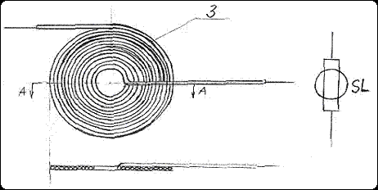
1. ábra. A Tesla tekercs

Ezzel az elrendezéssel az elektromos mező eloszlását változtatta meg a hagyományos tekercsekhez, szolenoidokhoz képest.
Verebély László: Villamos erőátvitel (Műszaki Kiadó 1960) című könyvben az 506. oldalon ismerteti a Tesla transzformátort, amellyel kb. 30 000 Hz frekvencián több millió volt feszültséget lehet előállítani. A transzformátor kapcsolási ábráját a 2. ábra, a rezgőkörének lengéseit pedig a 3. ábra szemlélteti.
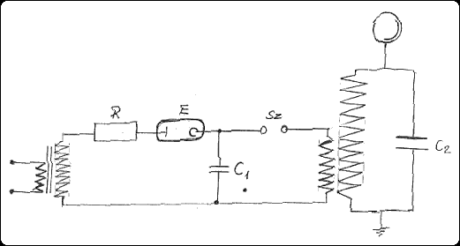
2. ábra. A Tesla transzformátor kapcsolási rajza

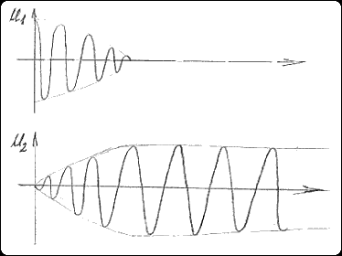
3. ábra. A 2. ábrán ismertetett kapcsolás rezgései. A transzformátornál, ha szoros csatolást alkalmazunk, az energia lebegésszerű jelenség során ide-oda leng a két rezgőkör között.

A rádiótechnikában, televízió technikában ismertek a rezgőkörök, melyek lényegében egy kondenzátor és egy szolenoid soros vagy párhuzamos kapcsolásával valósíthatók meg. Horváth-Molnár: Általános rádióvétel technika (Közlekedési Kiadó 1954) című könyv 59. oldalán ismertetik a csatolt rezgőköröket, melyeket a 4. ábra szemléltet.
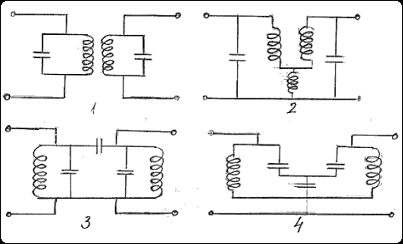
4. ábra. A csatolt rezgőkörök fajtái

Az induktívan csatolt rezgőkörök kapcsolási ábráját az 5. ábra, a feszültség és frekvencia függvénykapcsolatokat pedig a 6. ábra szemlélteti.
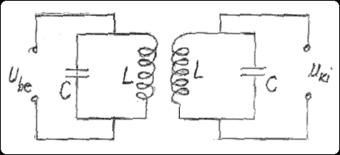
5. ábra. Induktívan csatolt rezgőkörök

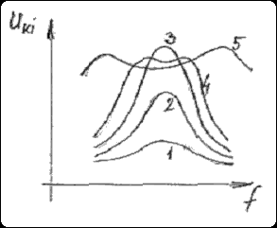
6. ábra. Az 5. ábra kimeneti feszültsége (U_{ki}) a frekvencia függvényében

A 6. ábra szerinti 3. számú görbe azt az állapotot jelzi, amikor a csatolási tényező eléri a kritikus csatolási értéket. Ennél nagyobb csatolási tényező esetén a görbe teteje behorpad.
Egy párhuzamosan kapcsolt tekerccsel és kondenzátorral létre lehet hozni külső energia befektetés nélküli elektronáramlást abban az esetben, ha ezt a párhuzamos LC kört rezonanciafrekvencián üzemeltetjük. Ez a kör azonban nem alkalmas energiatermelésre, mert a rezgőkör ohmos ellenállása folytán néhány százaléknyi veszteség keletkezik. Ezt a veszteséget az áramkör a csatlakozópontokra kötött külső áramforrásból fedezi.
Ezt a gerjesztő feszültséget viszont akár egy antennából nyerhető néhány mikrowattnyi energia is képes ellátni!
A Tesla féle konverter alapáramköre (2. ábra) annyiban tér el a szokványos párhuzamos LC köröktől, hogy itt csak a nagy kapacitású kondenzátor volt közvetlenül a gerjesztést végző antenna és a földpont közé kapcsolva, a párhuzamosan kötött induktivitás a detektornak nevezett sajátos egyenirányító diódán keresztül csatlakozott az antennához.
Bár az említett szabadalmi leírásokban sem Teslánál, sem a Moray féle csak töredékes információkban nem szerepelnek az általuk bemutatott készülékekről magyarázatok, azonban a fenti irodalmak alapján következtetni lehet a működésükre.

A Tesla konverter, illetve a Moray készülék valószínű működése
A hasznos jelet, illetve a hasznosító áramot a transzformátor elv alapján az LC kör tekercsével mint primer tekerccsel induktív csatolásban levő szekunder tekercs vezeti el a rendszerből.
Mivel az így nyert áram energiatermelés szempontjából még nem számottevő, ezt a primernek nevezett egységet további fokozatok követik.
A kaszkádba (láncba) kapcsolt fokozatok a gerjesztő feszültséget egymástól kapják, míg végül a sorozatos feszültségfeltranszformálás következtében akkora energia keletkezik, amekkora képes mondjuk egy családi ház teljes villanyáram szükségletének a fedezésére.
A követő fokozatokban a villamos energia visszaáramlásának megakadályozását hideg katódos elektroncsövek biztosították. Ezek az alkatelemek már közönséges diódákhoz hasonló rádiólámpák voltak, hiszen a nagyfeszültségű feltranszformálás következtében a további fokozatok gerjesztésénél már nem volt jelentősége annak a néhány tized voltos veszteségnek, amelyet ezeknek a szokványos diódáknak a küszöbfeszültsége okozott.
Bár a szabadalmi leírásokból illetve irodalmakból nem derülnek ki a méretezési elgondolások, de a működtetési megfontolások miatt valószínű, hogy mind a primer áramkör, mind a követő áramkörök R-C elemeinek az értékét úgy kell megválasztani, hogy a rezgőkörök rezonanciafrekvenciája megegyezzen az éter meglehetősen magas - feltehetően 3 és 5 GHz közötti - rezgési frekvenciájával.
A 7. ábra szemlélteti az un. parametrikus rezgőkör egyszerű kapcsolási rajzát, amelyet Simonyi Károly: Elektronfizika című könyve részletesen ismertet. Itt csak annyit jegyzünk meg, hogy a rezgőkörbe kapcsolt változtatható kapacitású kondenzátorral a rezgőkört erősítőként használhatjuk.
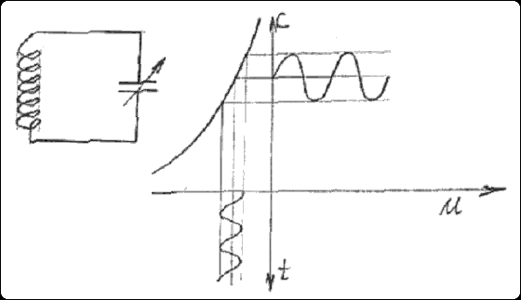
7. ábra. A parametrikus rezgőkör kapcsolási rajza és jelleggörbéje

Itt kell még megemlítenünk azt a ma már közismert diódafélét - az alagútdiódát - amely olyan n-tipusú adalékanyagokkal erősen szennyezett nagyfrekvenciás dióda, amely arról nevezetes, hogy a rajta átfolyó áramnak nem kell leküzdenie a félvezető technikában küszöbfeszültségként ismert néhány tized voltos feszültséggátat, így segítségével veszteségmentes egyenirányítás valósítható meg. Mint a fenti irodalmakból kitűnik, a Tesla és Moray féle készülékek primer rezgőkörét egy csöves egyenirányítóval oldották meg. (lásd a Tesla transzformátort a 2. ábrán)
Jelen találmányban - amennyiben energiakicsatolás a célunk - a Backward vagy Gunn diódák használata célszerű a primer (gerjesztő) rezgőkörben, mivel ez megakadályozza az energia visszaáramlását a kicsatolandó rendszerbe.
A 8. ábrán a Tesla tekercsből alkotott rezgőkör jelölését szemléltetjük azzal a megjegyzéssel, hogy az SL jelölés a SÍKTEKERCS INDUKTIVITÁS jelölését szolgálja. A 8. ábra egy antennáról gerjesztett, alagútdiódával egyenirányított primer síkspirál rezgőkört ábrázol.
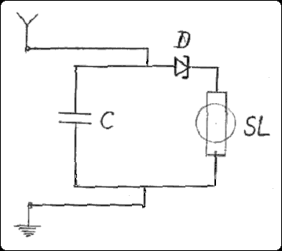
8. ábra. Antennáról gerjesztett és alagútdiódával egyenirányított primer síkspirál rezgőkör

A témával kapcsolatos elméleti és gyakorlati okfejtéseket, megközelítéseket Solymár László: Elektromágneses térelmélet és alkalmazásai (Műszaki Kiadó 1980) és Nagy Károly: Elektrodinamika ( Tankönyvkiadó 1968) című könyvei tartalmazzák.
Egely György: Tértechnológia I,II,III című kötetek tartalmazzák a szimmetriákkal, a nullponti energiákkal, a sztohasztikus elektrodinamikával, a vákuumenergiával illetve a lineáris és nemlineáris rendszerekkel, spin térrel kapcsolatos gyakorlati és elméleti kérdéseket, melyek igen fontosak jelen találmány megértése szempontjából.
Vajda János: Az energiatétel sérülése hullámterekben című könyvében (Budapest 1998) a 18. oldalon az alábbiakat írja:
- "ha az A zárt felülettel határolt V térrészben elhelyezett több forrásból származó elektromos hullám egyidejűleg létezik, és az egyes forrásokra az energia megmaradás tétele külön-külön érvényes, akkor:
- abban az esetben, amikor a forrásoknál a frekvenciák azonosak (koherens táplálás), akkor a térbeli adottságoktól és elektromos jellemzőktől függő nagyságú és előjelű különbözeti teljesítmény, illetve különbözeti energia is keletkezik, így általánosan nem érvényes az energia-megmaradás tétele, ugyanis ilyenkor a megmaradási tétel csak speciális esetekben (pl. két hullám esetén merőleges polarizációval) teljesülhet."
Amennyiben tehát olyan tereket hozunk létre, ahol sérül az energia-megmaradás tétele, ott energiát nyerhetünk (vagy veszthetünk !)
A 32 oldalon ezt olvashatjuk:
"A Maxwel egyenletek vizsgálata során az energiatétel sérülése egyenesen következik. Bizonyított tény: az energiatétel posztulátumként nem elfogadható, ugyanis bizonyos körülmények fennállása esetén különbözeti teljesítmény ill. energia keletkezhet, ami a körülményektől függően lehet zérus, lehet többlet, vagy lehet hiány is."
A 33. oldalon pedig ezt:
"A Maxwel egyenlet több hullám esetén az elvégzett vizsgálatok és bizonyítások értelmében igazolják annak a lehetőségét, hogy az elektromágneses terek kedvező struktúrájának a terek forrásainak megfelelő kialakításával a rendszerbe betáplált teljesítményeken és energiákon felül többletteljesítményt és többletenergiát lehet létrehozni.
Markáns eltérés található az élővilág és az emberi technológia szerkezeti anyagainál, ha a struktúrát vizsgáljuk. Az élővilág szinte mindenütt helikális, spirálszerű módon szerveződik s ennek teljesen eltérő szimmetriatulajdonságai vannak, mint az emberi technológiában használt kristályrácsoknak. A 9, 10. ábrákon látszik például egy DNS molekula (kromoszóma) szerkezete, amely nem csak simán, egyszeresen csavart spirál, hanem többszörösen felcsavart spirál."
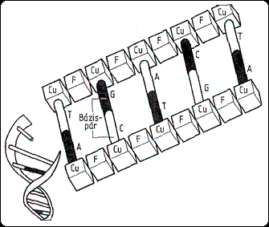
9. ábra. Egy DNS molekula kromoszóma szerkezete

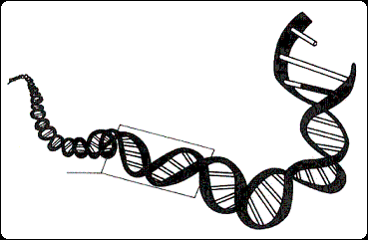
10. ábra. Többszörösen felcsavart spirál

Ezen tulajdonságokat először Crick és Watson fedezték fel, majd ezekre építve ma már igen nagy kutatási kapacitások foglalkoznak a géntechnológiával, klónozással, stb. Lásd Paul Stratern:Crick és Watson (Heuréka 2001) című könyvét.
A DNS felfedezése a század közepén teljesen új tudományt teremtett. Ez volt a molekuláris biológia, amely elkezdte megfejteni magának az életnek a titkait.
A molekuláris biológia a XX. század második felének magfizikájává vált. Nemcsak a DNS, hanem egyszerűbb szerves molekulák is mutatnak kiralitást, azaz forgási tulajdonságot, amit az élettelen világban a fémrácsoknál nem találunk meg. A keményítőmolekuláknál például a glükóz részek kapcsolódnak össze (maltóz) 1-4 kapcsolódással. A hosszú láncmolekula csavarmenetszerűen feltekeredik un. Helix konformációt alkotva. A keményítőmolekuláknak ez a csavart láncból kialakult cső szerkezete magyarázza meg azt a tulajdonságát, hogy jódoldattal kék színeződést ad. Az apoláros jódmolekulák éppen beleférnek a keményítőcsövek üregeibe, ahol van der Wals erők rögzítik őket. Hasonló a helyzet a cellulóznál is.
Lényeges különbség van az áram vezetésének módjában az élő és élettelen világban.
Az élővilágban, miközben egy töltés halad, közben forog is. Az élettelen világban a fémek kristályrácsaiban egy töltés csak véletlenszerűen bolyong, miközben halad, de nem forog.
A Tértechnológia, valamint a máshol megemlített könyvek alapján felismertem, hogy amennyiben elektromos, vagy elektromágneses terek segítségével olyan elrendezéseket, készülékeket hozunk létre, ahol a szimmetriák csökkentésével nemlineáris terekben a töltést forgó mozgásra kényszerítjük, olyan jelentős fizikai effektusokat hozhatunk létre, amelyek az élővilágban természetesek, de ma még a tudomány nem talált rájuk magyarázatot, vagy még csak elméletben lehetségesek.
Mai ismereteink szerint a töltés mozgásának szimmetriája alapvetően fontos.
Egy álló elektromos töltés körül csak elektromos tér létezik, a mozgó töltés körül viszont mágneses tér is keletkezik. A mai elektrodinamikában a forgás teljesen hiányzik, sőt mágneses töltést sem találunk. A mágneses töltést már régóta keresik, hiszen akkor lennének az elektrodinamika egyenletei tökéletesek, szimmetrikusak, ha létezne mágneses töltés is. (Lásd Ehrenhaft ill. V. Michailov kísérleteit, akik igazolják létezésüket.)
A mágneses töltés és az áramlásukkal létrehozott mágnes áram olyan tulajdonságokkal rendelkezik, melyeket az élővilág valószínűleg effektusaiban használ és a töltésforgatáson alapuló effektusok az élőlények csavarszerűen felépített, spirális tulajdonságaiból adódnak.
A forgatás miatt új típusú terek, mezők léphetnek fel, melyeket néha "spin" térnek, vagy "torziós" tereknek, mezőknek neveznek.
A Georgiai Technológiai Intézetben például számításokat végeztek arra, hogy az elektromágneses hullámok képesek olyan erőtér létrehozására, melyek a testeket el tudják mozdítani (spin tér). Hanghullámok segítségével bonyolult irányítástechnikai módszerekkel 2001-ben a szakembereknek sikerült kisebb szilárd testeket felépíteniük.(Népszabadság 2003)

A találmány ismertetése
A fenti irodalmak felsorolásában röviden ismertettem a Tesla tekercset, amely nem más, mint egy síkban feltekert spirális szolenoid, azaz elektromágnes (lásd az 1. ábrát).
Kétféle kialakítása lehetséges a szabadalomban feltüntetett módon. Ennek gyártástechnológiai, illetve mágneses erőtér szempontjából lehet jelentősége.
A találmány elvi vázlatát a 11. ábra szemlélteti.
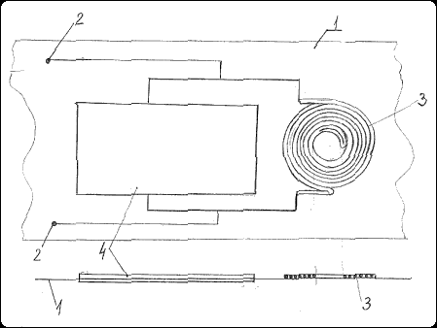
11. ábra. A sík rezgőkör

Készítsünk a fenti induktivitásból (SL) (3) illetve egy síkkondenzátorból (C) (4) olyan rezgőkört, melynek méretezése, elektronikus paraméterei, jósági tényezői, egyenleteit stb. a "Rezgőkörök, rezonáns rendszerek vizsgálata" című BME Internetes oldalain megtalálhatók.
Helyezzük el ezt az egyszerű rezgőkört egy sík szalagon (1), szigetelőn, vagy egyéb - pl. elszigetelve egy vagy két fémes - szalagon a kívánt hatásnak megfelelően.
(Itt jegyzem meg, hogy ha egy változó frekvenciájú mágneses erőtérbe megfelelő fémes lemezt helyeznek, a fém a rá jellemző frekvencián hullámokat bocsát ki. Így működik az ultrahang, a radar stb.)
A 11. ábra szerint ez egy párhuzamosan kapcsolt rezgőkör. Természetesen sorba is kapcsolhatjuk az elemeket, igy soros rezgőkört kapunk. Az ábrán a (2)-vel jelzett kapcsolással gerjeszthetjük a rezgőkört. A spirális szolenoid lehet kör keresztmetszetű, vagy lapos, szalagvonal alakú (Solymár László: Elektromágneses térelmélet és alkalmazásai, 173. oldal - rezonátorok). A tekercs és síkkondenzátor méretei az alkalmazott frekvenciától, egyéb paraméterektől, gyártástechnológiától függ. A mai miniatürizált nanotechnológiákkal, modern gyártástechnológiai eljárásokkal (fémpárologtatás, egyéb vegyi és elektrokémiai eljárásokkal, az integrált áramköröknél használatos fejlesztéseknél) nem jelent problémát az igen kis méretű és igen jó jósági tényezőjű rezgőkörök kialakítása.
A fenti irodalmakban, valamint tanulmányainkból ismeretesek a csatolt rezgőkörökkel kapcsolatos megoldások. A 4. ábrán az 1, 2 kapcsolásoknál induktívan csatolt rezgőkört, a 3, 4 kapcsolásoknál pedig a kapacitívan csatolt rezgőköröket szemléltettem.
A 12. ábra kondenzátorral csatolt rezgőkörének spirális, síkba elrendezett megfelelője a 13 ábrán látható.
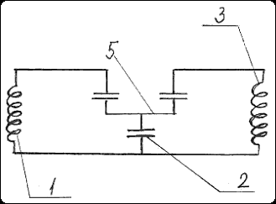
12. ábra. Kondenzátorral kapcsolt rezgőkörök

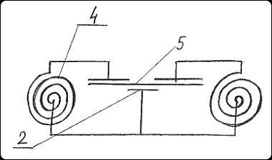
13. ábra. A 12. ábra síkban történő elhelyezése

A kivitelezés szempontjából érdekes egyik megoldást a 14. ábra szemlélteti.
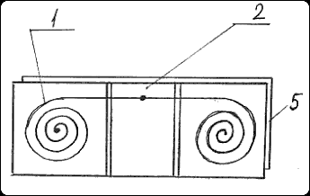
14. ábra. A 12. ábra síkban történő elhelyezésének egy másik lehetősége

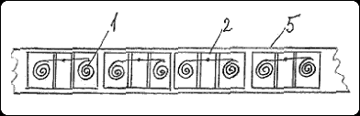
15. ábra. A 14. ábrán mutatott kialakítás kaszkádokba rendezve

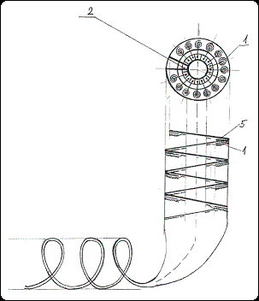
16. ábra. A 15. ábrán bemutatott szalag spirális alakban történő tekerése

A bevezetőben leírt feltételezett kaszkád kapcsolásba helyezett rezgőkör lánc kialakítása érdekében az induktív módon csatolt rezgőkör lánc megoldása a 17. ábrán látható.
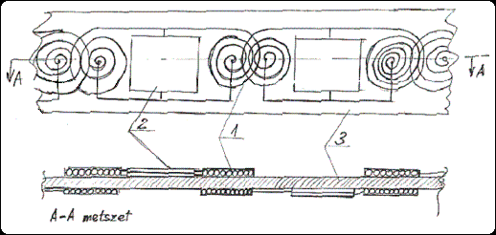
17. ábra. Induktívan csatolt rezgőkör lánc

A kapcsolási rajz az 5. ábrán, valamint a 18. ábrán látható.
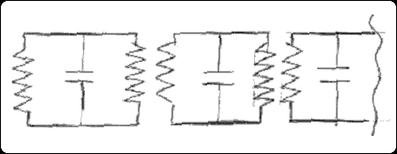
18. ábra. A kaszkádok kapcsolási rajza

A 17. ábrán feltüntetett elrendezés lényegében kapacitívan csatolt spirális rezgőkörök (2) induktív csatolással kialakított lánca. Az induktív csatolás ez esetben úgy valósul meg, hogy a hordozó szalag (3) egyik oldalán lévő spirális induktivitással szorosan csatoljuk az alul elhelyezett másik csatoló induktivitást, azaz paralel rezgőkör láncot.
Ebben az esetben tehát csak a rezgőkörökben van elektromos rezgőáram, mely a síkbeli induktivitáson mágneses erőteret gerjeszt, míg a szalag vonalában mágnes áram alakul ki, hiszen nincs az egyes rezgőkörök között fémes vezető kapcsolat, ahol az elektronok áramlása kialakulhatna.
Simonyi: Elektronfizika című könyve a 316. és 317. oldalon vizsgálja a sorba kapcsolt paralel körök, valamint a paralel kapcsolt soros körök impedanciáját, pólus és zérus helyeit. Ezekben a kapcsolásokban az egyes rezgőköröket fémes kapcsolat köti össze. A 317. oldalon az alábbi megállapítást teszi:
"A paralel rezgőkör elfajulhat egyetlen induktivitássá vagy egyetlen kondenzátorrá, az ezeknek megfelelő pólus a nullánál vagy a végtelenben lesz."
Az előzőleg leírt csatolt rezgőkör láncra vonatkozó elméleti kitanításokat nem találtam az irodalomban, ugyanis itt a rezgőkörök csatolva vannak, de nincsenek vezetővel összekötve.
A 19. ábra az induktívan csatolt rezgőkör lánc kapcsolási ábráját mutatja úgy, hogy a szalag első gerjesztő rezgőköre egy parametrikus rezgőkör.
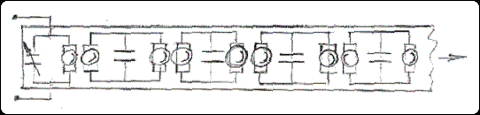
19. ábra. Induktív csatolás, ahol a szalag első gerjesztő rezgőköre egy parametrikus rezgőkör

Ezzel tehát az egész szalag rezgőkör láncát rezgésbe lehet hozni úgy, hogy a rezgőkörök között nincs elektromos fémes kapcsolat. Ezáltal induktív módon csatolt mágnes áram alakulhat ki s megfelelő rezonáns frekvencián az egész szalag rezeg, pulzál, lebeg. Az egyes rezgőköröket a mágneses fluxus köti össze, tartja láncban.
A rezgőkörök méretezésével kapcsolatban az említett irodalmakban megfelelő kitanítás található. A Maxwel és a Laplace egyenletek egyértelműen érvényesek a rezgőkörnek, mint önálló egységeknek a méretezése során. Nem ilyen egyértelmű a helyzet a láncban terjedő hullámmal (mágnes árammal) kapcsolatban, hiszen az egyes rezgőkörök szoros csatolása révén a lebegés jelensége lép fel a 6. ábrán feltüntetett (5) görbének mint csatoló rezonanciagörbének, frekvenciagörbének a megjelenésével. Mivel az induktív csatolásokkal nincs elektromos áram, igy minimális az ellenállás, (csak a rezgőkörökben van), tehát a rendszer ohmikus veszteségei igen kicsik, a jósági tényező igen jó, a veszteség minimális és nem melegszik a rendszer.
A láncban kialakuló mágneses hullámok kialakulását a 20. ábra szemlélteti a mechanikából vett példa alapján, ahol rugók és tömegek sorba kapcsolt láncának viselkedését ábrázoltam.
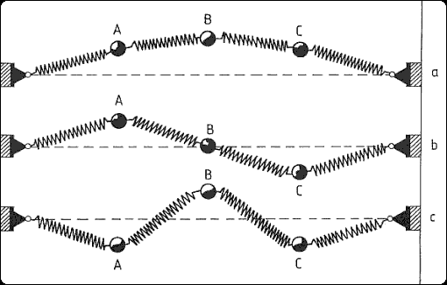
20. ábra. A láncban kialakuló mágneses hullámok kialakulása a mechanikából vett példa alapján

A 21. ábrán szemléltettem az egyes rezgőkörök csatolása során kialakuló hullámokat.
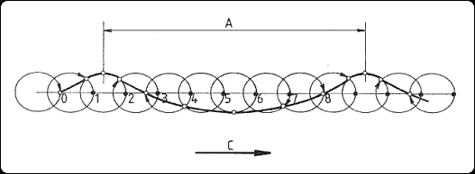
21. ábra. Az egyes rezgőkörök csatolása során kialakuló hullámok

Ennek a hullámnak a kialakulása hasonló a tengeren kialakult hullámokhoz, ahol az egyes vízrészecskék körmozgása modulálja, gerjeszti a jóval nagyobb hullámhosszúságú hullámok kialakulását. A hullámok frekvenciájára, a hullámhosszakra, valamint amplitúdóira vonatkozó kitanításokra a felsorolt irodalmakban, elsősorban a Tértechnológia I,II kötetben kaphatunk kitanítást. Ezek a hullámok a bemenő frekvenciák al- vagy felharmonikusai lehetnek.
A rezgőkörök sík spirális tekercsei menetszámának változtatásával a transzformátor hatás érhető el (lásd Tesla transzformátor), így a bemenő feszültség többszöröse érhető el a szekunder lánc végén, ha ezt a célt tűzzük magunk elé.
Annak érdekében, hogy a mágneses tér (amely lehet nem lineáris is, hiszen a bemenő gerjesztő feszültség is lehet nem lineáris) szimmetriáit csökkentsük, hogy például kellő szimmetriacsökkentéssel energiatöbblethez jussunk, (lásd Egely: Tértechnológia II) megfelelő elrendezéssel forgó, örvényes mágneses tereket kell létrehoznunk.
Ezt a célt a találmány szerint úgy érhetjük el, hogy a szalagokban az előzőek szerint kialakított mágneses hullámokat forgó, örvénylő mozgásra kényszerítjük. Ezt a szalag spirális pályára való tekerésével érhetjük el, amelynek egyik kivitelezési formáját a 22. ábra szemlélteti - az élővilág kromoszómáinak mintájára.
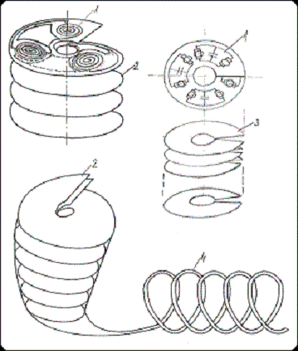
22. ábra. A 17. ábrán bemutatott szalag spirális alakban történő tekerése

A kromoszómák kialakításának megfelelően a spirálisan feltekert szalag tehát a benne gerjesztett körláncban kialakult hullámokat spirális pályára vezeti úgy, hogy az egyes menetek érintkezési pontjaiban is kialakulnak mágneses csatolások, indukciók, ami által örvényes mágneses terek alakulhatnak ki, elősegítve ezzel a részecskék forgó mozgását. Ebben az esetben teljes a szimmetriavesztés.
A 22. ábrán a (3)-al jelzett spirál kialakítása, gyártása miatt a spirál elemeit körcikkek sorozatával is ki lehet alakítani.
A (2)-vel jelzett szalagnál dupla szalagot is lehet alkalmazni a csatolási módnak megfelelően, melyre a 23. ábra mutat példát, ahol az egyik szalag primer rezgőköreit a másik szekunder oldal rezgőköreivel csatoljuk. Itt a mágnes áram tehát "cikkcakk"-ban halad, vagy két "sínen", szalagon.
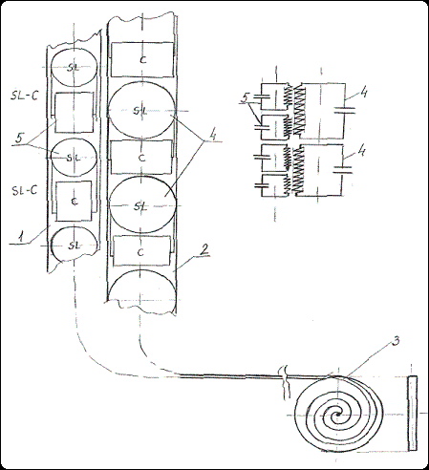
23. ábra. Az egyik szalag primer rezgőkörei a másik szekunder oldal rezgőköreivel vannak csatolva

A 23. ábrán (3) mutattam be azt is, hogy a szalagok spirális feltekerése megoldható síkban való "korong" szolenoid kialakításával.
Ilyen elrendezésre vonatkozó példát a 24. ábrán is láthatunk. (Ekkor nem történik teljes szimmetriavesztés, hanem csak részleges.)
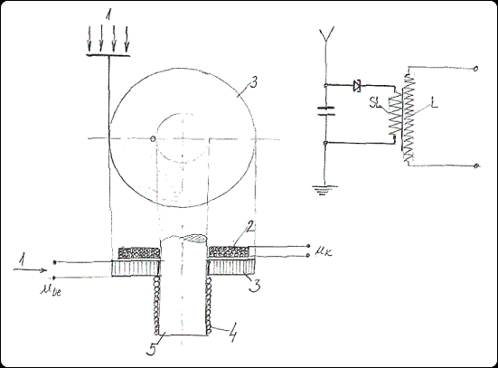
24. ábra. Spirál kialakítása síkban való "korong" szolenoidként

A 24. ábra egy olyan elektromos áramot kicsatoló készüléket mutat, ahol a (3) jelű korong szalag tekercs által keltett mágneses térbe egy (2)-vel ill. (4)-gyel jelzett hagyományos tekercset ( transzformátort) helyezünk az (5) vasmaggal együtt kicsatolva.
Az ábra felső, (1)-gyel jelzett bemenő részén egyik megoldási módként a gerjesztés megoldására fotocellával gerjeszthető (fény transzformáció) kromoszómát ábrázoltam.
Természetesen a gerjesztés lehet antennával is. (Állítólag ilyen forgatható antennával táv-hallgatózott Moray is. Vákuum, vagy térenergia kicsatolás?)
Amennyiben ezt a spirális elektronikus kromoszóma szalagot még egyszer spirálisan helix szerűen feltekerjük, akkor még egy szimmetriáját csökkentjük a rendszernek és nagy valószínűséggel kialakul az örvénylő mágneses tér, azaz a spin tér.
A tér erőssége és effektusai természetesen az elrendezéstől, a spirál hosszától, a bemenő gerjesztő frekvenciáktól, a transzformációs kialakításától, és még igen sok tényezőtől függ. Erre vonatkozóan csak kísérletezéssel és hosszas számításokkal lehet választ adni.
A 16. ábrán ugyan ez az elrendezés látható azzal a különbséggel, hogy a kapacitívan csatolt spirális rezgőkörök csatoló kondenzátorát (2) a 13. ábrának megfelelően a spirális kromoszóma közepébe helyeztem, mintegy összekapcsoltam a teljes kromoszómát ezzel az egy csatoló kondenzátorral, így a teljes rendszer együtt rezeg, pulzál, miközben a spiráltekercsek egymás közt bonyolult örvényes mágneses tereket hoznak létre.
A fenti elrendezésekben a szinergetikának, mint a rendszerek együttműködési tudományának nagy jelentősége van.
A 25 ábrán szemléltettem azt az esetet, amikor két kromoszóma spirál csatolási tényezőjének a változtatására, a transzformációs tényezők növelésére (vagy csökkentésére) egy forgókondenzátorhoz hasonló elrendezést ábrázoltam.
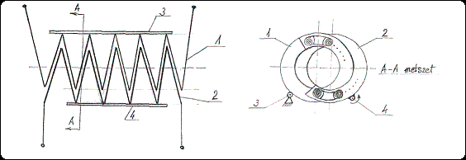
25. ábra. Két kromoszóma spirál csatolási tényezőjének a változtatására szolgáló forgó kondenzátorhoz hasonló elrendezés

A 25. ábra alapján az (1) jelű stabil gerjesztett primer kromoszómába a (2) jelű (4) ponton elforgatható szekunder kromoszóma spirált be vagy kiforgatva változtatni tudjuk a spirálok csatolási felületét, változtatva ezzel a spirálok körül kialakuló tereket is.
A 26 és 27 ábrán sorosan kapcsolt spirális körök párhuzamos csatolása látható.
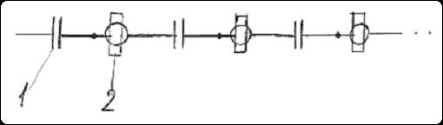
26. ábra. A sorosan kapcsolt spirális körök párhuzamos csatolása

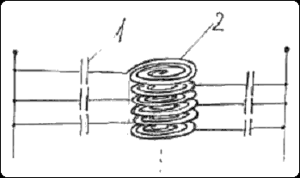
27. ábra. A sorosan kapcsolt spirális körök párhuzamos csatolása

A 28. ábrán a hatszög alakú kémiai kötést, a 29 ábrán a cellulóz molekula elrendezésnek megfelelő kialakítást szemléltetem. (lásd kémiai tanulmányok molekula szerkezetekre)
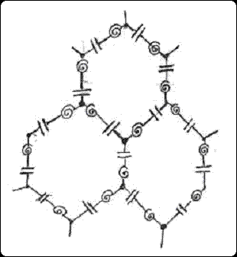
28. ábra. Hatszög alakú kémiai kötés modellezése

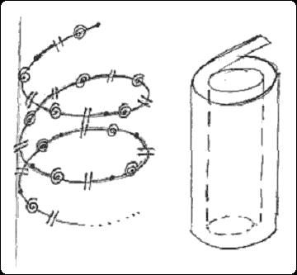
29. ábra. A cellulóz molekula elrendezésnek megfelelő kialakítás

Hogy ezen elrendezések milyen effektusokat gerjesztenek, arra természetesen nincs semmilyen adatom.
A 30. ábrán Solymár László: Elektromágneses térelmélet és alkalmazásai című könyv 173. oldalán található rezonátorokat tárgyaló szalagvonalat, mint hullámvezetőt, a 31. ábrán az elektromos térerővonalakat, a 32. ábrán a két szalag vezető (kromoszóma síkspirál) közti térerő eloszlást, a 33. ábrán pedig a szalagvonal alaplemez, mint kondenzátor fegyverzetekre elhelyezett (1)-el jelzett szalagvonal síkspirált helyeztem másik elrendezési módként.
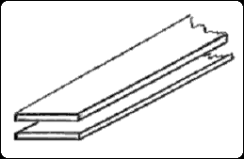
30. ábra. Szalagvonalat, mint hullámvezető

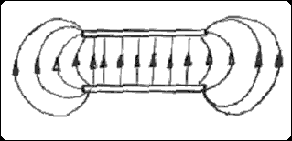
31. ábra. Az elektromos térerővonalak

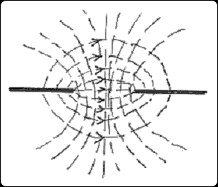
32. ábra. A két szalag vezető (kromoszóma síkspirál) közti térerő eloszlás

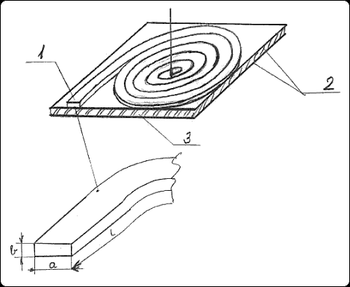
33. ábra. Szalagvonal síkspirál

A 33. ábrán a (2) jelű a kondenzátor fegyverzete, a (3) a szigetelés, az (1) jelű pedig egy négyszögletes (a * b) hullámvezető üregrezonátor. (Mint a radarnál, lézernél stb.)
A rája és más halak "elektromos" szervei felépítésükben hasonlítanak a galvánelemekre. Számos oszlopokba rendezett lemezből tevődnek össze, (a lemezek sorosan vannak összekötve), amely oszlopok egymás mellett több sorban vannak elrendezve. Az elemek összekötése párhuzamos. Minden lemezt szigetelő anyag fed.
A 34. ábrán a fenti elrendezésű kromoszómát ábrázoltam, amely működésében hasonló lehet a rája elektromos szervéhez.
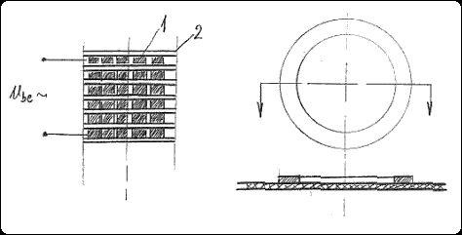
34. ábra. A rája elektromos szervéhez hasonló elrendezésű kromoszóma

A (2) jelü a kondenzátor lemezei, az (1) jelű pedig a síkspirál, mindezek oszlopba rendezve.
A 34. ábra azt az esetet mutatja, amikor üregrezonátorral helyettesítjük a síkspirált. Elképzelhető egy olyan kivitel is, amikor a sík spiráltekercs egy szélei felé szélesedő üregrezonátor - csigavonal rezonátor.
Az elektronikus kromoszóma megvalósításával gondolom nem kell bizonyítanunk a gyakorlati hasznokat. Csak az energiatermelés területén, a vákuumenergia (kozmikus zaj) megcsapolásával, vagy egyéb kiapadhatatlan energiaforrások kicsatolásával szinte beláthatatlan biológiai, műszaki, technológiai stb. előnyök származhatnak.

Nagyfeszültségű generátor NE555 IC-vel

Gábor a nagyfeszültséget előállító kapcsolással tovább kísérletezett, ismét sikeresen. Az itt következő leírásban a tapasztalatait mondja el nekünk.
"Az 1. ábrán látható, eredeti kapcsolási rajzot megépítettem, de az NE555 IC kicsit hosszabb használat esetén mindig tönkre ment. Működött a kapcsolás, de a strapát csak rövid ideig bírta.
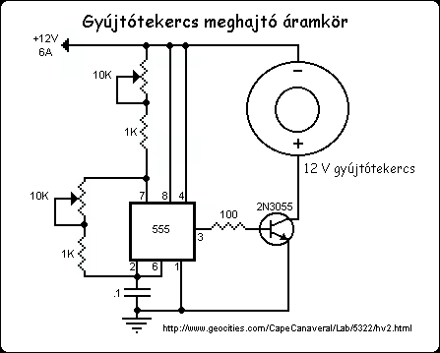
1. ábra. Az eredeti nagyfeszültségű áramkör

Ezért módosítottam a kapcsoláson (kicsi segítséggel).
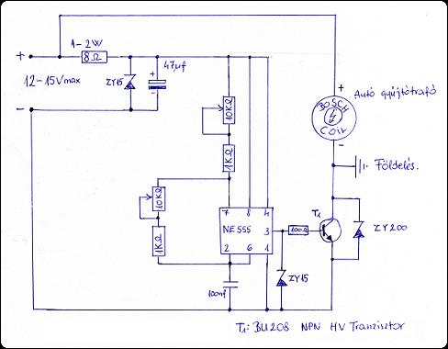
2. ábra. A módosított nagyfeszültségű kapcsolás

Ha a két kapcsolást összehasonlítjuk, mindjárt látszik, hogy nem nagy a változás.
Első módosítás a két ZY15 Zener dióda és a 47 μF-os kondenzátor alkalmazása volt, így már stabilabban működött a készülék, de csak akkumulátorról használtam. A gyújtó transzformátor pólusain fellépő rúgások (közel 300 V) a tranzisztor bázisán "átszökve" jutottak az IC 3. lábára. Ez a feszültség tette tönkre az IC-ket. Ez a probléma a ZY15 zener diódák alkalmazásával megszűnt.
Akkor lett igazán jó a készülék, amikor kicseréltem a tranzisztort BU208 típusúra, és védelmére egy ZY200 Zenert tettem. Ezután lehetett használni tápegységről, vagy hálózati adapterről is a készüléket.
A gyújtótrafó negatív kivezetését földeléshez kötöttem, vízvezeték, fém kerti csap, földbeszúrt fémpálca, stb., így sokkal intenzívebb szikrákat kapunk. Az eredeti rajzon, a transzformátort fordítva kötik be, a negatívot a pozitívra, és a pozitívot a negatívra. Nincs jelentősége, fordítva is működik, de a tévedések elkerülése miatt kössük a trafó pozitív kivezetését az áramforrás pozitív pólusára, a negatív kivezetést a tranzisztor kollektorára.
A 10 kΩ-os potikat kicseréltem 20 kΩ-osra, így csökkent a kimenő frekvencia, de megnőtt az ív hosszúsága, ezért javaslom a 20 kΩ körüli potikat.
Nagyon alacsony frekvencián, a tranzisztor intenzívebben melegedik, ezért keressünk egy olyan frekit, ahol az ív még megfelelően intenzív de a tranyó lassabban melegedik. Ez kb. 50Hz.
Gyújtótranszformátor: Autó bontóban vettem használtat, Bosch gyártmányút egy ezresért. Az ellenállása legyen minél nagyobb. Az enyém jelenleg 8, 95 kΩ-os, ez szép nagy ívet húz. Próbáltam ennél kisebb ellenállásúval, de ott a szikra is kisebb.
Megjegyzés: Ahány trafó annyi ellenállásérték, mindenki vigyen magával Ohmmérőt trafó vásárlásakor.
Trafó ellenállás mérése: A mérőműszer egyik kivezetését tegyük a gyújtókábel helyére, a másikat vagy a pozitív, vagy a negatív kivezetésre.
A kimenő nagyfeszültség változtatására, a 8 Ω-os ellenállás és a mellette levő ZY15 Zener dióda katódja közé tettem egy 1 kΩ / 2 W-os huzal ellenállású potmétert. Ezzel állítom a bemenő feszültséget és vele együtt a kimenő nagyfesz erősségét is, de ezzel a kimenő nagyfesz frekvenciája is változik.
A tranzisztornak nem árt a hűtőborda, lehet, hogy ventilátort is teszek a bordára, egy kicsit nyúzni fogom, vajon mit bír.
A hálózati tápegység vagy adapter, minimum: 1500 mA, folyamatos üzemeltetés esetén 2000 mA legyen.
Ha a 100 nF-os kondenzátort 1 μF-osra cseréljük, akkor még nagyobb szikrák keletkeznek, de az ív frekvenciája is csökken. A tranzisztor egy kicsit jobban melegszik, de nem vészes, minél alacsonyabb a freki, annál
hosszabb az ív. De ne feszítsük túl a húrt!
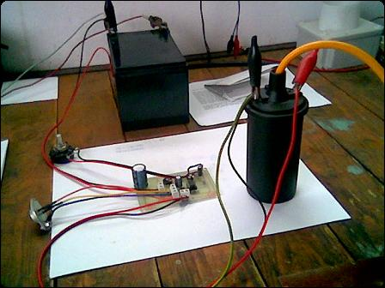
3. ábra. A kész nagyfeszültségű áramkör

A nyomtatott áramkör terveit szívesen elküldöm, ha valaki kéri. Express PCB programmal rajzoltam a NYÁK-ot, ez a program ingyen letölthető a www.expresspcb.com oldalról. "
Energiatakarékos kapcsolás

Sanyi egy érdekesnek látszó ötlettel rukkolt elő. Két akkumulátort sorba és párhuzamosan kapcsolgatva töltést takaríthatunk meg, azaz elvileg három töltés munkáját tudjuk elvégeztetni egy töltéssel. Hogy hogyan, erről olvashatsz a következő sorokban.
"Gondolatban - de lehet a valóságban is - állítsuk össze az alábbi kapcsolási rajznak megfelelő áramkört:
- két db egyforma, feltöltött akkumulátort,
- egy átkapcsolót, valamint
- egy kondenzátort, és a teljesség kedvéért
- egy fogyasztót
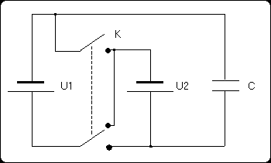
1. ábra. Az elképzelt kapcsolás

Vizsgáljuk meg, mi történik, ha:
- A kapcsoló a rajzon látható módon sorba köti az egyenként U feszültségű akkumulátorokat? Az eset meglehetősen egyszerű, a kondenzátorunk 2U feszültségre töltődik, mialatt a fegyverzetén C * 2U = 2Q töltésmennyiség halmozódik fel. ( C - kapacitás, U - feszültség, Q - töltés) Mialatt a kondenzátor feltöltődik, a pillanatnyi feszültségkülönbségnek megfelelő áram folyik a körben, ezzel együtt a fogyasztón is.
Az akkumulátorokból egyenként 2Q töltésmennyiség vándorolt az egyik pólusról a másikra. Ebben az értelemben az akkumulátorok összesen 4Q töltésmennyiséget "vesztettek".
A feszültségkülönbség 2U-ról csökkent nullára.
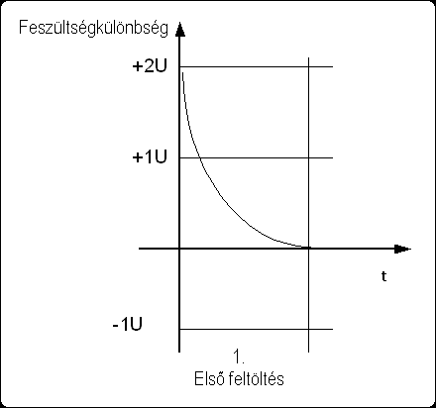
2. ábra Feszültségesés a fogyasztón

- Ezt követően a kapcsolót átkapcsoljuk, hogy az akkumulátorok párhuzamosan legyenek kötve. Az imént 2U feszültségre feltöltött kondenzátor "szembetalálja magát" az immár csak U feszültséget produkáló akkumulátorokkal, megfordítja a korábbi áramirányt, és megszabadul C * U = Q töltésmennyiségétől, mialatt szintén a pillanatnyi feszültségkülönbségnek megfelelő áramot hajt át a fogyasztón. A kondenzátorunk az akkumulátorok U feszültégének szintjére sül ki, s marad rajta Q töltésmennyiség.
Az akkumulátorok a visszatérő Q töltésmennyiségen testvériesen megosztoztak, azaz visszakaptak fejenként 1/2 Q töltésmennyiséget.
A feszültségkülönbség U-ról (a fogyasztón -U-ról) csökkent nullára.
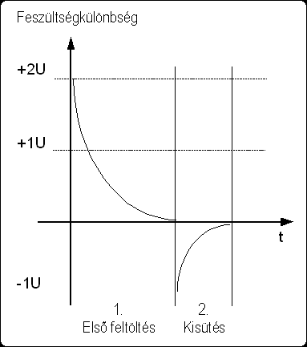
3. ábra Feszültségesés a fogyasztón

- Kapcsoljuk vissza a kapcsolót a kiindulási helyzetbe.
A folyamat kísértetiesen hasonlít az 1. pontban leírtakhoz azzal a lényeges különbséggel, hogy bár 2U feszültségre fog feltöltődni a kondenzátor, de nem nulláról, ezért csak Q töltésmennyiség fog az akkumulátorok felől a kondenzátorra jutni.
Az akkumulátorokból egyenként már csak Q töltésmennyiség vándorolt az egyik pólusról a másikra, így azok összesen 2Q töltésmennyiséget "vesztettek".
A feszültségkülönbség U-ról csökkent nullára.
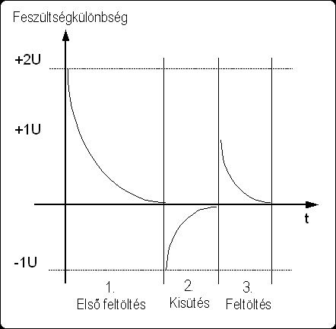
4. ábra Feszültségesés a fogyasztón
Ettől kezdve a rend helyre áll, a kapcsoló szabályos oda-vissza kapcsolása periodikusan ismétlődő folyamatot generál: az akkumulátorok - mialatt töltik a kondenzátort - szegényebbek lesznek összesen 2Q munkaképes töltésmennyiséggel, eközben U_{eff} * I_{eff} * t munkát végeznek, illetve a következő fázisban a kondenzátor összesen Q töltésmennyiséget visszatölt az akkumulátoroknak az előbbi képletnek megfelelő, azonos mennyiségű munka végzése mellett.
Fontos megjegyezni, hogy:
- a fogyasztón mind a töltési, mind pedig a kisütési fázisban egyaránt azonos feszültség és áramviszonyok jelentkeznek, és ennek megfelelően
  - az akkumulátorok 2Q munkaképes töltésmennyiség-vesztése csak egy Q töltésmennyiség vesztéshez kapcsolódó, ha úgy tetszik ezzel egyenértékű munkavégzéssel párosul, ugyanis a másik Q töltésmennyiség a soros kapcsolás miatt az egyik akkumulátorból a másikba folyik, s nem találkozik a fogyasztóval, közvetlenül nem vesz részt a munkavégzésben, csupán a feszültségszint megemelésében játszik szerepet.
Most nézzük meg, hogy lényegében mi is történt egy periódus alatt:
Elvesztettünk 2Q munkaképes töltésmennyiséget, amiből visszakaptunk egyet, tehát a mérleg "adok" serpenyőjébe egyetlen Q vesztése, míg a "kapok" oldalra 2Q vesztésével "egyenértékű" munkamennyiség kerül.
Akárhogyan számolom, ez 200 %-os hatásfok. (Ebből persze le kell számítani az akkumulátorok feltöltésekor keletkező veszteségeket, de talán akkor is marad még valami.) Egyenlőre halvány sejtésem sincs, hogyan lehet pozitív az energiamérleg, hiszen itt a nullponti energia szóba sem jöhet, egyszerűen nincs "helye", megnyilvánulási lehetősége a gondolatmenetben."

Megjegyzés: Itt Sanyi gondolatmenetéhez annyit kell hozzátennünk, hogy valójában nem 200 %-os, hanem 300 %-os hatásfokkal számolhatunk, ha a veszteségeket nem vesszük figyelembe, hiszen 2Q töltés áramlik a fogyasztón az akkumulátorokból és Q töltés ellenkező irányba a kondenzátorból, így az akkumulátor csak Q töltést veszített, azaz az energiamérleg: 2Q + Q / Q = 3Q/Q = 3 => 300 %.
Sanyi azonban nem állt meg az elméletnél, a gyakorlatban is kipróbálta az elgondolását.
Az egyik akkut kondira cseréltem, s hogy folyamatos legyen a táplálás, 24 V-os trafó egyenirányított feszültségét kapcsoltam a másik akku helyére.
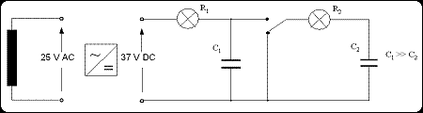
5. ábra. A megvalósított kapcsolás

A feszültség azért 37 V, mert a csúcsot vettem figyelembe, s a trafó is többet adott le egy kicsivel.
Az átkapcsolót egy OMRON 24 V-os 3 A terhelhetőségű, négy váltóérintkezős relével oldottam meg. Mi tagadás, pocsék megoldás, de a feladatát alapjában véve tökéletesen ellátta. Vezérlése még egyszerűbb: egy sima, egyutas egyenirányító. Ez a vezérlési megoldás azért okozhatott volna gondot, mert a relé érintkezők "repülési" ideje alatt sem töltés, sem pedig kisülés nincs, és egy kicsit játszani kellett a rugóval, hogy nagyjából ugyanannyi ideig legyen zárva az érintkező mind a két állapotban. A prellezés okozta zavarokat az összes érintkező párhuzamos kötésével csillapítottam.
Kondenzátorként 470 µF 60 V-osat használtam, a C1-et 10 darabból, a C2-t 2 darabból állítottam össze.
Fogyasztónak egy 21 W-os 12 V-os izzót tettem, és áramkorlátozónak is egy ugyan ilyet. Gondoltam, azért is jó ez így, mert egy olyan áramkörben, ahol az áram és a feszültség jelleggörbéi köszönő viszonyban sincsenek a szinusszal, digitális műszerrel pontosan mérni teljesen reménytelen és a relé sem ideális ilyen célra. Az izzók meg tudják a fizikát, majd világítanak, ha elegendő áram folyik rajtuk keresztül…
Bekapcsoláskor az R2 izzó nagyszerűen világított, bár nem teljes fénnyel. Ez többek között a repülési időnek köszönhető. Korábbi laboratóriumi méréseimből tudom, hogy a kis relék érintkezőinek repülési ideje záráskor 3-8 msec, nyitáskor kb. a fele.
Az R1 izzó teljesen sötét maradt.
Hurrá! Működik!!
Hiszen gyakorlatilag sorba van kötve mindkét izzó, s ha az egyik világít - s az az R2 - akkor nyert ügyem van.
Azután sötét sejtésem támadt. Biztos ismered ezt az érzést: Alattomosan jön elő, halvány szikraként, de azonnal tudod, hogy igaz, pedig még minden ellene szól...
Azt ugyebár tudjuk, hogy a kondi töltő és kisütő feszültség- és áram jelleggörbéi lényegében egyformák, kitöltési tényezőjük nagyjából 60 illetve 35 % körül mozog.
Annyi a megkötés, hogy a töltőfeszültség jelleggörbe fölötti része lesz a görbe alatti terület, ugyanis ez lesz annak a feszültségkülönbségnek a fejre állított alakja, amelyik a töltőáramot áthajtja a fogyasztón. Ha jól meggondolom, még helyesen is áll, mert ellentétes ('t' tengelyre szimmetrikusan) a kisütő görbével, csak le kéne csúsztatni a 't' tengely alá.
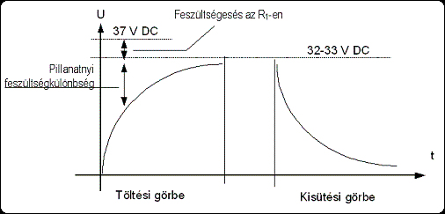
6. ábra. Kondenzátor töltési és kisütési görbéje

És ha mindezek után megnézed még egyszer az 5. ábrát is, Neked is le fog esni a tantusz.
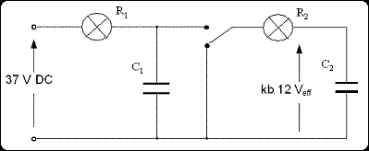
7. ábra. A kapcsolás - még egyszer

A C1-en jól mérhetően 32-33V feszültség van üzem közben. De nem is nagyon kell mérni, csak gondolkodni:
A görbe feletti területhez tartozó áram - és a kisütő feszültséghez tartozó áram is - hasonló, vagy inkább azonos görbe szerint változik, "cseng le". Azért persze a körben levő ellenállás jócskán befolyásolhatja a görbék alakját.
A kapcsoló vízszintes állásában a C2 egy ilyen töltési görbének megfelelő áramot, azaz töltésmennyiséget "szív" át az R2 fogyasztón keresztül a C1-ből. A C1-en így keletkezett hiányt két félperiódus alatt fogja a trafó kipótolni, mivel a kapcsoló automatikusan "kvázi szinkronizált" a hálózati frekvenciához. (Egy félperiódus ideig az egyik, a másik félperiódus ideig a másik állapotban van, a "primer" töltés viszont mindkét félperiódusban folyamatos.)
Ebből következik, hogy az R1-en fele akkora áram folyik, mint az R2-n.
Csak az a baj, hogy ezt az áramot a 37 V DC hajtja át az R1-en!!! Nem csak azt kell figyelembe venni - mint ahogyan azt én is tettem - hogy a C1-ről mennyi töltés vándorol át a C2-re és vissza, hanem azt is, hogy az eredeti táppont (trafó) és a C1 között eközben mi zajlik.
Persze, hogy nem világít szerencsétlen R1 lámpa, mikor fele áram folyik negyed-ötöd annyi feszültség mellett. (Figyelem! Itt feszültségkülönbséggel, a rajta eső feszültséggel kell számolni!)
Ugyanakkor az R2-n a névlegeshez közeli értékeket lehet mérni, de inkább látni: jól világít.
Bármilyen csábítónak tűnik is az "Egyet fizet, kettőt kap" elv szerinti kapcsolás, nem váltotta be a hozzá fűzött reményeket. Az energiamérleg, azaz a befektetett és felhasznált munkamennyiség aránya 1:1. A transzformátor körében mérhető 25 V_{eff} (37 V_{csúcs}) × kb. 0,9 I_{eff} × t és az R2 körében mérhető kb. 12 V_{eff} × kb. 1,8 I_{eff} × t munkamennyiségek azonosak. (Ahol 't' mindkét esetben azonos, legyen mondjuk egy periódus.) Mint említettem, itt az I_{eff} nehezen mérhető digitális műszerrel, hasonlóan a C2 12 V_{eff}-hez, ezért ezek inkább csak következtetett értékek.
Tudom, ez így rendkívül pongyola bizonyítás, a műszaki életben megengedhetetlen, a jobb érthetőség kedvéért pusztán a gondolatmenet képletbe öntött formájáról van szó, s a probléma gyökerét így is jól kifejezi.
Ugyan ez a probléma az akkumulátorokkal is, ott is a feltöltés a problémás, nem maga a rajz szerinti működés. Ha nem módosítok kondenzátorra, amihez folyamatos töltés kell, s így szem előtt van az egész rendszer, kínálja magát, hogy mindent együtt megvizsgáljunk, akkor talán hónapokig nem jövök rá a hibára.
Világosan kiderül, semmit nem lehet csak úgy kiragadva vizsgálni, az egész folyamatot végig kell gondolni, mielőtt nagyobb munkába fogunk.

Utóirat:
Az természetesen nincs kizárva, hogy akkumulátorral jól működik, mert a kémiai folyamatok közben - talán éppen a körben levő ellenállás hatására kialakult nem szimmetrikus áram és feszültségviszonyok miatt - "ingyen energiához" jutunk, de az én gondolatmenetem nem erre irányult, nem erre volt kihegyezve. A kémiai oldalát egyáltalán nem gondoltam át, abból még akármi is kisülhet.

Biodízel szabadalom

Laci talált a biodízellel kapcsolatban egy magyar szabadalmat. Ezt olvashatjátok ezen az oldalon.
"Itt küldöm a biodízel készítés leírását egy magyar szabadalom alapján,
a Magyar Szabadalmi Hivatalban mindenki számára hozzáférhető.
Az alábbi kiegészítést fűzném hozzá: Magyarországon tilos biodízelt előállítani és használni, a külföldön élő magyarul tudók számára viszont segítséget jelenthet.

Jól bevált recept az Internetről:
Észterezés:
- 20 liter használt sütőzsiradék (sűrű olajos zsír, vagy csak zsír)
- 4,4 liter metanol
- 100 g NaOH (nátrium-hidroxid)
- Melegítsd fel a zsiradékot 50 °C-ra és tartsd ott.
- Miközben melegszik a zsír, keverd össze a metanolt és nátrium-hidroxidot egy vastag falú műanyag kannában, lezárt kupakkal (rázd addig, amíg feloldódik). Veszélyes gázok (metoxid) képződnek, ezért használj védőmaszkot AX jelű szűrőbetéttel. Az aktívszenes maszk nem jó!
- Öntsd az elkészített oldatot a meleg zsiradékhoz a reakciótérbe (zárt tartály, vagy megteszi egy fűtőbetétes mosógép)
- Keverd intenzíven min. 30 percig.
- Kapcsold ki a fűtést és hagyd pihenni 3 órát vagy egy éjszakát.
- Másnap engedd le a tartály aljáról a glicerint, vagy szívd le a tartály tetejéről a biodízelt.
Ezzel már megy az autó, de a lúg miatt hamar tönkremennek a gumi tömítések, ezért ki kell mosni a szappant a biodízelből.
Mosás:
- Önts a biodízelhez harmad annyi vizet, mint a biodízel mennyisége.
- Keverd jól össze és hagyd ülepedni 3 órát.
- A tartály aljáról engedd le a szappanos vizet.
- Ezt ismételd még meg kétszer, míg a víz tiszta lesz és a biodízel pH értéke 7 lesz. A mosóvízbe tehetsz 2 ml/l (mosóvíz) 10 %-os ecetet, a pH beállítás végett.
A második és harmadik mosóvizet újra felhasználhatod a következő alkalommal - az első és második mosáshoz.
Kb. 2 liter glicerin képződik. Ebből még le lehet párolni 50 % metanolt, vagy el lehet égetni kazánban. Hasznosítható szappanként is, vannak receptek erre is.
Az észterezéshez használható etanol és kálium-hidroxid is, ekkor mindkettőt 1,4 el szorozni kell.
A leírást az alábbi linkekről vettem:
http://journeytoforever.org/biodiesel.html
http://journeytoforever.org/biodiesel_make.html
http://journeytoforever.org/biodiesel_processor.html
A magyar szabadalmat itt olvashatod.
Van még egy magyar link itt, amit Laci a biodízel iránt érdeklődőknek ajánl.

A másodfajú perpetuum mobile konkrét megvalósítása

Írta: Helembai Ferenc

Létezhet a másodfajú perpetuum mobile? Ferenc itt következő írásában arra mutat rá, hogy igen.
"Ez az írás arról szól, hogy a termodinamika fejlődése során egy több mint egy évszázaddal ezelőtti apró hiba hogyan zárta el tőlünk a perpetuum mobile felfedezésének lehetőségét. Továbbá felvázolásra kerül annak konkrét megvalósítása.
Az idézetek dőlt betűvel Budó Ágoston: Kísérleti Fizika 1.-kötetéből valók.
Mint ismeretes a termodinamika első főtételének egyik megfogalmazása ezt mondja ki.
"Energia semmilyen folyamatnál sem keletkezik vagy semmisül meg, hanem csak egyik energiaformából valamilyen más energiaformává alakul át. Ez az energia megmaradásának elve. Az energiatételből következik, hogy nem lehet olyan gépet szerkeszteni, amely munkát végezne anélkül, hogy a munkával egyenértékű energiát fel ne használna. Azaz az elsőfajú perpetuum mobile lehetetlenségét fejezi ki."
"Az első főtétel nem mond semmit arról, hogy valamely folyamat a valóságban egy meghatározott irányban vagy pedig éppen a megfordított irányban megy-e végbe. Joule-kísérletében a lapátos kerék forgatásával a kaloriméter vizét felmelegíthetjük, de azt sohasem tapasztaljuk, hogy a víz lehűlése fejébe, a kerék forgásba jönne, és ezáltal terhet emelhetne. Az említett és más hasonló valóságban elő nem forduló folyamatok közös vonása az, hogy ezeknél valamilyen berendezés egy "hő tartályból" (pl.: talajból, vízből) hőmennyiséget von el, és ezzel egyenértékű munkát termel, de semmi egyéb változás nem lép fel. Egy ilyen berendezés vagy gép az első főtétellel nincs ellentétben, tehát nem (elsőfajú) perpetuum mobile, de az emberiség számára - ha periodikusan működne- ugyanolyan hasznos lenne, mert az óceánok, talaj vagy a légkör gyakorlatilag kimeríthetetlen hő készletét munkává alakítaná át, és így ingyen termelne munkát. Az ilyen gépet másodfajú perpetuum mobilének nevezték el. A tapasztalat azonban azt mutatja, hogy másodfajú perpetuum mobile szerkesztése nem lehetséges."
Ezen ma jól ismert álláspont után részletezzük, hogyan lehetséges mégis a másodfajú perpetuum mobile megvalósítása.
Ehhez először vissza kell mennünk a barométeres magasságformula egyik ismert levezetéséhez:
„A nehézségi erőtérben nyugvó gázban a nyomás a gáz súlya miatt a valamilyen alapnívótól számított h magassággal csökken. Szemeljünk ki az állandó hőmérsékletű, függőleges gázoszlopban egy vékony réteget a h és h + Δh magasságok között, jelöljük az ezekhez tartozó nyomást p-vel, ill. p + Δp-vel, a vékony rétegen belül állandónak tekinthető gázsűrűséget pedig δ-val. A réteg felső lapján a nyomás nyilván a réteg súlyának megfelelő δgΔh értékkel kisebb, mint az alsó lapon, úgyhogy
Δp = - δgΔh; a Δh -› 0 határesetben dp/dh = -δg. (1a-b)
Ez az egyenlet folyadékokra is érvényes. Míg azonban az összenyomhatatlannak tekinthető folyadékoknál δ mindenütt ugyanaz, addig a gázok nagy összenyomhatósága miatt δ a jóval mélyebben fekvő rétegekben jelentékenyen nagyobb. Ha h = 0-nál a gáz sűrűsége és nyomása δ₀ ill. p₀, akkor a sűrűségnek a nyomással való arányossága miatt
δ/p = δ₀/p₀, δ = δ₀*p/p₀. (2a-b)
Így (1b)-ből a következő differenciálegyenletet kapjuk:
dp/dh = δ₀*g*p/p₀; ennek megoldása p = p₀e^{(-δ}₀^{*g*h/p}₀⁾, (4a-b)
Bár a légkör nincs nyugalomban, és hőmérséklete sem mindenütt ugyanaz, nem túlságosan nagy magasságok esetén a légnyomásnak a magassággal való csökkenését jó közelítéssel (4a) adja meg. A (4a)-t barométeres magasságformulának is hívják.”
„Az egyensúlyban levő gáz molekuláinak térbeli eloszlása akkor egyenletes, ha a nehézségi erőtér vagy más erőtér hatásától eltekintünk. A nehézségi erőtérben tudvalevően a gáz δ sűrűsége vagy az ezzel arányos N molekulakoncent-ráció ( δ = N * µ, ahol µ egy molekula tömege) a „z” magassággal exponenciálisan csökken, nevezetesen a barométeres magasságformula szerint
N = N₀e^{( -δ}₀^{*g*h/p}₀ ⁾. (5)
Itt N₀, δ₀, p₀ rendre a z = 0 magassághoz tartozó molekulakoncentrá-ciót, sűrűséget és nyomást jelentik. Az ideálisnak feltételezett gáz álla-potegyenlete alapján
p₀/δ₀ = RT = µRT/µ = kT/µ
(k = µR - ez a Boltzmann-állandó), és így
N_{z} = N₀e^{( -μgz/kT )}. (6)"

Itt történt meg a végzetes hiba. A fenti két utolsó egyenletben az N₀, δ₀, p₀ a z = 0 magassághoz tartozó molekulakoncentrációt, sűrűséget és nyomást jelentik. De vajon a T hőmérséklet ugyan miért nem T₀, azaz a rendszer alján mért hőmérséklet ? Vagyis a z = 0 magassághoz tartozó összes fenti értéknek, mint N₀, δ₀, p₀ van egy alapértéke. A magasság függvényében ezek mind változnak, csak a T nem. A rendszer így izotermikus. Ha bevezetjük a (6) egyenlet helyett a
N_{z} = N₀e^{( -μgz/kT}₀ ⁾. (7)
egyenletet, ahol T helyett T₀ szerepel, akkor a molekulakoncentráció számításában semmi változás nincs, hiszen az csak egy konstans. A barométeres magasságformula továbbra is használható, ugyanazt a számítási eredményt adja a molekulakoncentrációra, mint eddig. De a rendszer a továbbiakban már nem izotermikus.
De miért lenne a T helyett T0 ? Vagy feltehetjük a kérdést fordítva is, hogyha ebben a rendszerben N₀, δ₀, p₀ a magasság függvényében változik, akkor T miért nem?
A (6),(7) egyenletekben „µgz” a molekula potenciális energiáját jelenti. Tehát minél magasabbon van a molekula, annál nagyobb a potenciális energiája. Továbbá annál kisebb a molekulakoncentráció. A korpuszkuláris értelmezés szerint, a felfelé repülő molekula a gravitációs erőtér miatt repülés közben lassul. Kinetikus energiája csökken, ezáltal a felette levő molekulával történő ütközéskor kevesebb kinetikai energiával rendelkezik. Ez természetesen minden molekulára érvényes. Ha a még fentebbi gondolatmenetre gondolunk, ahol vékony gázrétegeket képzeltünk egymás fölött, akkor bármely gázréteg aljáról induló molekuláknak a gázréteg tetejére jutása során kinetikai energiát kell veszítenie. Ezek a kinetikai energiát vesztett molekulák ütköznek a felettük levő réteg molekuláival. De fordítva is igaz, a fentről lefelé gyorsulva haladó molekulák ütköznek az alattuk levő molekulákkal. Mivel feltesszük azt, hogy a rendszer kiszemelt rétegének energiacseréje hosszú ideje mind az alatta levő, mind a felette lévő réteggel egyensúlyban van, így hosszútávon nem áramlik át energia se lentről felfelé, se fentről lefelé. Tehát láthatjuk, hogy a kiszemelt réteg alján a molekulák átlagos kinetikus energiája alacsonyabb, mint a tetején. Mivel a rétegek között dinamikus energiacsere és egyensúly van, ezért az alsóbb rétegnek a tetején az átlagos kinetikus energia egyenlő a felsőbb réteg alján lévő kinetikus energiával. Így felfelé haladva rétegről-rétegre kevesebb a molekulák kinetikus energiája. A potenciális energia viszont növekszik.
A hőmérséklet molekuláris jelentése szerint:
0,5 * μ * v² = 1,5 * μ * R * T = 1,5 * k * T. (8)
(ahol „µ” a molekulatömeg, v² a közepes sebességnégyzet).
Mivel a molekulák átlagos mozgási, kinetikus energiája és a hőmérséklet között a (8) szerinti közvetlen összefüggés van, kimondhatjuk, hogyha a magassággal az átlagos kinetikus energia csökken, akkor a hőmérséklet is csökken. Továbbá ez a hőmérséklet különbség nem egyenlítődik ki a fenti rétegek közötti dinamikus egyensúly során, mivel a molekulák átlagos kinetikus energiája határozza meg a hőmérsékletet, nem fordítva, és az átlagos kinetikus energia rétegről-rétegre változik. Tehát a hőmérsékletnek is változnia kell. Egy olyan szokatlan rendszer ez, ahol van ugyan hőmérséklet különbség, még sincs hő átvitel, hő transzport, lentről fel, pedig lent magasabb a hőmérséklet. De ugyanúgy nincs se nyomáskiegyenlítődés, se sűrűségkiegyenlítődés. Lent nagyobb a nyomás meg a sűrűség, mint fenn.
Ezzel azt bizonyítottuk, hogy a (6) hibás és a (7) a helyes. Azaz gravitációs erőtérben a gázoszlop alján a hőmérséklet T₀, feljebb egyre kevesebb. Továbbá minden olyan egyenlet, ahol erőtérben „kT” szerepel, felülvizsgálatra szorul, pl. a Maxwell-Boltzmann eloszlás, amit itt nem részleteznék.
Mivel a molekula összes energiája, a mozgásinak és kinetikainak az összege
ε = ε_{p} + ε_{k},
ennek megfelelően, részletezve
1,5kT₀ = μgz + 1,5kT_{z},
ahol T₀ a z = 0-hoz tartozó hőmérséklet. Itt az alapmagasságon csak kinetikus energia van, potenciális nincs, ez a teljes energia, ez a bal oldala az egyenletnek. T_{z} a „z” magasságtól függő hőmérséklet. Tovább kifejezve,
T_{z} = T₀ - (2μgz/3k)
A rendszer egyszerű számítógépes modellje is megvalósult, ahol kétdimenziós térben virtuális atomok pattognak, ütköznek. Ebben a modellben látható az atomok sebesség eloszlásának változása a magasság függvényében. A nagyobb magasságokban a sebesség eloszlási haranggörbe balra tolódik és szűkül, azaz a hőmérséklet csökken.
A légkörrel kapcsolatban itt elmondható, hogy az uralkodó felfogástól eltérően, a fentiek miatt változnia kell annak a magyarázatának, hogy miért van hőmérsékletváltozás a magasság változásával. Továbbá mivel a légkörben nagyon összetett folyamatok vannak (fel és leáramlások, keveredések a szél által, a csapadék, a napsütés hatásai, stb.) ennek magyarázata meghaladja ennek az írásnak a célját.
Mivel a gravitációs erőtérben ez az effektus a fentiek szerint fennáll, joggal feltételezhetjük, hogy egyéb erőtérben is fennállhat, de ezt egyedileg kell vizsgálni. Legkézenfekvőbb annak vizsgálata, hogy centrifugális erőtérben a gáz miként viselkedik. Ha egy zárt gázzal telt hengert, dobot hosszasan megforgatunk, azaz a gáz idővel felveszi a dob forgási sebességét, akkor a molekulákra kétféle erő hat a forgó vonatkoztatási rendszerhez képest. Az egyik a Coriolis-erő, ami merőleges a molekula mozgására, a másik a centrifugális. Ettől a molekulák mozgása kifelé gyorsuló, befelé lassuló, továbbá folyamatosan kanyarodó. Számunkra a centrifugális erő a lényeges, mivel hasonló hatása van, mint a gravitációs erőnek. A korpuszkuláris értelmezés szerint itt is vannak befelé lassuló és kifelé gyorsuló molekulák, ami szintén átlagsebesség különbségeket és ebből hőmérséklet különbségeket okoz a külsőbb és a belsőbb gyűrűs alakú rétegek között. Továbbá, ugyanúgy ahogy a barométeres magasságformulánál a nyomás és sűrűség változása rétegenként is hasonló.
Most tehát térjünk rá a másodfajú perpetuum mobile konkrét megvalósítására.
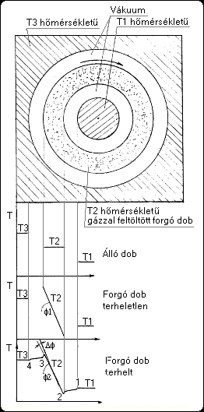 | 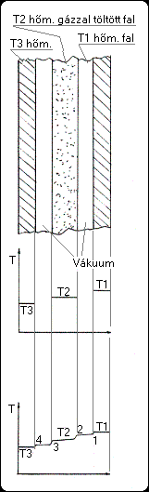
1. ábra | 2. ábra

Először vizsgáljuk meg a jobb oldali 2. ábrát és az alatta levő két grafikont. Két "T1" ill. "T3" hőmérsékletű fal közötti vákuumba behelyezünk egy gázzal telt "T2" hőmérsékletű kettős falat. Van egy kezdeti, kiindulási hőmérsékleti profil, a 2. ábra alatt látható. Ha a vákuumot kicsit feltöltjük gázzal, akkor a legalsó sima transzport folyamat profilját mutatja. A hőáramlás elindul a magasabb hőmérsékletű helyről az alacsonyabb felé. A vákuum "falak" újbóli létrehozása után a dobban a profil visszaáll a felette rajzolt állapotba. Tehát ez egy szokásos transzport folyamat, a hőáramlás a melegebb helyről a hidegebb felé történik.
Az elképzelés tehát azon alapul, ha egy zárt hengeres gázzal telt dobot, ha gyorsan megforgatunk, akkor a dob forgástengelyhez közelebbi részén a gáz tartósan hidegebb, a forgástengelyhez távolabbi részén a gáz tartósan melegebb lesz. Az 1. ábrán koaxiálisan egymásba tolt, két végén lezárt hengerpár alkot egy dobot, gyűrűt, amit vákuum vesz körül, de a lezárt dob belseje gázzal töltött. Majd ezzel a dobbal és az ezt befogadó házzal hajtunk végre gondolat kísérleteket. Az 1. ábra alatti grafikonok a különböző állapotokhoz tartozó hőmérséklet profilokat mutatják. Kezdeti állapotban induljunk ki a következőkből. Az 1. ábra legbelső magja legyen "T1" hőmérsékletű, amely a legalacsonyabb. A "T1" hőmérsékletű testet vákuum veszi körül. Ezután belülről kifelé haladva következik a "T2" kissé magasabb hőmérsékletű, szokásos gázzal telt álló dobunk. Majd ismét vákuum következik. Végül a legkülső "T3" legmagasabb hőmérsékletű test zárja az egészet. Az ábra alatt levő legfelső grafikon mutatja a kezdeti hőmérsékleti profilt. Ezután, forgassuk meg a dobot úgy, hogy létrejöjjön fentről a második profil. A gáztérben a hőmérséklet kifelé monoton növekvő, ezért az legyen egy ferde egyenes. Létrejön a második grafikonon ábrázolt profil. Most képzeljük el azt, hogy a dob körüli vákuumba kevés gázt engedünk. Az 1. ábra alatti harmadik profilon látható hogy ritka gázt alkalmazva mi lesz. Ebben a jelölt (1) pont hőmérséklete magasabb, mint a (2) pont hőmérséklete, ezért (1)-től a (2) pont felé hőáramlás történik. A (2)-ről a (3)-ra történő energiaáramlás úgy valósul meg, hogy a (2) pont hőmérséklete a kialakult nyugalmi ferde profilhoz képest megváltozik. A (2) pont hőmérséklete megemelkedik egy kicsit, ez ugyanúgy a molekulák átlagos mozgási energiáját is emeli itt. Ezek a kicsit több energiával rendelkezők, az egyel külsőbb rétegre jutva, tovább gyorsulnak a centrifugális erőtől. Tehát a centrifugális erőtől nyert energia és a plusz hőmérsékletemelkedéstől nyert energia megemeli a következő réteg hőmérsékletét is. Ez így terjed végig rétegről rétegre. A profil (Δϕ) szöggel megdől, az energiaáramlás számunkra a megfelelő irányú. Korpuszkuláris szemlélettel szólva a belsőbb rétegekből érkező molekulák gyorsulva, átlagosan impulzusban fölémennek a külsőbb rétegek felől érkező lassuló molekuláknak. Vagy fordítva, a külsőbb rétegekből érkező molekulák lassulva, átlagosan impulzusban alámennek a belsőbb rétegek felől érkező gyorsuló molekuláknak és ezért az energia átadás a megfelelő irányú. A (3), (4) pontokban az energia átadás szintén a megfelelő irányú a szokásos transzport folyamatnak megfelelő. Lokálisan nézve minden rétegen belülről kifelé az energiaáramlás a megfelelő irányú.
Szedjük további részekre a gondolatmenetünket, hogy még világosabb legyen. Hogy az elv működőképességét még jobban szemléltessük, képzeljük el a következőt. Impulzus üzemmódban működtessük forgó dobos rendszerünket. Kezdeti feltételként induljunk ki az 1. ábra alatti 2. profilból, azaz a dob forog, és vákuum van körülötte kívül-belül. Ekkor impulzusszerűen engedjünk ritka gázt a belső vákuum térbe, csak a belsőbe, majd rögtön szivattyúzzuk is ki. Ekkor a "T1"alacsonyabb hőmérsékletű testről hőhullám indul a forgódob még hidegebb palástja felé, a palástot egy kissé felmelegítve. Ezután a hőhullám elindul felfelé a dob ferde hőmérsékleti profilján. Hosszabb idő után a hőhullám szétdiffundál a forgódob belsejében, és a stabil ferde profil a dobban újra kialakul. Csak éppen egy kissé magasabb szinten. Azaz a ferde profil párhuzamosan kissé feljebb tolódott. Ezután egy újabb impulzusban most nem a belső, hanem a külső vákuum térbe engedünk ritka gázt. Ekkor a dobról indul hőáramlás a "T3" hőmérsékletű test felé. Ekkor a dobban egy ellenkező irányú negatív hullám indul lefelé. A dobon belüli kiegyenlítődés diffúzió után, újra visszaáll a ferde egyenes profil, csak párhuzamosan lefelé tolódva. Ekkor visszaáll az eredeti állapot, a dobon belüli profil pontosan ott van, ahol a kiindulásnál. A lényeges eközben, hogy összességében hőáramlás történt az alacsonyabb hőmérsékletű "T1" hőmérsékletű testről a magasabb hőmérsékletű"T3" testre, és közben semmiféle plusz energia befektetés nem történt, elméletileg. A forgó dobos gondolatkísérletünk helyett ugyanúgy véghez vihetjük gondolatkísérletünket csak a gravitációs térben álló gázoszloppal. A gázoszlop tetején levő hideg réteget kicsit melegítve, lent megkapjuk ezt a hőenergiát csak magasabb hőmérsékleti szinten. Csak ennek a rendszernek a hatásossága természetesen nem üti meg a gyakorlati alkalmazhatóság határát, a kevés gravitációs erő miatt. De mutatja azt, hogy nem kell egyéb járulékos energia. A dobos rendszerben a dob felgyorsításához, a súrlódások miatt a forgás fenntartásához ugyan kell energia, de ennek nincs köze az elmélethez.
Eddigi tudásunk szerint ez sérti a termodinamika második főtételét, ezért a második főtételt, mint általános törvényszerűséget el kell vetnünk.
Hibás elképzelés ezt hőszivattyúnak nevezni. A szivattyú energia befektetést sugall. Pedig az egész csak egy egyszerű transzport folyamat, csak egy kicsit szokatlan. Ahhoz se kell külső energia, hogy a 2. ábrán ábrázolt fal rendszeren az energia átáramoljon a "T1" hőmérsékletű testtől a "T3" hőmérsékletű testre. Ugyanúgy teljesen analóg módon a forgó dobos modellben tetszőlegesen teremthetünk olyan feltételeket, hogy a hőenergia átáramoljon akár a magasabb hőmérsékletű helyről az alacsonyabbra vagy fordítva, energia befektetés nélkül. Ez nem sérti az első főtételt. A második főtétel csak tapasztalati elv, “azaz eddigi tapasztalataink, levezetéseink alapján nem sikerült olyan gépet szerkeszteni, amely ellentmondana a második főtételnek”.
A fenti gondolatmenetben szándékosan figyelmen kívül hagytam a forgódob és az álló hő átadó testek közötti gáz súrlódásának rossz hatását. Ez az elrendezés azért volt jó, mert egyszerűen szemléltethető vele a hőátadási folyamat. Konkrét perpetuum mobile így célszerűen nem valósítható meg. Sokféle kiviteli alak elképzelhető, amelyek egyikében sincs súrlódó gázréteg. Az egyik konkrét megvalósulási lehetőségben, pl. független csőkígyók vannak fűzve a forgódob külső és belső palástjaiba, amelyek a forgó tengelyeken és ahhoz kapcsolódó szimmeringes tömítések kapcsolódnak a külvilághoz. A csőkígyókon keresztül így kívülről vezethetjük el ill. oda a hőt a dob belső ill. külső palástjaihoz. Más kiviteli alakban a forgódobot kívül, esetleg belül is nagy felületű bordázattal láthatjuk el, így sugárzás útján történhet a hőátadás. A dobot vákuumban forgatjuk a súrlódás csökkentésére. Több lépcsős kivitel is megvalósítható. Sok egyéb kiviteli alak is lehetséges. Egyben közös lehet mindben a cél, csökkenteni a csapágy és egyéb súrlódásokat. Mint látható nem mutatható ki összefüggés az "átemelt" hőenergia és a forgatáshoz szükséges energia között. A dobra a fenti súrlódásokon kívül semmi nem hat. A gáz belül a dobban azzal együtt forog. Az már műszaki kérdés, hogy milyen súrlódást lehet vagy célszerű megvalósítani. Az egész hasznosítási tényezője az átemelt és a "befektetett", azaz súrlódási energia hányadosa. Elméletileg végtelen, gyakorlatilag a mérnöki teljesítménytől függ.
A továbbiakban egy kis, -eredetileg egy évszázadon keresztül- kitöltetlen táblázat keretében illeszthetjük eddigi fizikai világképünkhöz a másodfajú perpetuum mobilét, amivel a fenti érvelést megerősíthetjük, rendszerbe foglalhatjuk. A táblázat a 3. ábrán látható.
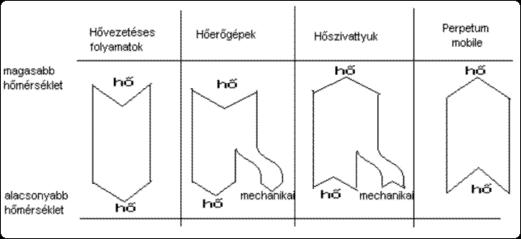
3. ábra

A táblázat első eleme egy egyszerű hővezetési folyamatot szemléltet, ahol a magasabb hőmérsékletű tartályból egyszerűen áramlik a hő az alacsonyabb hőmérsékletű tartály felé.
A második elemét a hagyományos hőerőgépek alkotják. Ezek elméletileg leegyszerűsítve a Carnot-körfolyamattal magyarázhatók. Azaz egy magasabb hőmérsékletű hő tartályból hőt vesznek fel, amelyet egy részben mechanikai energiává, másrészt az alacsonyabb hőmérsékletű tartálynak hőenergiaként adnak le. Ennek elméleti hatásfoka az ismert
η = (T1-T2) / T1
képlettel írható le.
A táblázat harmadik elemét a szokásos hőszivattyúk alkotják, elméletileg leegyszerűsítve az inverz Carnot-körfolyamattal magyarázhatók, azaz egy alacsonyabb hőmérsékletű hő tartályból hőt szivattyúzunk egy magasabb hőmérsékletű tartályba, mechanikai energia hozzáadásával. Jósági tényezője az ismert
ε = T2 / (T1 - T2)
képlettel adható meg.
A táblázat negyedik eleme az ismertetett perpetuum mobile, ahol hő áramlik az alacsonyabb hőmérsékletű tartályból a magasabb hőmérsékletű tartályba egy hővezetésszerű folyamat révén.
A kissé aprólékos, de szükséges négyelemű táblázat ismertetése után a következő következtetéseket lehet levonni. A második, harmadik elem, azaz a hőerőgép és a hőszivattyú energia árama, nyila hő és mechanikai energiából összegződik, illetve válik szét. A másik két elem, azaz az első és az utolsó, energia áramlását szemléltető nyíl csak hőáramlást ábrázol fel ill. le. “100% hatásfokkal”
Az általam ismertetett perpetuum mobile - mint látható - a negyedik elem. Azaz semmi köze a második elemhez a szokásos hőszivattyúkhoz, ami az eddigi legnagyobb ellentmondás forrása. A fentebb említett elméleti hatásfokok, olyan értelemben, mint az első és második elemnél nem alkalmazhatók, mivel itt nem vezethető le oly módon a képlet, mint ahogy azoknál történt. A negyedik elemnél, azaz a perpetuum mobilé-nél elméletileg nincs szükség mechanikai energiára. Ebből adódóan látható, hogy sokkal közelebb áll az első hővezetési folyamathoz, mintegy annak természetes párja.
Az ellentmondások feloldása a tudományban általában történhet az új elvetésével, és a régi dolgok dogmatikus ismétlésével, vagy az új elfogadásával és a régi, esetleg ellentmondásos dolgok új fényben való átértelmezésével. Kétség kívül a második a nehezebb.
Még egyszer ezt az idézetet bezárólag:
„Egy ilyen berendezés vagy gép az első főtétellel nincs ellentétben, tehát nem (elsőfajú) perpetuum mobile, de az emberiség számára - ha periodikusan működne- ugyanolyan hasznos lenne, mert az óceánok, talaj vagy a légkör gyakorlatilag kimeríthetetlen hő készletét munkává alakítaná át, és így ingyen termelne munkát. Az ilyen gépet másodfajú perpetuum mobilének nevezték el.”

Az eredeti dokumentumot itt találod.

Vladi 'Tesla Tekercs' kísérlete

Vladi készített egy Tesla trafót. Hogy hogyan, azt az itt következő sorokban elolvashatod.
Leírás a 12 V-ról működő Tesla Transzformátor megépítéséhez.
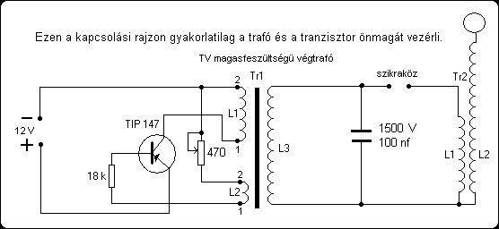
1. ábra. A Tesla trafó kapcsolási rajza

Szükséges alkatrészek:
1 tranzisztor: TIP 147
1 potméter: 100 Ω - 480 Ω
1 ellenállás: 18 kΩ
1 TV nagyfesz trafó

Először is végy egy Szilvia papírtörlő üres hengerét és tekercseld fel rá a 0,2 - 0,6 mm-es szigetelt rézhuzalt. Ez lesz a szekunder tekercs, amit az átlagos transzformátorok 220V-os tekercsén is megtalálhatsz.
Miután ezzel megvagy, végy egy kiürült ragasztószalag hengerét és tekercseld rá az 1,5 - 3 mm-es szigetelt rézhuzalt. Ez lesz a primer tekercs.
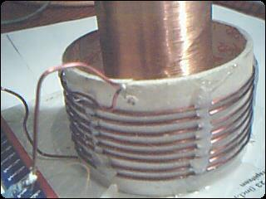
2. ábra. A Tr2 trafó primer tekercse közelről

Mikor ez is meg van ragaszd őket egy kartonlapra, majd a szekunder tekercs alsó kivezetését és a primer tekercs alsó kivezetését kösd össze. Így kész is van a trafód.
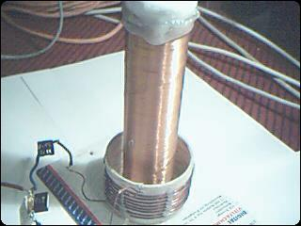
3. ábra. A Tr2 trafó primer és a szekunder tekercse

Most a nagyfeszültségű áramkört készítsük el. Végy egy TV végfok trafót, melyen a tappancs található. Keresd meg a két egymástól független primer tekercset és az L1-es tekercs 1-es lábára forraszd a tranzisztor kollektorát, a 2-es lábára a táp mínuszát. Ugyanide az ellenállást, mely KB 100 Ω és 480 Ω között lehet. Az L2-es tekercs 1-es lábára forraszd az ellenállás másik lábát, a 2 lábára pedig a tranzisztor bázisát, de ne közvetlenül, hanem forrasz közé egy 18 kΩ-os ellenállást. Továbbá a tranzisztor emitterére forraszd a táp pozitív végét. Ezzel kész is van a nagyfeszültségű tápod.
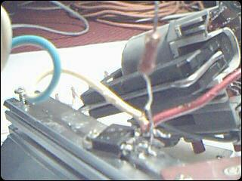
4. ábra. A Tr1 trafó és a hűtőbordára szerelt tranzisztor

A nagy fesz kimenetének az egyik vezetékét forraszd a "Tesla trafó" primer tekercsének egyik lábára, a másikat egy sima relé kapcsolójára, mely a szikra hézag lesz.(Ne arra kösd, amelyik alaphelyzetben zárva van, hanem amelyik nyitva).
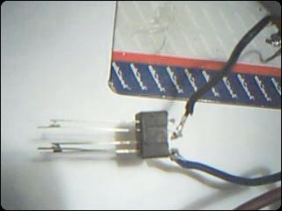
5. ábra. A szikraköz szerepét betöltő relé

A másik nyitott lábat kössed a "Tesla trafó" primer tekercsének szabadon hagyott lábára. Továbbá a nagyfesz trafó kimenetére forrassz egy vagy több kondenzátort, a lényeg, hogy legalább 1600 V-ot kibírjanak. Én 2 darabot használtam, melyet egy szétbontott TV nagyfeszültségű tápjából bontottam, ahonnan a Tr1 is származik. Ezek a kondik 100 nF-osak.
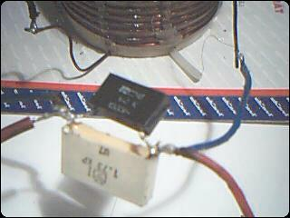
6. ábra. A két kondenzátor

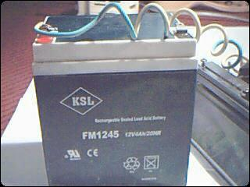
7. ábra. Az akkumulátor

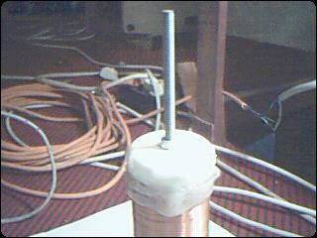
8. ábra. A Teszla trafó "tüskéje"

Ezzel kész is a tesztelésre a szerkezet.
Amennyiben nem működne, ne ijedj meg, cseréld meg a Tr1 tekercsen a kollektor és a táp mínusz kábeleit. Így már működni fog.

Nyitott mágnesterű motor

Sanyi nyitott mágnesterű motorral kísérletezett. Az elképzelését és az azokat ellenőrző kísérleteket az itt következő sorokban ismerteti.
Némi magyarázatra szorul a "nyitott mágnesterű" elnevezés:
A hagyományos motorok mágneses tere zárt, az erővonalak - leszámítva a szórt fluxust, illetve a légrést - a vastestben (állórész és forgórész) záródnak.
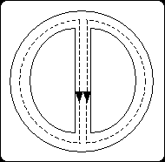
1. ábra. Zárt mágnesterű motorok
Nyitott mágnesterűnek nevezem azokat a megoldásokat, ahol az erővonalak nem vastestben záródnak.
Az én kialakításom a következő:
Egy tengelyre egy (vagy több) állandó mágnes van szerelve. A mágnes erővonalai a nyíl irányába (vagy azzal ellentétesen) állnak, lényeg, hogy az érintővel párhuzamosak legyenek. A mágnes a tengellyel együtt fordul el. A forgó mágnessel egy vonalban levő álló elektromágnes gondoskodik a forgórész mozgatásáról. A tekercs csak addig kap feszültséget, míg áthalad előtte a forgó mágnes.
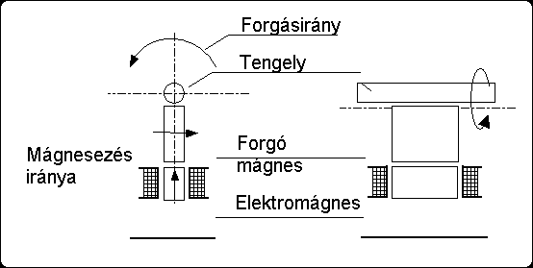
2. ábra. Nyitott mágnesterű motor
Honnan ez a furcsa, szokatlan, látszólag semmire sem jó elrendezés? Egyáltalán működőképes lehet egy ilyen kialakítású gép?
Régóta "játszom" mágnesekkel, s aki már megtette, bizonyára felfedezte, hogy az egymásra merőleges térrel elhelyezett mágnesek nagy erővel oldalirányban taszítják egymást.
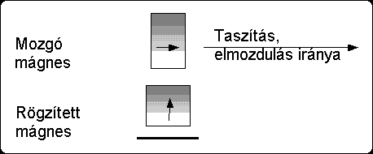
3. ábra.
Ez akkor is igaz, ha a mozgó mágnest egy tengelyre szereljük, mint fentebb ábrázoltam.
Amikor a mozgó mágnessel az 1. Fázis szerinti polaritással közelítünk az álló mágneshez, egyre nagyobb erőt kell legyőznünk a mozgatás során, de ahogy egy adott ponton túljutunk (3. és 4. Fázis), a mozgó mágnes szinte kirepül a kezünkből. Az örömünk nem tart soká, mert az álló mágnes elhagyásához is meg kell küzdeni az erőtérrel. Ha a mozgó mágnesünket egy tengelyre felszereljük, tapasztalhatjuk, hogy ez utóbbi erő mindaddig akadályozza a mozgást, míg visszatérve az elejére, át nem jutunk az említett adott ponton.
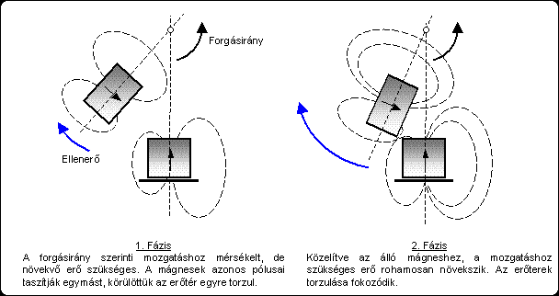
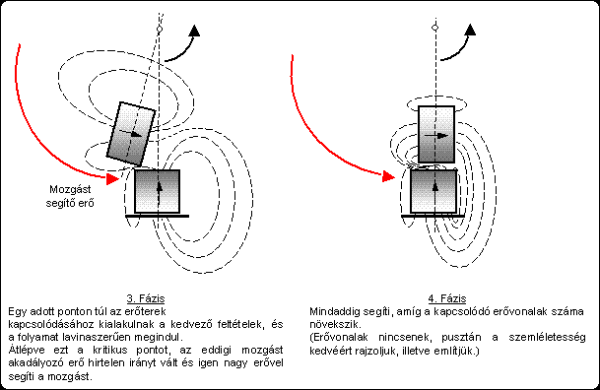
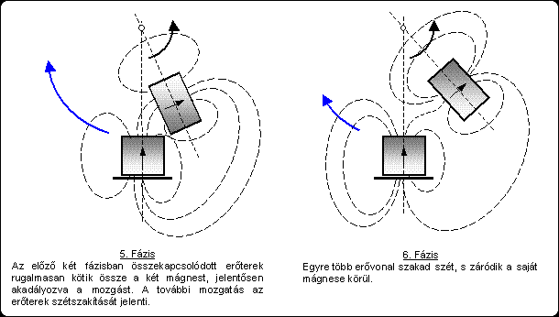
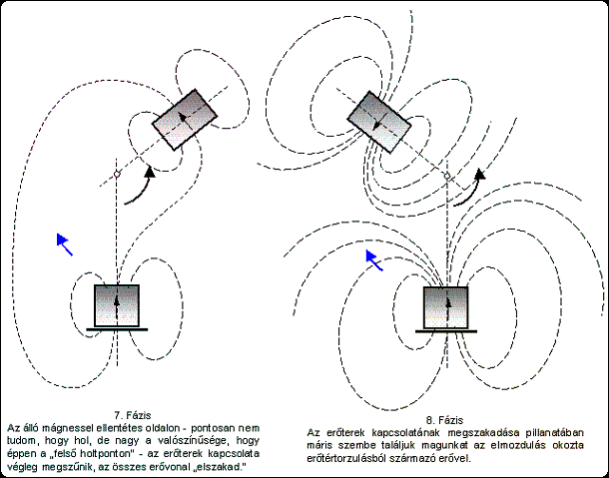
4. ábra.

A forgatónyomaték diagramja a következőképpen alakul:
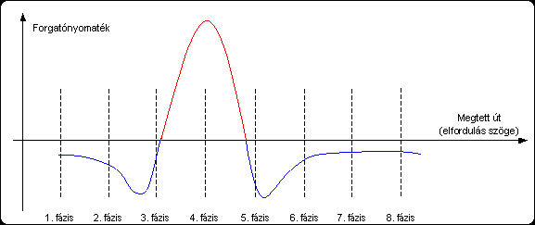
5. ábra. A forgatónyomaték diagramja
Természetesen a fentiek szerint kialakított "gép" nem fog működni. A diagram ugyan nem pontosan rajzolt, csak szemléltető jellegű, de a lényege, hogy egy teljes fordulat megtétele alatt fellépő erők (negatív és pozitív) eredője = 0.
A görbe metszéspontjai (3. és 5. fázis) közti távolság a mágnesek méreteitől, ("szélességétől") és a forgástengelytől mért távolságtól függ.
Minél "keskenyebb" a mágnes, - akár az álló, akár a mozgó, vagy mindkettő együtt - a 3. és 5. fázis annál közelebb kerül egymáshoz, a két billenési pont között annál kisebb lesz az elfordulás szöge. Ezzel együtt a görbe pozitív csúcsa is magasabb lesz. (Mivel keskenyebb lett, s hogy a görbe alatti terület ne változzon, a csúcsa lesz magasabb.) Némiképp a görbe többi része is változik, de az erők eredője mindig nulla marad.
A tengelytől mért távolság növelésének legszembetűnőbb hatása az 1. 6. 7. 8. fázisban mérhető erők csökkenésében mutatkozik meg. (Itt viszont az út, azaz kerület meghosszabbodása ellensúlyozza az erők csökkenését.)
Számos megoldást találtam a negatív csúcsok lefaragására, de eddig mindegyiknek volt káros mellékhatása, vagy a pozitív csúcs lett kisebb, vagy a megszűnt negatív csúcs más fázisokban oszlott szét, vagy mindkettő egyszerre jelentkezett. Azért ez még nem lefutott ügy…
Megfordítottam a forgásirányt, ezzel együtt a görbe is a feje tetejére állt.
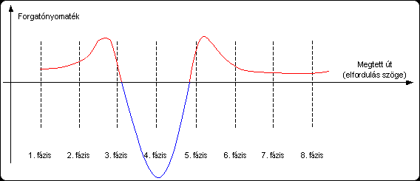
6. ábra. A forgatónyomaték diagramja ellentétes forgásirány esetén

Úgy okoskodtam, talán egyszerűbb egy rövid úton ható negatív erőt kézben tartani. Jobb ötletem híján keskeny mágneseket választottam kísérlet céljára, a negatív erőket mintegy 25-30 °-os elfordulási szögre korlátozva. Azt találtam ki, hogy a 7.-től 5. fázisig - ne felejtsük el, visszafelé haladunk, hiszen megfordítottam a forgásirányt - kialakuló erővonalakat (kapcsolatot a két erőtér között) egyszerűen "elvágom" egy elektromágnes segítségével.
Ez a megoldás csak úgy célravezető, ha nem magát az álló mágnest gerjesztem le, mert az igen nagy energiát igényelne, hanem a mágnes meghosszabbításaként hozzáillesztett lágyvas darabot. Itt azonban egy komoly problémákkal kellett megküzdeni. A vas ugyan jó mágneses vezető, de éppen ez a tulajdonsága fejt ki árnyékoló hatást. Ha viszont erősebb mágnest választunk, akkor a vas legerjesztése emészt fel sok energiát. Ezért egy nagyobb mágnest választottam. A vas ugyanis oldalirányba vezeti el az erővonalak jó részét, ezt azonban a szélesebb mágnesnél nem teheti oly mértékben. A nagyobb mágnes számunkra "elveszett" erővonalai szinte párnaként szolgálnak a hasznos erővonalak együtttartásában.
Ezzel az ötlettel két legyet ütöttem egy csapásra, mert egy másik gond is megoldódott. Ha a mágnes távolabb kerül a forgás tengelyétől, az jelentősen lerontja az éppen túloldalon levő forgó mágnesre ható erőket, más szóval a forgatónyomaték lesz csekély. A csokorba fogott erővonalak azonban kiegyenlítették a távolság megnövelése okozta erőtér gyengülést.
Ettől függetlenül a tekercset elég "laposra" kellett készíteni, hogy a távolságot a minimumra szorítsam.
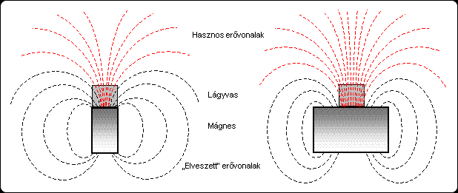
7. ábra. A kétféle mágnes erőtereinek összehasonlítása

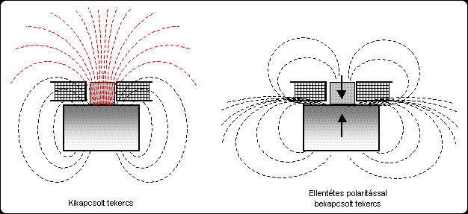
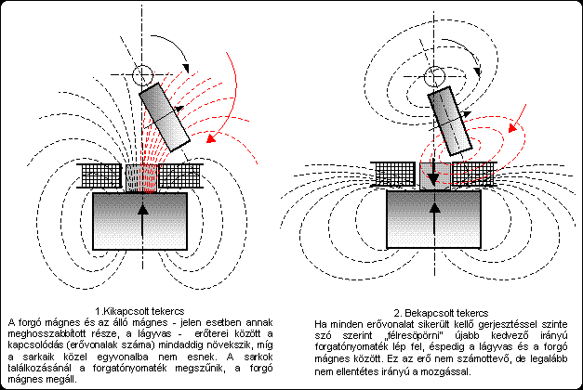
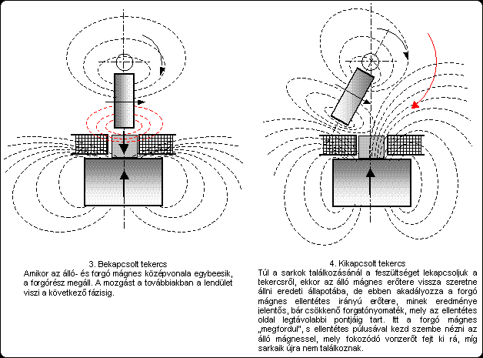
8. ábra.

Eddig az elmélet, jöjjön a gyakorlat.
Megépítettem a motort. Kiállításra azért nem vinném, szörnyű masina sikeredett belőle, de a célnak kitűnően megfelelt.
Röviden a leírása:
Egy kb. 150 mm hosszú, 6 mm átmérőjű réz csőre, melyre éppen ráillett egy kimustrált kézi fúrógép forgórész csapágya egy kéznél levő 40×20×10 mm-es, a legnagyobb lapjára merőleges mágnesezésű ferritet rögzítettem közvetlen a tengelyre, műgyanta ellensúllyal az ellenoldalon. A tengellyel párhuzamosan a 40×10 mm-es oldala áll. Az így elkészült forgórészt amennyire lehetett kiegyensúlyoztam, csapágyakkal együtt bútorlapból készült állványra szereltem.
(A bútorlap azért jó, mert különböző segédeszközöket gyorsan lehet rá felcsavarozni, szükség szerint áthelyezni, stb.)
A tengely egyik vége mintegy 40 mm-t túlnyúlt az állványon, erre szereltem forgási síkban elfordíthatóan, de rögzíthetően egy kisebb mágnest, az állványra pedig egy REED csövet, hogy a forgórész meghatározott szögállásánál a tekercs feszültségét be, illetve kb. 35-40 fok megtétele után kikapcsolja. Szereztem egy tekercset, mely formailag illett a kb. 25 dekás forgórészhez. Ez a tekercs egy 420 Ω-os, 7000 menetes. Felszereltem szemben a forgó mágnessel, tettem bele egy darab lágyvasat, végül egy nagyobbacska mágnest (több ajtózár mágnesből összerakva) a tekercs hátoldalára ragasztottam. Így elkészült az első egypólusú nyitott mágnesterű motorom.
Tápfeszültségként 24 V-os trafó szolgált egyenirányítva, 2×3000 µF-os kondikkal simítva, közte egy 100 Ω-os ellenállás, hogy a rajta eső feszültségből az átfolyó áramot mérni tudjam. A kapocsfeszültség a kondenzátorokon 35 V-ra kerekedett.
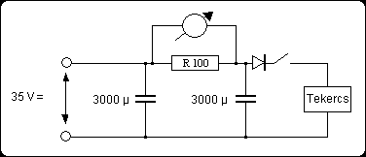
9. ábra. A motor bekötési rajza
1. Kisérlet
Rákapcsoltam a tápfeszültséget, s a motor elindult. Mit mondjak, nem szédített el a fordulatszáma, hozzávetőleg 200-300-at pöröghetett. Az áramfelvétele azonban elképesztően alacsony volt. Az ellenálláson mért feszültség 0,39-0,4 V között mozgott, az áramfelvétel 0,004 A, a teljesítménye 0,14 W lett. Ez kevesebb, mint vártam. (35 / 420=0,083 A 0,083×35=2,905 W, amit kb. 10-zel még el kell osztani, mert a tekercs egy fordulat alatt annak kb. 1/10 részéig van bekapcsolva.)
Eredmény. Fordulatszám: 200-300/perc becsült érték
Áramfelvétel: 0,004 A
Teljesítmény: 0,14 W

2. Kisérlet
Másnap új tekercs: 80Ω 1700 menettel. (Egyszerre hármat szereztem be)
Eredmény. Fordulatszám: 500-700/perc becsült érték
Áramfelvétel: 0,0043 A
Teljesítmény: 0,1505 W

3. Kisérlet
A tekercs nem elég "lapos". Csévetest készítés 40×6 mm-es magra, melynek hossza 15 mm, fele sem a korábbinak.
Az egyik meglévő tekercset átcsévéltem, egyéb adatai így lényegesen nem változtak.
Eredmény: nincs különösebb változás.

4. Kisérlet:
Kapocsfeszültség megemelve 52 V-ra
Eredmény. Fordulatszám: 1500/perc sztroboszkóppal mérve
Áramfelvétel: 0,009 A
Teljesítmény: 0,468 W
A tekercsre erősített mágnes menet közben leesett. Kicsit meglepő volt, hogy semmi változás nem történt sem a fordulatszám, sem az áramfelvétel terén.
Ha fordított polaritással tettem vissza a mágnest, akkor sem változott semmi. Hmm…

5. Kisérlet:
Második tekercs felszerelése. Külön REED csővel vezérelve.
Eredmény: Sem a fordulatszám, sem az áramfelvétel nem változik.
REED cső érintkezője többször összeragad. Az előző (kísérletnél is.) Még nem tudom miért, látszólag semmi nem indokolja.

6. Kisérlet:
"Kommutátor" és állítható kefehíd készítés, felszerelés.
A kommutátor szelet kúpos kivitelű, hogy a bekapcsolt állapot szöge állítható legyen 25-90° között.
A kefehíd a forgás síkjában elfordítható a tekercs szimmetria-tengelyéhez viszonyított kapcsolási szög állítása érdekében.
A továbbiakban egy darab, mágnes nélküli tekercset használok, de többször ellenőrizve a mágnes hatását (mindkét polaritással kipróbálva) a mért paraméterekre.
Erős kefeszikrázás, tekerccsel párhuzamos dióda jelentős fordulatszám csökkenést okoz, helyette 400 V-os 2,2 µF-os kondival elfogadható szintre csökkentve.
A bekapcsolt állapot szöge hozzávetőleg 60°.
Többféle geometriájú, de azonos ellenállású, menetszámú tekercs alkalmazása nem okozott említésre méltó változást a mért eredményben.
Eredmény:
Fordulatszám: | 3000/perc | 6000/perc
Áramfelvétel: | 0,018 A | 0,04 A
Teljesítmény: | 0,9 W (U_{k} a motoron 50,2 V) | 1,92 W (U_{k} a motoron 48 V)

7. Kísérlet:
Összehasonlítás egy modellmotorral:
Modellmotor adatai:
Működtető fesz. 6,86 V (működtetve akkutöltőről, 6V-os állásban)
Fordulatszám 8000/perc (becsült érték, eredetileg 10500/ perc 12 V feszültség mellett)
Áramfelvétel 0,28 A (üresjárásban)
Teljesítmény 1.9 W (üresjárásban)
Összekapcsolva a két motort, először a modellmotorral forgattam a kikapcsolt kísérleti példányt.
Eredmény:
Fordulatszám: 6000/perc
Áramfelvétel: 0,8 A (az akkutöltő több mint 1 A-t mutatott)
Teljesítmény: 5.5 W (de lehet, hogy 6-7 W. Egyébként melegedett is.)
Majd a kísérleti példánnyal forgatva a kikapcsolt modellmotort
Eredmény:
Fordulatszám: 2000-3000/perc
Áramfelvétel: 0,049 A
Teljesítmény: 2,347 W (motoron 47,9 V)
A mérést többször elvégeztem hasonló eredménnyel. Ha mindent összevetünk, - teljesítményt, fordulatszámesést - tulajdonképpen egál.
Ez már valami. Érdemes jobban körüljárni az eddigi eredményeket, s választ keresni a "Hogyan tovább?" kérdésre.

Kiértékelés:
- Mágnes nélküli tekercs esetében az indítás kézi rásegítéssel lehetséges, ha a forgó mágnes a tekerccsel ellentétes oldalon áll. Mágnes alkalmazása esetén az indulás biztosított, mert az ellenkező oldalon is van forgató nyomaték. Lásd Forgatónyomaték görbét. Több tekercs és/vagy több forgó mágnes alkalmazásával lehet, hogy a tekercs mágnese végleg elhagyható.
Még nem tudom, hogy a tekercs mágnese hogyan befolyásolja a motor viselkedését terhelés esetén.
- Eddigi mérések szerint a tekercs és a vasmag geometriája nincs jelentős befolyással a motor mért paramétereire. Kipróbáltam vasmag nélkül is, úgy is működött a motor, áramfelvétele azonban kissé megnőtt. Utóbb kiderült (erősebb mágnessel) van pozitív hatása: csökken az áramfelvétel.
- A fordulatszám növeléséhez a teljesítményfelvételt emelni kell. Úgy tűnik ez a tekercs bekapcsolt állapot szögének bizonyos határig történő nyitásával, vagy kapocsfeszültség emelésével lehetséges. A tekercsben bőven van tartalék, eredetileg 230 V-os (Váltakozó feszre)
- Több tekercs alkalmazása esetén a fordulatszám, és az áramfelvétel üres járásban nem változik.
Két tekercs is csak annyi energiát vesz fel, amennyi a fordulatszám fenntartásához szükséges.
Ez igen érdekes problémát, az indukált feszültség hatásának kérdését veti fel.
- Várhatóan hasonló a helyzet, ha egy tekerccsel forgatunk több mágnessel szerelt forgórészt.
- A kefehidat az induláshoz képest el kell fordítani a forgásirány ellenében a bekapcsolás "előrehozása" érdekében. A tekercs felgerjedéséhez idő kell.
- A "kommutátor" és az állítható kefehíd, bár feladatukat a kezdeti szakaszban jól ellátták, fizikai jellemzőik állandó változása miatt további kísérletek folytatására alkalmatlanok.
- A tekercs bekapcsolt állapotának ideális szögén belül jelentős a kefeszikrázás, de kézben tartható, ennél nagyobb szög választása, vagy a kefehíd helytelen elfordítása esetén a jelenség még fokozottabban jelentkezik. A jelenség hatékonyan csökkent a tekerccsel párhuzamosan kapcsolt kondenzátorral (400 V, 2,2 µF), a dióda fordulatszámesést okoz, lassítja a fluxus leépülését. Mind kondenzátorral, mind anélkül el lehet érni a legkisebb áramfelvételt ugyanazon fordulatszámnál, de kicsit jobban el kell fordítani a kefehidat. Utóbb kiderült, kisebb vasmag esetében kisebb a kefeszikrázás, a kondi el is hagyható.
- A tekercs bekapcsolt állapotának szögére a motor eléggé, de nem túlérzékeny. Fordulatszáma, és az ezzel fordítottan arányos áramfelvétele minimumtól maximumig jól állítható.
- Kézzel fékezve a motor forgását, 6000-ről 3000-re, a teljesítménye kb 0,5 -1 W-tal nőtt.
- A motor gyorsan felveszi a "névleges" fordulatszámot. Az az érzésem, a motor hatásfoka igen jó, az első méretezetlen kísérleti példány felveszi a versenyt a jól tervezett, kiforrott technológiával készített gyári testvérével.
Ez abból is kikövetkeztethető, hogy a forgórész tömege nagyságrenddel nagyobb, mint gyári társáé, s a mechanikai veszteségek is nagyobbak kell, hogy legyenek. (A forgórész kb. 250 gramm, sonka alakú az ellensúly miatt, ezért nagy a légellenállása, kiegyensúlyozása megközelítőleg sem tökéletes, remegve jár, csapágyazása erősen használt, 500 W-os motornak megfelelő. A sztroboszkóp kb. 8 cm átmérőjű kartonlap, szintén légellenállással)

Feladatok:
- Elektronikus kommutátor készítése.
- Eszköz készítése a forgatónyomaték mérésére.
- Indukált feszültség, impedancia vizsgálata.
- Terhelési vizsgálatok.
- Alaki tényezők vizsgálata.
- Többmágneses, többtekercses motorok vizsgálata.
- Más geometriai elrendezésű motorok vizsgálata.

Indukált feszültség, impedancia vizsgálata.
1. Kísérlet: Impedancia vizsgálata
A tekercset leszereltem, elvettem a forgórésztől, amit a modellmotorral 6000-es fordulatra pörgettem. A kapocsfeszültséget ráadva mértem az áramfelvételt. Ezután a kefeszikrázást csökkentő kondenzátort (400 V, 2,2 µF) bekötve végeztem el e mérést. A mérést elvégeztem vasmag nélküli tekerccsel.
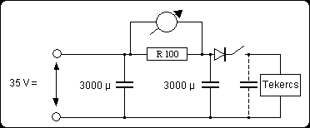
10. ábra.

Eredmény:
Fordulatszám: 6000 / perc
A tekercs vasmaggal:
Áramfelvétel: | 0,001-0,003 A | Kondenzátorral: | 0,014-0,027 A
A tekercs vasmag nélkül:
Áramfelvétel: | 0,004-0,005 A | Kondenzátorral: | 0,035-0,045 A
A kondenzátor nélkül egy nagyságrenddel nagyobb a tekercs impedanciája, mint kondenzátorral.
Ez azért fordulhat elő, mert a kondenzátor minden fordulat alatt kisül, s a tápforrásnak minden bekapcsoláskor fel kell tölteni. Ez tulajdonképpen veszteség.
Érdekes, hogy e különbség nem jelentkezik normál üzemi körülmények között az áramfelvétel tekintetében, illetve jelentkezik, - ha nem is ilyen mértékben - de a kefehíd "előbbre" hozásával visszaáll a rend.

2. Kísérlet: Indukált feszültség vizsgálata. 1.
A tekercs fordulatonkénti kikapcsolásakor jelentkező feszültség-csúcsokra voltam kíváncsi.
Motor újra összeszerelve az alábbi kapcsolás szerint. Elindítva, megforgatva 6000/perc fordulaton.
Ezzel a feszültséggel feltöltöttem a 2,2 µ-os kondit.
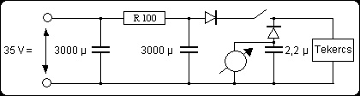
11. ábra.
Eredmény: 310 V
A kefeszikrázás egyik (mert lehet, hogy van több is) okát sikerült megtalálni.

3. Kísérlet: Indukált feszültség vizsgálata. 2.
A forgásirányban jelentkező, mozgás által indukált feszültséget mértem.
A motort a modellmotorral forgattam, kapocsfeszültség nélkül.
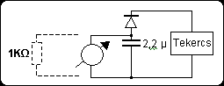
12. ábra.
Eredmény:
Dióda rajz szerint kötve:(kapocsfeszültséggel azonos irányú, mozgás által indukált feszültség mérése)
Fordulatszám: 6000/perc modellmotorral
Kondenzátor feszültség:
Vasmaggal: 14,8 V, 1kΩ sönttel: 7,7 V
Vasmag nélkül: 6,2 V, 1kΩ sönttel: Nem mértem
Dióda megfordítva: (kapocsfeszültséggel ellentétes irányú, mozgás által indukált feszültség mérése)
Fordulatszám: 6000/perc modellmotorral
Kondenzátor feszültség:
Vasmaggal: 86,5 V, 1kΩ sönttel: 15,2 V
Vasmag nélkül: 24,4 V, 1kΩ sönttel: Nem mértem
Dióda kivéve: (a két feszültség görbe alatti területének különbségét szeretném mérni, de mivel nem szinuszos és nem is szimmetrikus a feszültség, csak tájékoztató jellegűnek veszem a mérést)
Kondenzátor feszültség: 37,2 V váltakozó feszültség. (vasmaggal)
A kapocsfeszültséggel ellentétes irányú indukált feszültség magasabb, mint a kapocsfeszültség!
Ez azt jelenti, hogy van olyan szakasz, amikor visszafelé folyik az áram. Erre már korábban is számítottam, ezért van a kapcsoló előtt dióda.
Ez lehet a másik oka a kefeszikrázásnak.
Energiatartalmuk viszonylag kicsi, de úgy látszik a dióda nélküli mérésből is, hogy az alacsonyabb indukált feszültség (kapocsfeszültséggel azonos irányú) energiatartalma saját feszültségéhez képest arányaiban nagyobb. Más megközelítésben: sokkal laposabb a görbéje. A megtett körív nagyobbik szakaszán ez a feszültség indukálódik, hiszen a tekerccsel szemközti félkörön futó mágnes, ha kismértékben is, de hatással van a tekercsre. Ez idő alatt elvben nincs bekapcsolva a tekercs.
A nagyobbik, a kapocsfeszültséggel ellentétes irányú viszont csak a bekapcsolt állapotban jelentkezik, a 20-30°-os rövid szakaszon.
Egyenlőre szkóp hiányában megpróbálom "íróasztal mellől" kitalálni, valójában mi is játszódik le egy ilyen szerkezetben, próbálok válasz adni kis masinám ravasz kérdéseire, mert szigorú tanár Ő. Jobban tudja a fizikát minden földi halandónál. Ez is megérne egy filozófiai eszmefuttatást a "Találmány és diákja" címmel…
Ezért nem is kell igazán komolyan venni a görbék alakját, mert azok nem valós értékeket tükröznek. Azt akarom szemléltetni, mit gondolok a motor működéséről, hogyan képzelem el a benne lejátszódó folyamatokat.
Fluxus alakulása a forgó mágnes hatására az elektromágnes vasmagjában egy körbefordulás alatt.
A tekercs nem mágnessel szerelt.
A tekercsen nincs kapocsfeszültség.
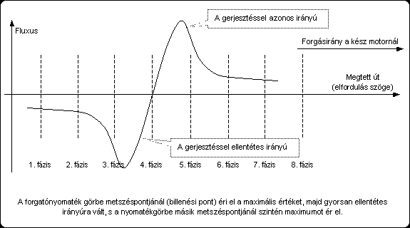
13. ábra.
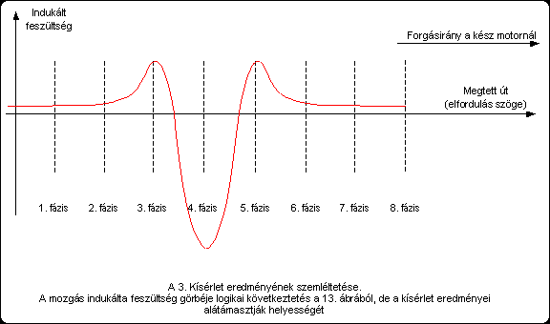
14. ábra.
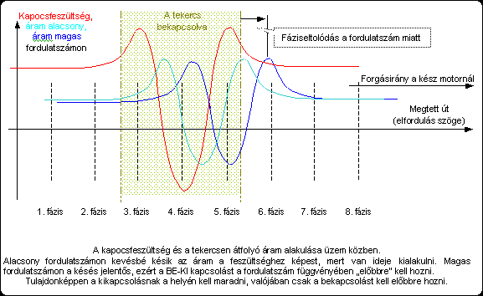
15. ábra.
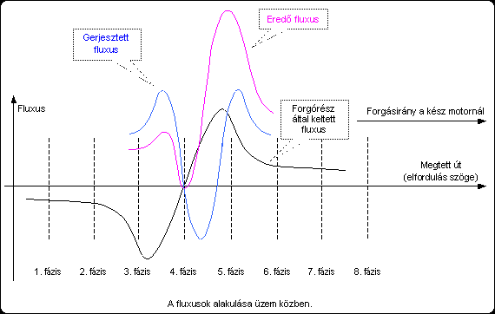
16. ábra.

A gerjesztett - s ezzel együtt az eredő - fluxus külön egy kérdéskör, ugyanis szerintem itt hasonló jelenség játszódik le, mint egy trafónál: Ha a szekunder oldalt terheljük, a vasban levő fluxus lecsökken (itt a közeledő forgó mágnes miatt, mert ilyenkor annak ellentétes irányú az erőtere) s ezt a primer oldali nagyobb áramfelvétel egyenlíti ki. Valószínűleg itt sem engedi meg a tekercs, hogy a fluxus a gerjesztett szint alá csökkenjen, hanem a gerjesztés fokozásával (többlet áramfelvétel) kiegyenlíti azt.
Az a különbség, ami az 1. Kísérlet Impedancia vizsgálat 0,001-0,003 A értéke és az üzem közben mérhető 0,04 A érték között van, ennek a többlet áramfelvételnek az eredménye, s azt az energiát szolgáltatja, ami a forgáshoz éppen szükséges. Igen nagy a valószínűsége, hogy terhelésnél is, vele arányos áramfelvétel növekedéssel kell számolni hasonló jelenség miatt. Egyenlőre nem látok lehetőség a többlet energia nyerésére, bár a két motor összehasonlítása reményt keltő.
Néha az az érzésem vissza kellene kanyarodni az eredeti elképzelésemhez, a mágnessel szerelt tekercses megoldáshoz. Ott ugyanis a mágnesek "dolgoznak" a kör megtételének mintegy 90%-ában, kikapcsolt tekercs mellett. A mágnesek, a tekercs és a vasmag fizikai jellemzőinek ideális kialakításával talán lehet mit keresni.
A mérleg másik serpenyőjében ellenben ott lapul a tény, hogy a nyomatékgörbe alsó és felső (piros és kék színnel jelölve) részei tökéletesen kiegyenlítik egymást, ennek okán úgy tűnik tökmindegy, melyik részét veszem célba. Most viszont annyival egyszerűbb a dolog, hogy legalább a tekercs mágnesével - ami nincs - nem kell foglalkozni, így is van épp elég járatlan út. Mindkét esetben lehet olyan helyzet, mely eddig nem ismert jelenséget tár fel.
Ha a dolgok mélyére nézünk, kiderül, mindkét megoldásban a mozgás kulcsa a rendszerhez hozzáadott elektromos energia. Az eredeti változatban közvetett úton, más szóval: egy negatív tényezőt semlegesít, míg az utóbbi esetben közvetlen létrehozója a mozgásnak.
Mindkét variációban mágnes-elektromágnes viszonyáról van szó, függetlenül attól, hogy a forgatónyomatékot ténylegesen mi biztosítja: a mágnes, vagy az elektromágnes.
Vizsgálódásom és okoskodásom során eddig az energiamegmaradás törvényének érvényesülését látom.
A kérdés az, hogy e motor működése közben van-e, fellép-e olyan fizikai jelenség, mely eddig nem ismert (el nem ismert) törvény szerint hat, illetve milyen kialakítás mellett várható a megnyilvánulása.
Ezt jól át kell gondolni, mielőtt a már korábban említett további feladatok sorát újabbakkal egészítem ki, vagy cserélem fel.

A felhajtóerő kihasználása vízbontásnál

Nagy András egy érdekes elképzelést oszt meg velünk ezen az oldalon a vízbontáskor keletkező gázokra gyakorolt felhajtóerő kihasználásával kapcsolatban.
Az ötlet lényege voltaképp egyszerű, éppen ezért sejtek nagy potenciált benne. Némi számítási adat:
Vízbontás:
- U - bemenő feszültség = 2 V
- I - bemenő áram = 50 A
- t - időtartam = 3600 sec
- T - hőmérséklet = 15 °C = 288 K
- F = 96 485 C/mól
- R = 8.314 J/(mól*K)
- z (H₂) = 2
- z (O₂) = 4
- p - légnyomás = 10 500 Pa (megközelítőleg)
Ekkor a fejlődő gázok mennyisége:
V_{H2} = (R * I * t * T) / (F * p * z)
V_{H2} = (8,31 * 50 * 3600 * 288) / (96485 * 10500 * 2)
V_{H2} = 0,0212 m³ = 21 liter
V_{O2} = (R * I * t * T) / (F * p * z)
V_{O2} = (8,31 * 50 * 3600 * 288) / (96485 * 10500 * 4)
V_{O2} = 0.0106 m³ = 10 liter
Összesen durván 30 liter gáz, mindez 50 A * 2 V = 100 W teljesítménnyel.
Most jön az ötlet lényegi része! Ha ezt az egész műveletet úgy végzem el, hogy az elektródák víz alatt vannak, akkor a gázok a felhajtóerő miatt a vízfelszín felé igyekeznek.
A vízbontás kiinduló adatai csak a víz okozta plusz nyomásban térnek el, ezért kerekítettem lefelé olyan sokat a képződő gázok mennyiségén. Nem beszélve arról hogy a víznyomás nemcsak a befektetett energia szükségletét növeli, de a képződő gázokat is összenyomja valamelyest. Számítások után (amiket itt nem írok le, mivel így is nagyon bő lére engedtem a dolgot) úgy látom, kompenzálva vannak mindezek a tényezők a lefelé kerekítéssel.
Az energiatermelés fontos mozzanata, hogy a keletkezett gázokat a víz alatt fogjuk fel. A durván 30 liter gáznak a felhajtóereje megfelel 30 kg-nak. A munkavégzés erő szorozva a megtett úttal. Ebből következik, hogy 30 liter gáz felhajtóereje vízben - közelítéssel élve - 300 N erő. Felteszem - a példa kedvéért - hogy a vízoszlop magassága 10 m. 10 méteren át a gázok kifejtik a 300 N erőt. Ez nem más, mint 3000 W munka!
Elektromos generátort meghajtva még elképesztően rossz hatásfokokkal számolva (rendszer teljes hatásfoka 10 %) is nyerhető többlet energia.
A megvalósítás roppant egyszerű, a víz alatt levő "edény", amiben a gázt felfogjuk, egy fékekkel ellátott fogasléchez van erősítve. A fogasléc feladata továbbítani a motorra a nyomatékot (áttét rendszeren át), a fékek szerepe, hogy a gázképződés befejezéséig helyben tartja az "edényt". Az "edény" és a fogasléc, mint mozgó alkatrész meddő és mozgatandó tömeget képez, mindez azonban ellensúllyal kiküszöbölhető. De teljesen nem szabad kiegyensúlyozni a rendszert, mert az "edénynek" le kell süllyedni a víz alá, amikor nem tartalmaz gázokat.
Első körben a kísérlet amúgy sikertelen volt, mert a vízoszlopot nem tudtam elég magasra csinálni. 97 % a hatásfok egyébként, s ha minden jól megy, nyáron már lesz egy 4 méteres vízoszlopom. Úgy számolom, hogy abban az esetben bőségesen kiszolgálja a lakásom világítását.

Új eljárás áram fejlesztésére

Carlos Benitez 1918-ban elfogadott GB121,561 lajstromszámú szabadalma egy kétakkumulátoros kapcsolás, ahol az akkumulátorok egymást töltik. A szabadalmat az egyik Olvasó, Takács Lajos fordította magyarra. A zárójelben lévő megjegyzéseket szintén Lajos adta hozzá a szöveghez.
Megjegyzés: Ez a szabadalom egy nagyobb témának a része lesz majd, de egyenlőre ide, az "Olvasók írták" rovatba tettem, hogy addig is ismerkedhessetek vele.
Én, Carlos Benitez mérnök, Okampo utca 141, Guadalajara, Mexikó, leírom a találmány lényegét és elkészítési módját.
Ez a találmány nagyfrekvenciás áram, azaz elektromos rezgések felhasználásával foglalkozik oly módon, hogy állandó elektromos energia hozható létre szokatlanul egyszerű, hatásos és ésszerű módon.
Ezek az eredmények a 14,311 számú angol szabadalomban (bejegyezve 1915 október 9) elérhetők, de azért, hogy a nagyfrekvenciás áram jobban hasznosítható legyen és a berendezés automatikusan működjön, feltaláltam egy új elrendezési módját az alkatrészeknek, amiből további előnyök származnak. Ezt a következőkben írom le.
Ez a jobb hatásfokú eljárás két csoport akkumulátort használ. Az egyik csoport akku fel van töltve. Ez az akkumulátor kisül egy olyan áramkörön keresztül, amelyen az áram nagyobbik része kivehető, a kisebb része pedig egy rezgőkörbe van vezetve, ahová a második akkumulátor van bekötve. Ez a rezgőkör egyenirányítókkal van ellátva, amely úgy irányítja az áramot, hogy az egyenáram töltse a második akkut.
A rezgőkörben a frekvencia változtatható, ezáltal szabályozva az indukált áramot, úgyhogy a töltendő akku teljesen feltöltődik azalatt az idő alatt, amíg az első akku kimerül. Az akkumulátorok kapcsolásával így állandó áramot kapunk.
Az alkatrészek számozása midig ugyanarra az alkatrészre utal.

Az 1. ábrán két csoport akku látható 1-2 és 3-4 sorba kapcsolva, de magától értetődően bárhogy lehet kapcsolni, nincs különbség a működés szempontjából.
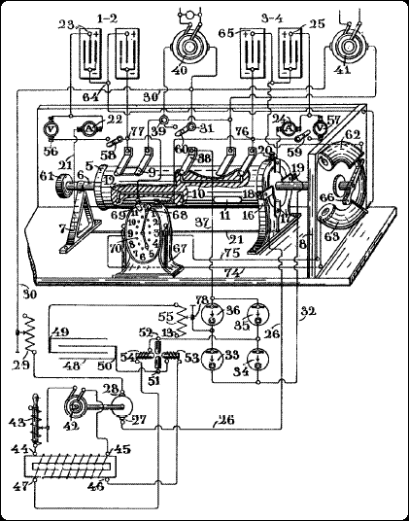
1. ábra. A berendezés látszati képe és kapcsolási rajza.

A "+" kivezetések 23, 25, az ampermérőn 22, 24, keresztül a kommutátor 17, 20 pontjára csatlakoznak. Ez a kommutátor egy henger alakú anyagból áll 5, amely egy forgatható tengelyen 6 van rögzítve és két helyen megtámasztva 7, 8. Ez a henger tartalmazza a szigetelten elhelyezett vezető felületeket 9,10,11,12, megfelelően elhelyezve a henger felületén. Továbbá a hengeren van még elhelyezve az érintkező felület 14,15, ami jobban látható a 2. sz. keresztmetszeti ábrán.
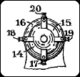
2. ábra. A berendezés oldalnézeti képe.

Ezek a vezetők (gyűrűcikkek) a henger végén találhatók és a szigetelt kefék 17,18,19,20 csúsznak rajtuk. A kefetartók a 16 támasztóra illeszkednek, ami az 5. számú hengert is támasztja (mint egy csapágyház).
Ezek a kefék az akkukhoz kötődnek a következő módon:
A 17 kefe az 1-2 akku 23 "+" kivezetéséhez van kötve, a 20 kefe az ampermérőn 24 keresztül az akku 3-4 "+" 25 számú pólusára csatlakozik.
A 18 kefe a 26 vezetéken át az egyenáramú motor 27 kivezetésére kötődik. A fenti motor 28 kivezetése a 29 állítható ellenálláson és a 30 vezetéken keresztül a kommutátor 31 pontjára csatlakozik. A 19 kefe a 32 vezetéken keresztül az egyenirányító 33, 34 szelepeihez (diódák) csatlakozik. A másik két szelep (dióda) 35,36 a 37 vezetéken keresztül a kommutátor 38 pontjára csatlakozik.
A berendezés 39 érintkezője váltakozva csatlakozik az akkuk negatív kivezetéséhez az 5 hengeren át.
40, 41 az a berendezés, ami hasznosítja az áramot a 31, 39 kivezetésekre kötve. Az innen levett áram nem befolyásolja a berendezés működését, ami a továbbiakban látható:
A 27, 28 motorhoz bekötött 42 áramfejlesztő fordulatszáma szabályozható a kívánt frekvencia előállítására.
A generátor kivezetései egy felfelé transzformáló trafó kivezetéseire 44,45 csatlakoznak egy indukciós ellenálláson 43 keresztül. A trafó szekundere 46, 47 nagyfeszültségű váltó árammal tölti a 48 kondenzátort.
A fent leirt motor-generátor együttes nem feltétlen szükséges. Ugyanez a cél elérhető egy közönséges megszakítóval is, amely a trafó primer áramát - ami a tápláló akkumulátorból folyik - megszaggatja.
A kondenzátor 49,50 kivezetései egy Poulsen típusú ívlámpához csatlakoznak 51-52, vagy egy megfelelő szikraközhöz, amely az egyenirányítókon 33,34,35,36 át a töltendő akkuhoz 3-4 kapcsolódik.
A szikraközbe benyúlik két erős elektromágnes, amelyek tekercse sorba van kötve a szikraközzel, vagyis a mágnesek árama megegyezik a szikraköz áramával. Ilyen módon az elektromágnesek erőtere és az ívet tápláló áram, amely a transzformátorból 46-47 jön, egyenlő erősségű és kölcsönösen erősíti és gyengíti egymást úgy, hogy az ív feszültsége automatikusan emelkedik és süllyed.
Amikor a mágneses tér erősebb, mint a szekunder feszültsége, a szikra nem tud kialakulni, ezáltal a kondenzátor feltöltődik. De egy nagyon rövid idő múlva a töltőáram lecsökken és a kondenzátor kisül a szikraközön át. Mivel az áramkör egy rezgőkört alkot, amelynek tulajdonságai a kapacitás, az induktivitás és az egyenáramú ellenállás megfelelő megválasztásával lett beállítva, a kondenzátor kisülési frekvenciája több millió lehet másodpercenként. Ezáltal nagy áramerősség érhető el a rezgőkörben annak ellenére, hogy csak kis elektromos energiát tárol a kondenzátor. Máshogy kifejezve: Az energia, ami az egyenáramú motort 27-28 hajtja, kis vesztéséggel jelenik meg a generátoron 42, amelyik azt a transzformátor primer 44-45 tekercsére juttatja. Az indukciós veszteségek után a szekunder tekercs 46-47 árama megjelenik a kondenzátoron lüktető energia formájában. (lüktető egyenáram, váltakozó áram)
Belátható, hogy ha ezt a kis áramot nem a kondenzátorba töltjük, hanem egyenirányítás után az akkumulátorok töltésére használnánk, csak kis hatással lehetne a töltendő akkumulátorra, és az első akkumulátor egész energiája sem lenne elég a második akku töltésére.
Azonban ha a fenti kis energiát egy kondenzátorba 48 töltjük és megfelelőképpen csatlakoztatjuk egy rezgőkörhöz, ahol a nagyfrekvenciás áram egyenirányítás után a töltendő akkumulátoron átfolyik, akkor magától értetődik, hogy ilyen módon mindig elő lehet állítani az akku feltöltéséhez szükséges áramot egy bizonyos idő alatt.
Vagyis a 48 kondenzátorban egy kis mennyiségű elektromos töltés képes nagy erősségű áramot produkálni a rezgőkörben. Ez a frekvencia másodpercenként ezer vagy akár a millió tartományába esik. Továbbá a kapacitás, ellenállás, indukció és feszültség széles határok között változtatható és így mindig lehetséges a kívánt másodpercenkénti rezgésszám előállítása.
A kondenzátor kapacitása bizonyos határok között változtatható a lemezek felületén levő bevonat csökkentésével vagy növelésével. (valószínűleg a szerző nem tudott a forgó kondikról.) Az áramkör ellenállása a Poulsen lámpa ív hosszának állításával vagy tetszés szerinti párhuzamos kapcsolásával módosítható. A indukciós ellenállás az áramkörben levő vezető szigetelő anyagra való csavarásával változtatható. A töltőfeszültség a transzformátor szekunder menetszámának a változtatásával, vagy a szekunder tekercs vezetékátmérőjének (?) a változtatásával szabályozható.
A generátor 42 jobb hatásfoka érdekében legegyszerűbb egy rezgőtekercset vagy váltóztatható indukciós ellenállást 43 használni a transzformátor primerre 44-45 csatlakozó áramkörében. Ha ez megfelelően van hangolva, akkor a generátor árama fázisban lesz a feszültségével, így a hatásos teljesítménye maximális lesz a primer és szekunder körben.
A változtatható ellenállás 29 - amely az akkumulátor és a motor 27-28 közé van kötve - állandó értékre szabályozza a kisülő akku áramát, mivel fontos, hogy a generátor állandó fordulatszámmal járjon.
A berendezés két voltmérőt 56,57 is tartalmaz, amelyek az 58, 59 kapcsolón keresztül kötődnek a kommutátorhoz és az akkumulátorok kisütő áramának a feszültségét tudják mérni. (A kisülő akku feszültségét mutatják) A kapcsoló 60, amely a 40,41 berendezések kivezetését zárja rövidre, ezen berendezések ki-be kapcsolására szolgál. (Ha ez tényleg működik, mekkora lesz a rövidzárlati áram?)
Ennél az elrendezésnél bármelyik akkumulátor kezdeti töltése megoldható az egyenáramú motorról 27-28. Ilyenkor szét kell kapcsolni a generátortól 42 és meghajtani egy külön benzinmotorral vagy más megfelelő géppel, ami nem szerepel az ábrán, hogy úgy működjön, mint egy egyenáramú dinamó.
Ilyen esetben a kapcsoló 60 zárva kell legyen, a generátor 42 pedig szétválasztva az egyenáramú motortól 27-28, amely az azt meghajtó benzinmotorhoz van kötve. Ekkor az egyenáramú motor áramfejlesztőként működik áramot hajtva a csatlakozó 27-en keresztül, át a 26 vezetéken a kommutátor 18 és 17 pontján (amennyiben az első akkumulátort 1-2 vagy akkumulátorokat töltjük) a vezeték 21, ampermérő 22 , "+" akkusaru 23, akku(k) 1-2, át a kommutátor érintkező lemezén 9, kapcsoló 60, pont 31, vezeték 30, ellenállás 29, és csatlakozó 28-on.
Ha azonban a második csoport akkut 3-4 kívánjuk tölteni, akkor a kommutátort 5 el kell fordítani a rászerelt kézikerékkel 61 úgy, hogy az érintkező lemez 11 és 12 azzal az érintkezővel érintkezzen, amihez az akkumulátorok kivezetései vannak kötve.
Ilyen esetben a vezető lemez 14, amely a henger végén van (2. ábra), összeköti érintkező 18 és 20 pontját. Az áram útja ilyen esetben: kivezetés 27, vezeték 26, kommutátor 18 és 20 kivezetése, árammérő 24, akku 3-4, áramvezető lemez 11, csatlakozópont 39, kapcsoló 60, vezeték 30, ellenállás 29, és csatlakozó 28.
Láthatjuk, hogy bármelyik akkumulátor így feltölthető függetlenül a másiktól, és a robbanómotor nem szükséges továbbá. (Az Edison elemeket nem töltve szállították a megrendelőhöz.) Ha az áramfejlesztő berendezésünket nem akarjuk működtetni, a kommutátort 5 el kell forgatni úgy, hogy a csúszó érintkezők egyik érintkezőhöz se érjenek hozzá. Így a berendezés bármikor beindítható marad.
Most már egyszerű megérteni a szerkezet működését: Például legyen akku 1-2 töltve és a kommutátor 5 abban a helyzetben van, amit az 1. ábrán láthatunk. Ilyenkor az akkumulátor azonnal elkezd kisülni a következő áram úton: kivezetés 23, ampermérő 22, vezeték 21, érintkezők 17-18, vezeték 26, motor 27-28, ellenállás 29, vezeték 30, forgó transzformátorok 40,41, (toroid transzformátor?) (vagy bármilyen más berendezés, ami hasznosítani tudja az itt folyó áramot, amelyet a kisüléssel keltettünk), csatlakozó 39, és lemez 9, így az áramkör zárt.
Ilyen esetben a keltett energia háromfelé lett elosztva:
- Első rész a berendezések belső ellenállásán vész el,
- második rész a motor 27-28 forgatására használódik el,
- a harmadik részt a kommutátor 31-39 pontjához kapcsolódó berendezések használják fel. Ez a hasznos munka, amit kiveszünk az áramfejlesztőből.
Jól ismert, hogy az egyenáramú motor 27-28 forgó mozgása átalakítható elektromos energiává a generátor 42 meghajtásával. Az így keletkezett kis feszültség nagyfeszültséggé alakítható a transzformátorral. Az is ismert, hogy hogyan lehet a nagyfeszültségű energiát váltakozó árammá alakítani és az is köztudott, hogyan lehet az így keletkezett váltakozó áramból egyenirányítással egyenáramot előállítani. Eddig azonban nem volt olyan berendezés, amely az egyik akku felhasználásával tölti a másikat.
Itt következik néhány hasznos számítás a szükséges kapacitás, ellenállás, induktív ellenállás és feszültség kiszámítására, ami ahhoz szükséges, hogy egy ilyen áramfejlesztőt szokásos eljárásokkal meg lehessen szerkeszteni.
Tegyük fel, hogy mind a két akkumulátor csoport 1-2 és 3-4 50 db Edison cellából áll. Mindegyik cella 1,2 V-ot produkál, így sorba kötve 1,2 * 50= 60 V-os egy akku. Minden cella kapacitása 40 Ah, tehát az akkumulátorok kapacitása is 40 Ah.
Abban az esetben, ha akkumulátor 1-2 40 A-rel teljesen kisül egy óra alatt, akkor az eközben felszabadult energia: 60 V * 40 A = 2400 W. Ugyanakkor ha fel akarjuk tölteni a másik akkumulátort 3-4, akkor ez alatt az idő alatt legalább 40 A töltőáramról kell gondoskodjunk. Tegyük fel hogy ennek az áramnak az előállításához a kisülő akku áramának egy részét használjuk. Ez legyen:
40 A * 10 V = 400 W
Tehát az egyenáramú motor áramfelvétele 40 A kell legyen, és az áramkörön 10 V feszültség kell essen. Az egyenáramú motor hatásfoka 95%, ilyenkor a fenti 400 W-os motor teljesítménye:
400 * 95
-------- = 380 W
100
A generátor 42 hatásfokát 95 %-nak véve a belőle kivehető teljesítmény hasonló módon számítva:
380 * 95
-------- = 361 W
100
Ez az energia a transzformátor primerjére vezetve a szekunderén újra veszteséggel jelenik meg . A trafó hatásfokát 89 % -nak véve:
361 * 89
-------- = 321 W
100
Ennyi az az energia, amely a rezgőkörbe vezetve elő kell hogy állítsa a minimum 40 A és töltőáramot.
Legyen a generátor 42 frekvenciája 500 Hz, vagyis másodpercenként 1000 feszültségcsúcsot keltünk, így a kondenzátor másodpercenként ezerszer fog kisülni azalatt az idő alatt, amíg feszültség maximum keletkezik. Így a szükséges energia, amit a kondenzátornak produkálnia kell a következőképpen határozható meg:
Legyen az oszcillátor váltóáramú ellenállása 15 Ω. Ha 40 A áramot akarunk fejleszteni, akkor a szükséges feszültség:
40 A * 15 Ω = 600 V
Azonban ha 600 V-ot akarunk a kondenzátorból kivenni, akkor azt 1200 V-ra kell töltenünk, ugyanis az átlagos potenciál a kisütés alatt U/2, tehát:
U/2 = 600 V, így U = 1200 V
Ha a felhasználható energiája a transzformátor szekunderének 321 W és a kondenzátor töltőfeszültsége 1200 V, akkor az áramerősség a szekunder oldalon így számítható:
P 321 W
I = - = -------- = 0,267 A (2)
V 1200 V
A rezgőkör frekvenciáját előzőleg 1000-nek megállapítva a szekunder tekercs árama egy ezredmásodperc alatt 0,000267 C (vagy 267 μC) töltést fog a kondenzátorra tölteni. Tehát a kondenzátornak ezt a töltést kell elraktároznia. A szükséges kapacitást a következőképpen számítjuk ki:
Q = C * U (3)
C a kondi kapacitása μF-ban, Q mértékegysége μC és U a maximális feszültség V-ban.
Q 267 μC
C = - = ------- = 0,222 μF (4)
U 1200 V
Rezgőkör esetén az alábbi egyenlet eredménye nagyobb kell legyen, mint a rezgőkör egyenáramú ellenállása:
1000 * L
---------- (5)
C
ahol L az induktivitás mH-ben, C pedig a kondenzátor kapacitása μF-ban.
A rezgőkör ellenállasát 15 Ω-nak véve a fenti egyenlet eredménye:
1000 * L
---------- = 20 Ω (6)
C
Ebből kifejezve:
400 * C 0,222
L = ------- = ------ = 0,0222 mH (7)
4000 10
Most már kiszámítható a másodpercenkénti rezgések száma a fenti adatokkal ebből a képletből:
5033000
f = ---------- (8)
(L * C)
Behelyettesítve az ismert értékeit a kapacitásnak és váltakozó áramú ellenállásnak:
5033000
f = ---------------- = 71900 rezgés per másodperc.
(22200 * 0,222)
Vagyis 72 rezgés szikránként, mivel megállapítottuk, hogy másodpercenként 1000 szikrát keltünk.
A keletkezett áramerősség a következő egyenlettel számolható:
U
I = --------------------------------------------- (9)
[R² + (6,26 * f * L) - {1/(6,26 * f * C)}]
ahol:
- U - az áramkör feszültsége
- R - a rezgőkör egyenáramú ellenállása
- L - a rezgőkör induktivitása Henry-ben
- C - a kapacitás Faradban
- f - a rezgésszám másodpercenként
Ezeket behelyettesítve I = 40 A.
Ez azt jelenti, hogy az áramkör váltakozó áramú ellenállása egyenlő az egyenáramú ellenállásával, vagyis a kondenzátor és a tekercs kölcsönösen kioltják egymás váltóáramú hatását és az áramkör tiszta egyenáramú ellenálláskent viselkedik, vagyis az áram fázisban van a feszültséggel. Tehát ahhoz, hogy az áramkörben 40 A folyjon csak akkora feszültség kell, hogy legyőzze az áramkör egyenáramú ellenállását. ezért nem fér kétség ahhoz, hogy az akku 3-4 teljesen fel lesz töltve azalatt, amíg akku 1-2 kisül. Továbbá a kivehető áram tovább fokozható anélkül, hogy tovább terhelnénk a kisülő akkumulátort.
Valóban könnyű a tekercsek számát növelni a transzformátor szekunderén 46-47, hogy magasabb feszültséget nyerjünk. Magától értetődő, hogy ha a transzformátor primer oldalán 44-45 a betáplált energia 321 W marad és a feszültség a szekunder oldalon emelkedik, akkor a kondenzátorba szállított elektromos áram mennyisége csökken, lásd a (2) egyenletet. Ennek következtében a kondenzátor kapacitását csökkenteni kell, amint az a (4) egyenletből látható. A kör rezgési frekvenciáját pedig emelni kell, lásd a (8) egyenlet. Tehát a feszültséget emelve az áramerősség arányosan emelkedik amint a (9) egyenletből látható.
Mindig lehetséges a rezgőkörben az egyenáramú ellenállás, az induktivitás, a kapacitás és feszültség megfelelő beállításával a kívánt töltőáramot előállítani, hogy miközben az egyik akkumulátor kisül, addig az feltöltse a másikat. Amikor ez megtörtént (az egyik akku kimerült és a másik feltöltődött) és tovább akarjuk működtetni az áramfejlesztőt, akkor a kommutátort 5 úgy kell elfordítani, hogy a vezető 11 és 12 azokhoz a kefékhez érjen, amelyek az akku negatív kivezetéséhez vannak kötve. Ekkor az akku 3-4 - amelyik most teljesen fel van töltve - az egyenáramú motorhoz 27-28 van kötve és a kisütő áram a következő úton halad: kivezetés 25, ampermérő 24, kivezetés 20 és 18, vezeték 26, motor 27-28, ellenállás 29, vezeték 30, berendezések 40 és 41, vezető 11, ami az akkuk negatív oldalával zárja az áramkört.
Más szóval, a motor 27-28, a berendezés 40-41, és a generátor 42 ugyanúgy működik, mint az előbb, a nagyfrekvenciás áram ugyanazt az áramerősséget produkálja, ami most a következő úton halad: Kondenzátor kivezetés 50, ívlámpa 51-52, egyenirányító 34 és szelepe (diódája), vezeték 32, érintkezők 19-17, vezeték 21, ampermérő 22, kivezetés 23, akku 1-2, (most a kommutátor 38 pontjához kötve a vezetőn 12 keresztül), vezeték 37, szelep 36 (dióda), tekercs 55 és kivezetés 49.
Vagy: kivezetés 49, szelep 33 (dióda), vezeték 32, érintkezők 19-17, vezeték 21, árammérő 22, kivezetés 23, akku 1-2, vezető 12, kivezetés 38, vezeték 37, szelep 35, ívlámpa 52-51, és kivezetés 50. Vagyis akku 1-2 teljesen fel lesz töltve, amíg akku 3-4 kisül.
Természetesen a fenti eljárás végtelenül megismételhető az akkumulátorok kivezetéseinek kapcsolásával - az akkumulátorok kapacitásától és a kisütő áramtól függően.
Ezek után egy ilyen folyamatosan működő áramfejlesztőből kivehető teljesítmény könnyen kiszámítható, hiszen a kisülő akkuból 400 W kell csak a többi akku feltöltésére, és a fennmaradó 2000 W a 40-41 fogyasztókat tudja táplálni. Pl.: 40 A * 50 V = 2000 W, vagyis 40 ampert tudunk 50 V feszültségen kivenni.
Az áramkörben az akkumulátorok belső ellenállásából és a vezetők ellenállásán keletkező kis veszteségeket a következőképpen lehet kiszámolni:
Az akkumulátor celláinak egyenkénti ellenállása 0,005 Ω és a sorba kötött cellák ellenállása:
50 * 0,005 Ω= 0,250 Ω
Az alkalmazott vezeték - amely a következő úton halad: motor 27-28, berendezés 40, 41 - ellenállása hasonló módon elég kicsi. Tegyük fel hogy a vezeték 20 láb hosszú (kb. 6 méter) # 5 méretű, (ma már nem gyártják 1,57 mm és 1.96 mm átmérő közé esik) a lábankénti ellenállása 0,0003 Ω, így a hat méter vezeték ellenállása 0,006 Ω. Az áramkör teljes ellenállása 0,256 Ω, a számított teljesítményvesztés:
(40 A)² * 0,256 Ω = 409 W
A hatásos teljesítménye az ilyen áramfejlesztőnek:
2000 W - 409 W = 1591 W
Ez a fogyasztóknak 40-41 rendelkezésére áll anélkül, hogy befolyásolná az áramfejlesztő működését.
Amennyiben automatizálni akarjuk az áramfejlesztő működését, úgy a kommutátorra szerelhetünk további alkatrészeket, amit az 1. ábrán láthatunk:
hajlított tekercs 62-63 egy lapra szerelve, ami az egész berendezést tartó lapból áll ki függőlegesen. Minden egyes tekercs egy-egy akkumulátor "+" kivezetéséhez 64, 65 van kötve az akkumulátor 1-2-n és az akkumulátor 3-4-en.
A hajlított tekercsekben egy mozgatható vasmag van, ami a karon 66 keresztül csatlakozik a kommutátor 5 tengelyéhez 6. A vasmag és a kommutátor együtt úgy ki van egyensúlyozva, hogy az minden helyzetben meg tud állni. Ezt a berendezést egy közönséges órával 67 lehet automatikussá tenni. Az óra számlapja érintkezőkkel van ellátva úgy, hogy az óra két mutatója zárhassa az áramköröket. Ha a kommutátort óránként kell elfordítani akkor az órát 67 két sor érintkezővel 68,69 kell ellátni úgy, hogy a mutató minden körbeforgásakor érintkezzen velük. A számlap közepe felé 12 érintkezőt 70 kell tenni, amelyekhez a kismutató kapcsolódhat. Mivel a kismutató rövidebb mint a nagymutató, ezért a kismutató soha nem érinti a percmutató érintkezőit 68, 69, amikor az óra működik, akkor minden órában záródik az áramkör a két mutatón keresztül. A két mágnes váltakozó kapcsolását úgy érjük el, hogy az érintkezők 70 váltakozva két különálló fémtárcsára 71, 72 vannak felerősítve. Lásd 3. és 4. ábrát.
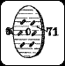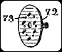
3. és 4. ábra. Az időzítő

Megfelelőképpen elszigetelve az óra számlapja alatt helyezkednek el. A felső fémlapon 72 hat lyuk van, amelyen keresztül az alatta levő korong 71 érintkezői elérhetők. Ezek az érintkezők nagyobbak, mint a felette levő korongon. Ezek a korongok a mágnesek másik végéhez kapcsolódnak vezetéken 74,75 keresztül. Az érintkezők 68, 69 az akkuk negatív kivezetéséhez 76, 77 kötődnek. Ezáltal a mágnesek minden két órában bekapcsolódnak, amikor a kommutátort fordítani kell. Minden alkalommal, amikor az egyik mágnes behúzza a vasmagot, a kommutátor vele fordul és ezzel megfordítja az akkumulátorok kapcsolását. A tengely 6 végére szerelt koronggal 61 a kommutátor az órától függetlenül forgatható és olyan helyzetbe állítható, hogy az érintkezők mind elválasztva legyenek, így az áramfejlesztő működése bármikor megállítható.
Összefoglalva: Az elektromos áram termelése ennél nem lehet olcsóbb mert ez a berendezés nem kíván állandóan sem üzemanyagot, sem vízikereket, amit nem lehet mindenhova szerelni. Ez a berendezés a felhasználó helyen lehet, állandóan működhet és a karbantartás elenyésző költségén kívül üzemeltetése nem kerül semmibe.
Az akkumulátorok - amelyek fontos elemei ennek a készüléknek - a cellák számának növelésével nagyobbíthatók a szükséges teljesítmény függvényében. Magától értetődően az ismert cellák közül a legfejlettebb az Edison cella, amely a legmegfelelőbb erre a célra. Az Edison cella pozitív lemeze vas, a negatív nikkel, az elektrolit 21 %-os kálium-karbonát vizes oldata, amit nyolc- vagy kilenchavonta cserélni kell. A cellák lemezeit az elektrolit el kell, hogy lepje. A víz elpárolog az elektrolitból, így azt gyakran tiszta desztillált vízzel pótolni kell, de ez könnyen megoldható az Edison vállalat automatikus utántöltőjével.
Az egyenirányító karbantartása is csekély költséggel jár. Amennyiben az folyadékos, akkor semleges kémhatású ammónium-foszfátot használunk.
Az egyenirányítók nagyméretű elektródái vagy ólomból, vagy polírozott vasból készülnek az anód oldalon, valamint alumíniumból a katód oldalon. Ezek az egyenirányítók azon az elven működnek, hogy az alumínium nem engedi át az áramot, ha katódként van kapcsolva. Ha jól van elkészítve, akkor lassan használódik el és olcsó a kicserélésük. Az ilyen fajta egyenirányítók csak alacsony feszültségen működnek, mely kevesebb mint 600 V. Nagyobb feszültségeknél az egyenirányítókat sorba kell kötni és úgy kialakítani a négyes csoportot a kapcsolási ábra szerint. Ajánlatos más egyenirányítót használni, például a higanygőz egyenirányítót, amelyik olcsó és nem igényel karbantartást. Ha higanygőz egyenirányítót használunk, akkor a tekercs 55 autótranszformátorként alkalmazható. Ekkor a 13 kivezetését az ívlámpa 52 kivezetésére kell kötni. Az egyenirányítók anódjait a tekercs végeihez kell kapcsolni, a katódok pedig a kommutátor 19 pontjához kapcsolandók. Az áramkör záródása a kommutátor 38 csatlakozójától a csúszó érintkező 78-on keresztül történik. Ezzel a csuszkával állítható a töltőáram.
Számtalan más egyenirányítási megoldás is alkalmazható a nagyfrekvenciás áram egyenirányítására, mindegyik alkalmazható, itt csak egy lehetséges megoldás van leírva. Bármelyik megoldást is használjuk, a felmerülő költségek elenyészőek.

A szabadalmat angol nyelven itt találod.

Energiakinyerés nem a hipertérből

Az itt olvasható nagyon érdekes gondolatokat János osztja meg velünk az energiakinyerés "titkairól".
A lényeg szerintem az, hogy nem a negyedik dimenzióban vagy a hipertérben kell keresniük a barkácsolóknak az energiát, mert a természet sem onnét teleportálja elő, s szerintem Tesla és Moray sem.
Van egy törvényszerűség, hogy az energiaképlet négyzetes részének több tagból való összegzése esetén az energia nagyobb, mint a tagokból képzett energiák összege.
A képlet két tag esetében:
a² + b² < (a + b)² = a² +2ab + b²
Sajnos ez így egyetlen Tértechnológia könyvben sem szerepel!
Vajda János, egy nyugdíjas radarmérnök valaha megfigyelte, hogy két radar esetén nem az mérhető az energiákkal kapcsolatban, amit az iskolában tanulunk. Írt egy füzetecskét felfedezéséről, címe: Az energiatétel sérülése hullámterekben. Ebben már említésre kerül az, amiről feljebb írtam, de az átlag Olvasónak érthetetlen, tudományos nyelven. Hozzáértő figyelmét is elkerüli a lényeg. Mikor nála jártam, egy A4-es lap egyik felén elmagyarázta, hogy miről van szó. A megjelent irodalmak több száz oldalán említve sincs a sok tudományos kifejezés közt.
Az említett törvényszerűség bármely energiaképletre igaz!
Váltóáram esetén az U feszültségek összegzése a lényeg. E = ( U² / R ) * t. A MEG készüléknél a B mágneses indukciók adódnak össze. Miért nem hatékony? Azért, mert csak két tagot összegzünk az energiaképletben, ezért nagy tömegű lesz az eszköz, kis energianyereség mellett. A természet segített a hatékonyság növelésén, pl. a Föld esetén sok-sok elektron mágneses mezeje (B) adódik össze. Sok tag összegének négyzete esetén a többlettagok száma is sok. Két tag esetén csak egy "+2ab" többlettag van. Már három tag összegének négyzete esetén e többlettagok száma látványosan megugrik. Az egypólusú generátorban, így a Földben is a forgás közben nem három elektron B-je (mágneses mezeje) adódik össze, hanem irdatlanul sok elektroné.
Gyanítom, hogy Moray készülékében is elektronok mágneses mezei adódnak össze a kisülési cső belsejében. Így lesz kis térfogaton óriási ingyenenergiánk. Egy másik lehetséges feltevés szerint rezgések összegződnek, így feszültségek adódnak össze. Ez meg a négyzeten van az energiaképletben.
Az egyszerű detektoros AM-vevő is energiatételt sérthet. Az antennarezgés és az LC rezgőkör rezgési feszültségei összegződnek. Telep nélkül is hallgatható vele pl. a Kossuth rádió.
A kerékpár mechanikai energiát sérthet. A kerék felső része a kerületi sebesség és a haladási sebesség összegével halad. A mechanikai energia képletében pedig a sebesség van a négyzeten. Régen ösztönösen nagy kerekű volt a kerékpár, nagy kerületi sebességnek a négyzete is nagyobb, így a többletenergia is nagyobb. Ha valaki nem ért egyet ezzel, az szereljen görkorcsolya kerekeket a biciklijébe, gördülési ellenállása is kisebb, ki sem lyukad, mégis gyötrelmesebb lesz a tekerés mint nagy kerekekkel. Régen egy nagy vázú motorkerékpár motorját kisebb kerekű motorba szereltem, a légellenállása is kisebb volt. A fogyasztása mégis drasztikusan megnövekedett azonos sebesség és motorfordulatszám tartomány ellenére. Visszaszerelve a nagy kerekű vázba a fogyasztása ismét kedvező volt, még nagyobb terhelésnél is!
Az ún. kétakkumulátoros öntápláló áramkör esetén is feszültségek összegzésére kell vadászni. Van hasonló ehhez, azt hiszem Tesla Switch néven, mikor két kondit feltöltünk egy akkuval, majd sorba kötve visszasütjük az akkuba. Sorba kötés esetén a feszültségek összegződnek.
Ha e mondatok mint hiányzó láncszemek hiányoznak a lelkes barkácsolók információiból, akkor a siker a véletlenen múlhat csak. Ha meg még felső matematikai, villamosmérnöki leírás is olvasható több száz oldalon... Olyan az, mintha egy szakácskönyv vegyészmérnöki nyelven íródna, csak épp az hiányozna belőle, hogyan kell elkészíteni az ételt.
Ha két valaminek az együtt kifejtett hatása nagyobb, mint külön-külön a hatásaik összege, ezt szinergetika néven is említették valahol. Kémiában is van ilyen, például az antioxidánsoknál az élővilágban.
Amit itt említettem, az nincs leírva sehol.
Megjegyzés: Most már le van írva!

